

**Tema**

VIAJECITOS SA SOAP DOTNET

MORALES CAMILA, TELLO CRISTIAN

**Tutor**

Ing. Eduardo Mauricio Campaña Ortega

MIS.MDU.CCNA.CCIA.

PhD. (c) Ingeniería de Software

PhD. (c) Seguridad Información

**Fecha**

11/07/2025

**VIAJECITOS SA SOAP DOTNET**

PARTE PRÁCTICA 9

INSTALACIÓN Y CONFIGURACIÓN DE HERRAMIENTAS 9

INSTALACIÓN Y CONFIGURACIÓN DE MICROSOFT SQL SERVER 9

INSTALACIÓN Y CONFIGURACIÓN DE SQL SERVER MANAGEMENT STUDIO 20 20

CREACIÓN DE LA BASE DE DATOS EN LA NUBE 23

ESTRUCTURACIÓN DE LA PRÁCTICA 33

PROYECTO SERVIDOR 33

CREACIÓN DEL PROYECTO SERVIDOR 33

ESTRUCTURACIÓN DEL PROYECTO SERVIDOR 34

CODIFICACIÓN DEL PROYECTO SERVIDOR 35

EJECUCIÓN DEL PROYECTO SERVIDOR 39

PRUEBAS DE LOS SERVICIOS 40

PROYECTO CLIENTE WEB 41

CREACIÓN DEL PROYECTO CLIENTE WEB 41

ESTRUCTURACIÓN DEL PROYECTO CLIENTE WEB 43

REFERENCIA AL PROYECTO SERVIDOR 44

CODIFICACIÓN DEL PROYECTO CLIENTE WEB 45

CODIFICACIÓN ARCHIVO Home VIAJECITOS SA 45

EJECUCIÓN DEL PROYECTO CLIENTE WEB ARCHIVO Home VIAJECITOS SA.cshtml 49

CODIFICACIÓN ARCHIVO BuscarVuelos 49

EJECUCIÓN DEL PROYECTO CLIENTE WEB 61

CODIFICACIÓN ARCHIVO Comprar 62

EJECUCIÓN DEL PROYECTO CLIENTE WEB ARCHIVO Comprar 75

PROYECTO CLIENTE ESCRITORIO 76

CREACIÓN DEL PROYECTO CLIENTE ESCRITORIO 76

ESTRUCTURACIÓN DEL PROYECTO CLIENTE ESCRITORIO 77

REFERENCIA AL PROYECTO SERVIDOR 78

CODIFICACIÓN DEL PROYECTO CLIENTE ESCRITORIO 79

CODIFICACIÓN ARCHIVO Home VIAJECITOS SA 79

EJECUCIÓN DEL PROYECTO CLIENTE ARCHIVO Home VIAJECITOS SA.cs 84

CODIFICACIÓN ARCHIVO BuscarVuelosForm 84

EJECUCIÓN DEL PROYECTO CLIENTE ARCHIVO BuscarVuelosForm.cs 87

CODIFICACIÓN ARCHIVO Comprar 87

EJECUCIÓN DEL PROYECTO CLIENTE ARCHIVO Registrar.cs 94

PROYECTO CLIENTE CONSOLA 94

CREACIÓN DEL PROYECTO CLIENTE CONSOLA 94

ESTRUCTURACIÓN DEL PROYECTO CLIENTE CONSOLA 95

REFERENCIA AL PROYECTO SERVIDOR 96

CODIFICACIÓN DEL PROYECTO CLIENTE CONSOLA 97

CODIFICACIÓN ARCHIVO Home VIAJECITOS SA 97

EJECUCIÓN DEL PROYECTO CONSOLA 109

EJECUCIÓN DEL PROYECTO CLIENTE ARCHIVO BuscarVuelo 110

EJECUCIÓN DEL PROYECTO CLIENTE ARCHIVO ComprarVuelo.cs 110

PROYECTO CLIENTE MÓVIL 111

CREACIÓN DEL PROYECTO CLIENTE MOVIL 111

ESTRUCTURACIÓN DEL PROYECTO CLIENTE MÓVIL 112

REFERENCIA AL PROYECTO SERVIDOR 113

CODIFICACIÓN DEL PROYECTO CLIENTE Móvil 114

CODIFICACIÓN ARCHIVO Modelo 115

CODIFICACIÓN ARCHIVO Controlador 117

CODIFICACIÓN ARCHIVO Main y Main_page 121

**ÍNDICE DE TABLAS**

Tabla 1. Query creación de base de datos. 30

Tabla 2. Query insertar información base de datos. 32

Tabla 3. Conexión a la base de datos. 37

Tabla 4. Servicio ObtenerVuelos. 39

Tabla 5. Servicio Comprar vuelo 39

Tabla 6. Codificación de vista principal. 49

Tabla 7. Codificación de la vista buscar. 52

Tabla 8. Consumo del servicio 61

Tabla 9. Codificación. 65

Tabla 10. Consumo del servicio RegistrarDeposito 75

Tabla 11. Codificación de vista principal. 82

Tabla 12. Codificación de vista principal. 83

Tabla 12. Codificación de la vista. 87

Tabla 14. Codificación de la vista. 94

Tabla 16. Codificación de vista principal. 109

Tabla 19. Codificación de Modelo principal. 117

Tabla 20. Codificación de Controlador principal. 121

Tabla 21. Codificación de Vista-Controlador principal. 122

Tabla 22. Codificación de Vista principal. 125

**ÍNDICE DE FIGURAS**

Figura 1. Página de descarga de SQL Server 8

Figura 2 Ejecutable SQL Server 8

Figura 3 Selección del tipo de instalación 8

Figura 4 Selección de instalación Personalizada 9

Figura 5 Aceptar tipo de idioma 9

Figura 6 Selección de ubicación e idioma 9

Figura 7 Descarga del paquete de SQL Server 10

Figura 8 Aplicación principal de SQL Server Installation Server 10

Figura 9 Aceptar términos y condiciones 11

Figura 10 Selección de actualizaciones automáticas 11

Figura 11 Resumen de instalación 12

Figura 12 Desmarcar instalación de Azure 12

Figura 13 Cancelar la instalación de extensiones de Azure 13

Figura 14 Selección de características a instalar de SQL Server 13

Figura 15 Configuración de instancias 14

Figura 16 Configuración del servidor. 14

Figura 17 Configuración del tipo de cotejamiento 15

Figura 18 Configuración de credenciales 15

Figura 19 Creación de carpeta de ubicación de datos 16

Figura 20 Selección de carpeta para almacenamiento de base de datos 16

Figura 21 Configuración de directorios 17

Figura 22 Configuración de espacio de almacenamiento 17

Figura 23 Resumen de instalación 18

Figura 24 Página de descarga de SQL Server Management Studio 20 19

Figura 25 Selección de la descarga 19

Figura 26 Selección de ubicación de instalación 20

Figura 27 Instalación de SQL Server Management Studio 19 20

Figura 28 Instalación completa de SQL Server Management Studio 19 21

Paso 1: Creación de Cuenta Google Cloud 22

Paso 2: Creación de Cuenta Google Cloud 22

Selección de servicio SQL 23

Creación de instancias 23

Elección de tipo de base de datos 23

Configuración de la Instancia 24

Creación de la Instancia 24

Instancia Creada 24

Información de la Instancia 25

Configuración de Conexiones 25

Redes Autorizadas para Usar la Base de Datos 26

Figura 29 Conexión al gestor. 26

Figura 30 Explorador de soluciones del gestor. 27

Figura 31 Creación de un nuevo query 27

Figura 32 Creación de la base de datos 27

Figura 33 Base de datos VIAJECITOS SA 30

Figura 34 Inserción de datos a la base de datos 30

Figura 35 Creación de carpetas 32

Figura 36 Creación del proyecto servidor 32

Figura 38 Selección de una plantilla para la creación del proyecto 33

Figura 39 Estructura inicial del proyecto servidor 33

Figura 40 Creación de carpetas 33

Figura 41 Reestructuración del proyecto servidor 34

Figura 42 Creación del Servicio Web ASMX 34

Figura 44 Código inicial del archivo CondorService.asmx 35

Figura 45 Código conexión a la base de datos 35

Figura 46 Método ObtenerVuelo 37

Figura 47 Método ComprarVuelo 38

Figura 48 Ejecución CondorService 39

Figura 49 Prueba Servicio ObtenerVuelos 39

Figura 50 Resultado del servicio ObtenerVuelos 39

Figura 51 Prueba del ComprarVuelo 40

Figura 52 Resultado del servicio ComprarVuelo 40

Figura 53 Creación del proyecto cliente 40

Figura 54 Configuración de parámetros del proyecto cliente 41

Figura 55 Selección de una plantilla para el proyecto cliente 41

Figura 56 Estructura incial del proyecto cliente 42

Figura 57 Creación de carpetas para el proyecto cliente 42

Figura 58 Estructuración del proyecto cliente 42

Figura 59 Referencia al proyecto servidor 43

Figura 60 Configurar dirección del proyecto servidor 43

Figura 61 Referencia al proyecto servidor 44

Figura 62 Selección del tipo de archivo 44

Figura 63 Codificación del archivo HomeVIAJECITOS SA.asmx 45

Figura 64 Aplicación principal cliente 48

Figura 66 Codificación de la vista Buscar Vuelos 49

Figura 67 Codificación de la lógica y consumo del servicio. 51

Figura 68 Visualización de los vuelos 61

Figura 70 Codificación del archivo comprar 61

Figura 71 Consumo del servicio 65

Figura 72 Respuesta del servicio 75

Figura 74 Creación del proyecto cliente 75

Figura 76 Estructura inicial del proyecto cliente escritorio 76

Figura 77 Creación de carpetas para el proyecto cliente 76

Figura 78 Estructuración del proyecto cliente 77

Figura 79 Referencia al proyecto servidor 77

Figura 80 Configurar dirección del proyecto servidor 78

Figura 81 Referencia al proyecto servidor 78

Figura 82 Selección del tipo de archivo 79

Figura 83 Codificación del archivo HomeVIAJECITOS SA.Designer.cs 79

Figura 84 Codificación del archivo HomeVIAJECITOS SA.cs 81

Figura 85 Aplicación principal cliente 83

Figura 86 Asignación de nombre al archivo 83

Figura 87 Codificación 84

Figura 89 Visualización de los movimientos de la cuenta 86

Figura 90 Asignación de nombre al archivo 87

Figura 91 Codificación 87

Figura 93 Respuesta del servicio 93

Figura 94 Creación del proyecto cliente 94

Figura 96 Estructura inicial del proyecto cliente consola 94

Figura 97 Creación de carpetas para el proyecto cliente 95

Figura 98 Estructuración del proyecto cliente 95

Figura 99 Referencia al proyecto servidor 95

Figura 100 Configurar dirección del proyecto servidor 96

Figura 101 Referencia al proyecto servidor 96

Figura 102 Selección del tipo de archivo 97

Figura 103 Codificación del archivo HomeVIAJECITOS SA.cs 97

Figura 104 Aplicación principal cliente 109

Figura 107 Visualización de los movimientos de la cuenta 109

Figura 110 Respuesta del servicio 109

Figura 111 Creación del proyecto Móvil 110

Figura 112 Configuración de parámetros del proyecto cliente 110

Figura 113 Estructura inicial del proyecto cliente Móvil 111

Figura 114 Creación de carpetas para el proyecto cliente 111

Figura 115 Asignación de nombre de carpetas para el proyecto cliente 111

Figura 116 Estructuración del proyecto cliente 112

Figura 117 Chocolatey descarga 112

Figura 118 Ngrok descarga 112

Figura 119 Dirección del proyecto servidor 113

Figura 120 Configurar dirección del servicio 113

Figura 121 Referencia al proyecto servidor 113

Figura 122 Selección del tipo de archivo 114

Figura 123 Codificación del archivo movimiento_model.dart 114

Figura 124 Creación del tipo de archivo 117

Figura 125 Codificación del archivo eureka_controller.dart 117

Figura 126 Creación del tipo de archivo 120

Figura 127 Codificación del archivo main.dart 120

Figura 128 Codificación del archivo main_page.dart 122

# PARTE PRÁCTICA

## INSTALACIÓN Y CONFIGURACIÓN DE HERRAMIENTAS

Para comenzar con el desarrollo de la práctica, primero se deberá instalar y configurar las herramientas necesarias en los diferentes servicios y clientes.

### INSTALACIÓN Y CONFIGURACIÓN DE MICROSOFT SQL SERVER

Para comenzar con la instalación de SQL Server se deberá ingresar al siguiente enlace: <https://www.microsoft.com/en-us/sql-server/sql-server-downloads> y se procede a descargar o seleccionar la opción Express.

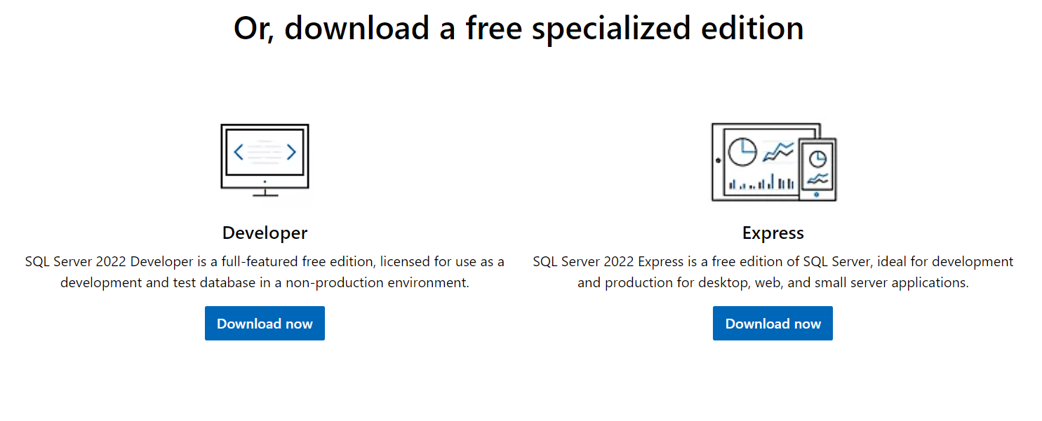

Figura 1. Página de descarga de SQL Server

Una vez seleccionado el tipo de descarga que es del tipo Express se tiene el siguiente ejecutable.

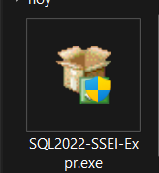

Figura 2 Ejecutable SQL Server

Se procede a ejecutar el archivo descargado anteriormente y se mostrará la siguiente pantalla.

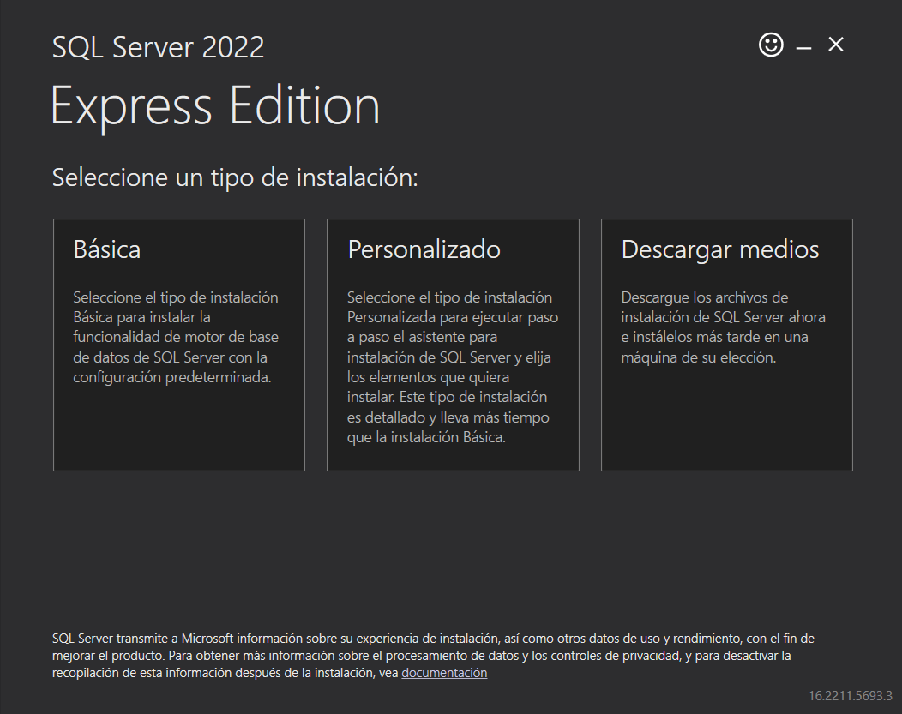

Figura 3 Selección del tipo de instalación

Se deberá seleccionar el tipo de instalación el cual será personalizado ya que permite seleccionar características necesarias para el desarrollo de la práctica.

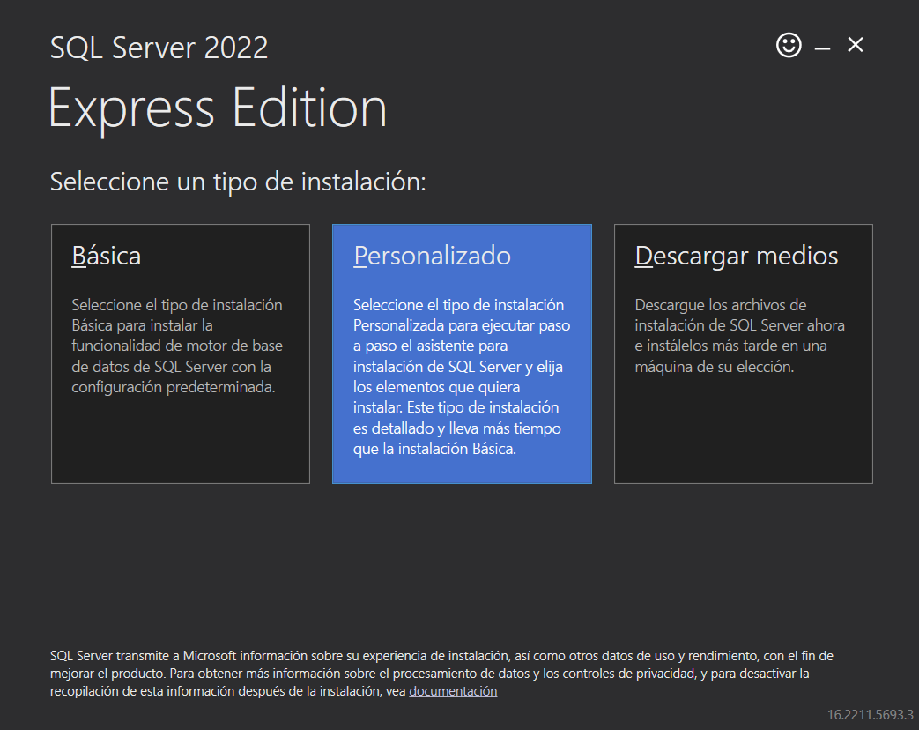

Figura 4 Selección de instalación Personalizada

Una vez seleccionado el tipo de instalación que es personalizado se mostrará el siguiente mensaje lo cuál es recomendable tener la instalación en el idioma inglés por lo cual se deberá hacer clic en la opción “Si”

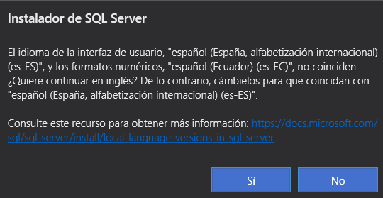

Figura 5 Aceptar tipo de idioma

En la siguiente pantalla se deberá configurar los parámetros como el idioma, la ubicación y se procede hacer clic en instalar.

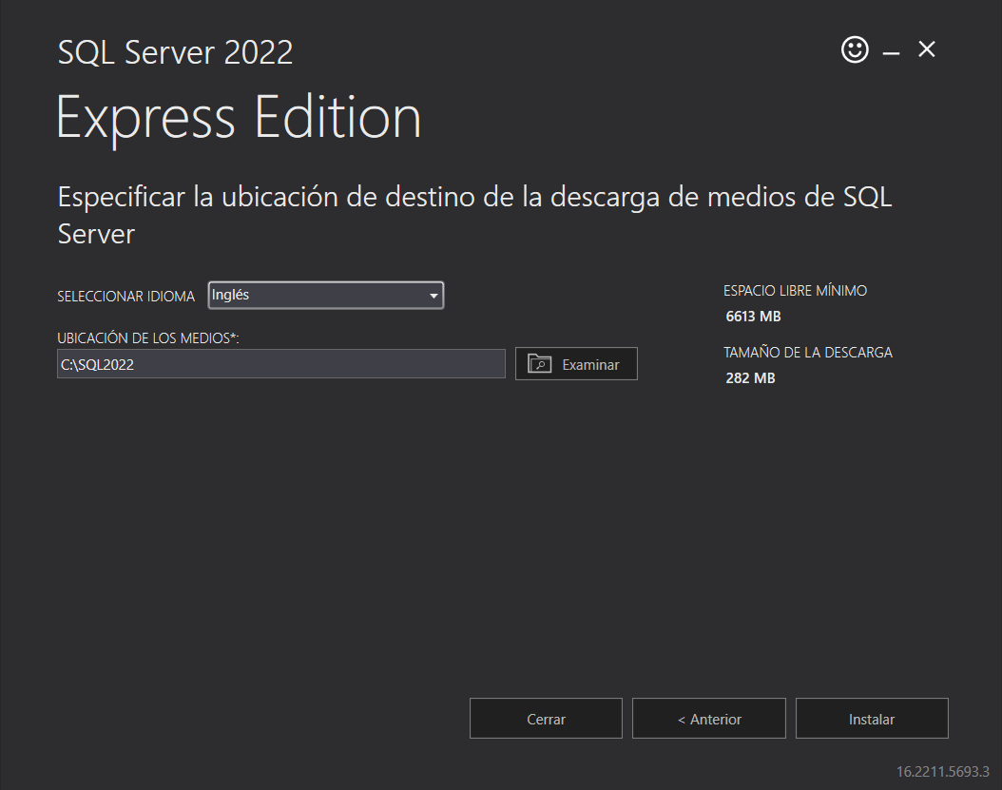

Figura 6 Selección de ubicación e idioma

Una vez hecho clic en instalar se mostrará la siguiente pantalla donde se indica que se esta descargando lo necesario para la instalación.

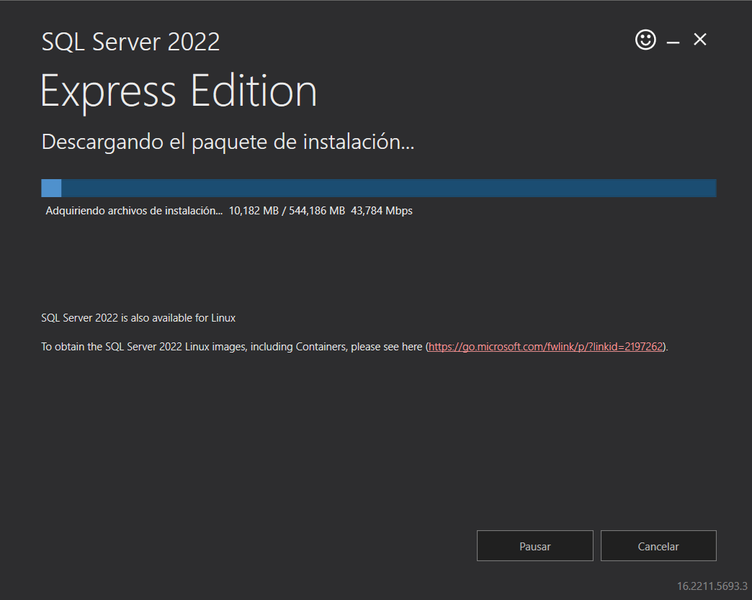

Figura 7 Descarga del paquete de SQL Server

Una vez finalizada la descarga se tiene la siguiente aplicación la cual es SQL Server Installation Center desde la cual se va a proceder con la instalación y configuración de las herramientas.

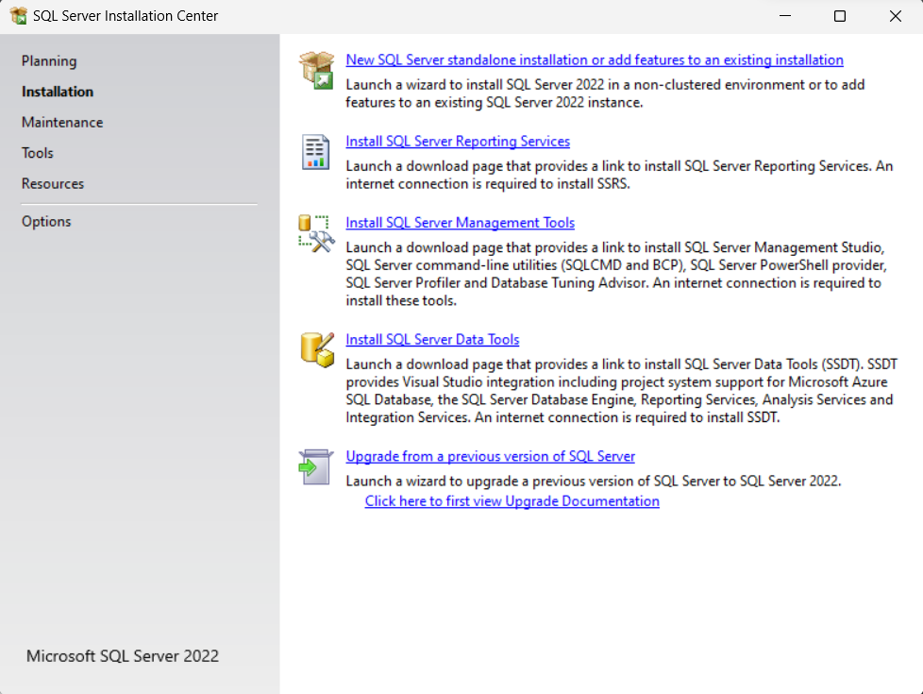

Figura 8 Aplicación principal de SQL Server Installation Server

Se deberá seleccionar la opción “New SQL Server Standalone or add Features to an existing installation” y aceptar los términos y condiciones.

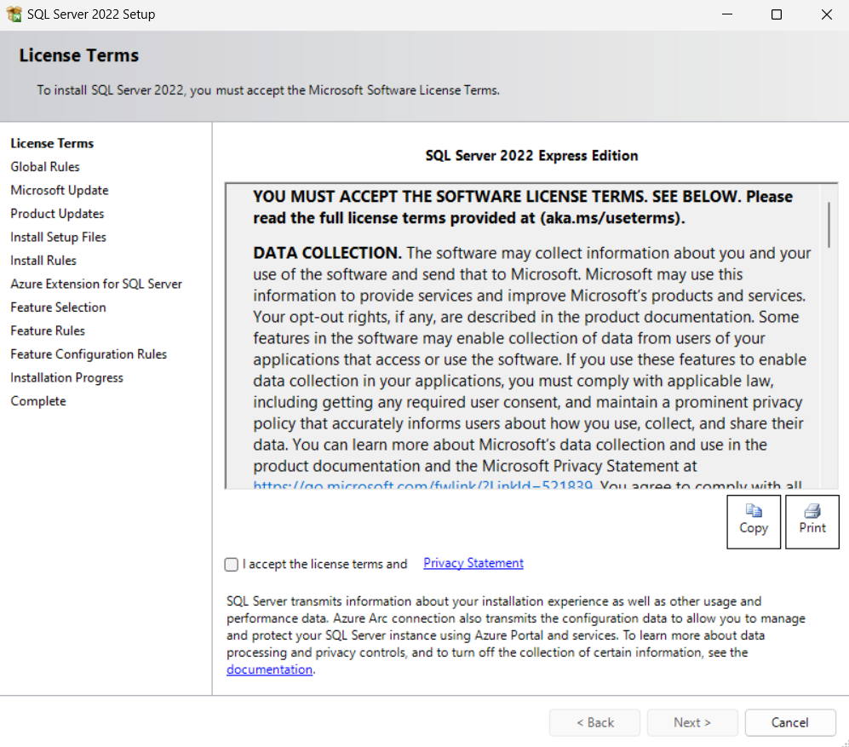

Figura 9 Aceptar términos y condiciones

Se marca la opción de obtener actualizaciones por parte de Microsoft.

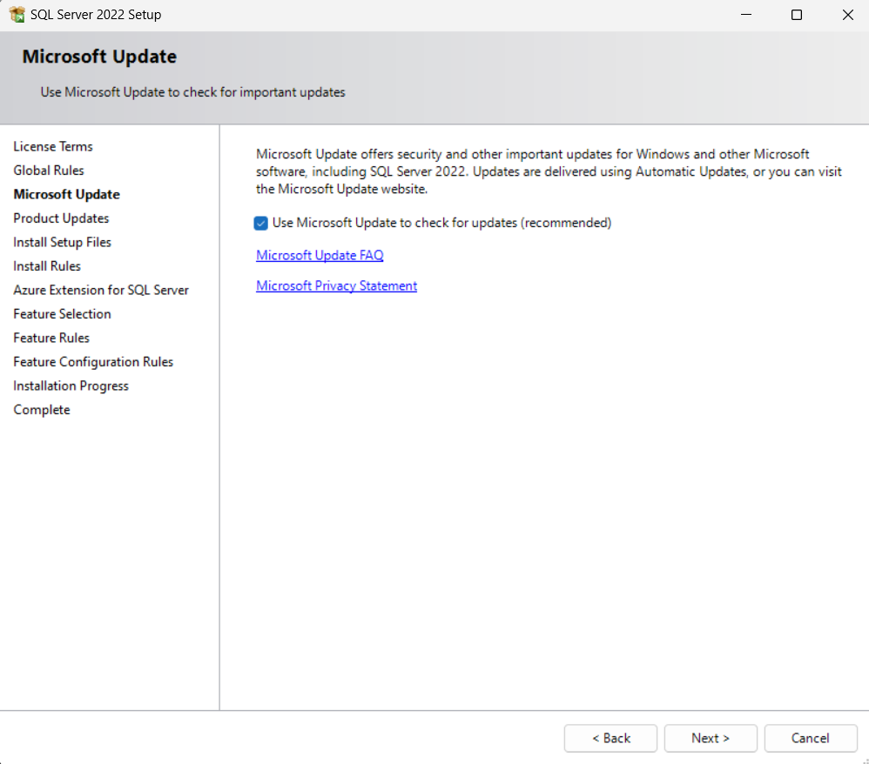

Figura 10 Selección de actualizaciones automáticas

Seguido de eso se mostrará las reglas de instalación y se procede hacer clic en siguiente.

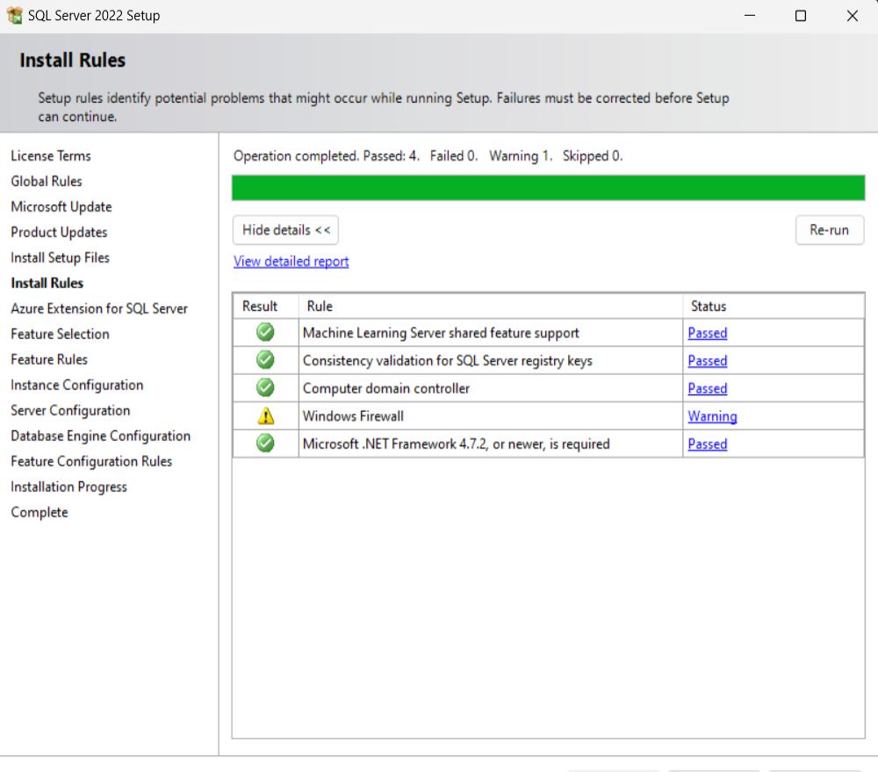

Figura 11 Resumen de instalación

Se procede a desmarcar la opción de Azure Extension for SQL Server ya que no es necesario para el desarrollo de la práctica.

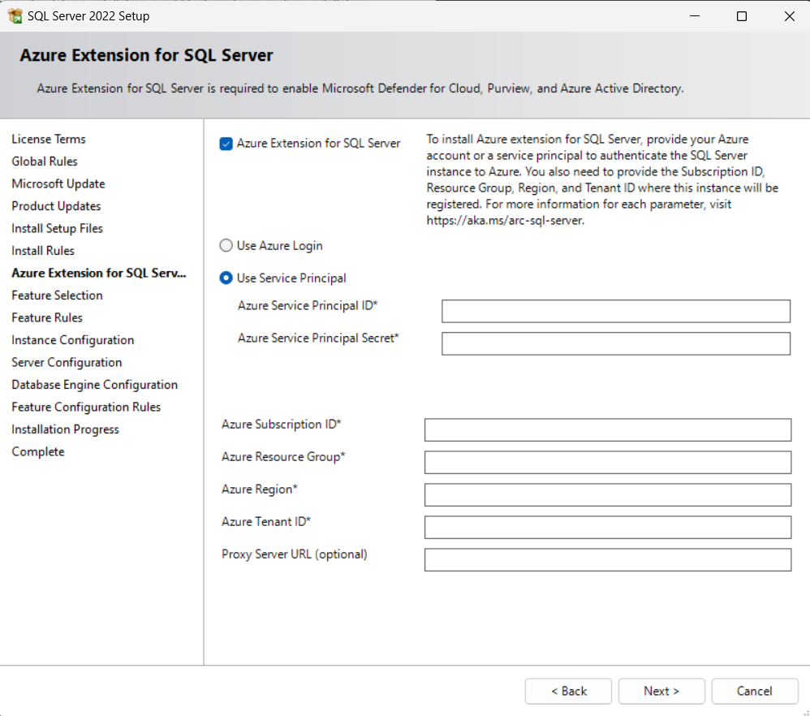

Figura 12 Desmarcar instalación de Azure

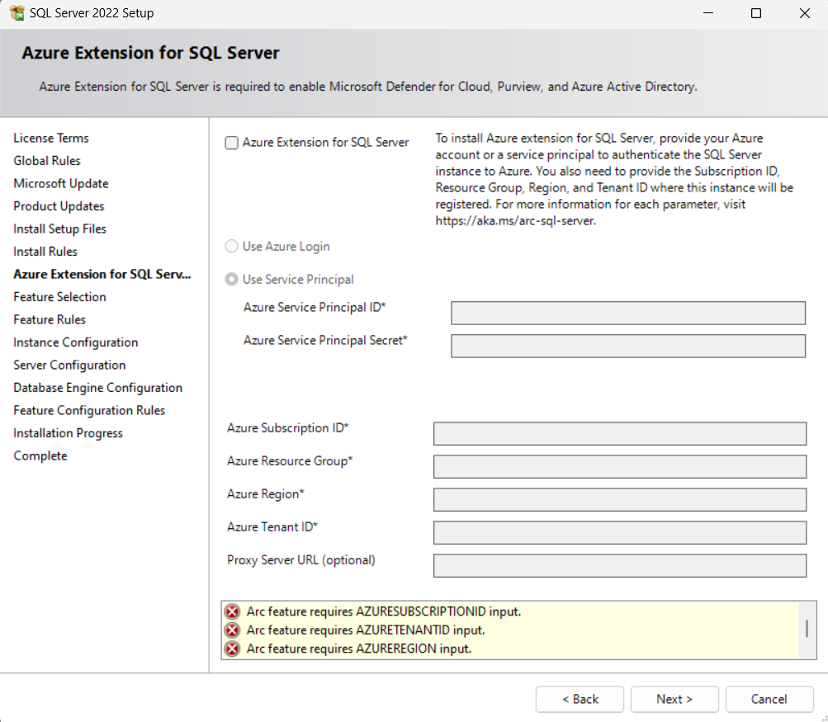

Figura 13 Cancelar la instalación de extensiones de Azure

En la siguiente pantalla se deberá realizar la selección de características que se requieren en la instalación, lo cual depende del tipo de práctica, por lo tanto, únicamente se seleccionará Database Engine Services.

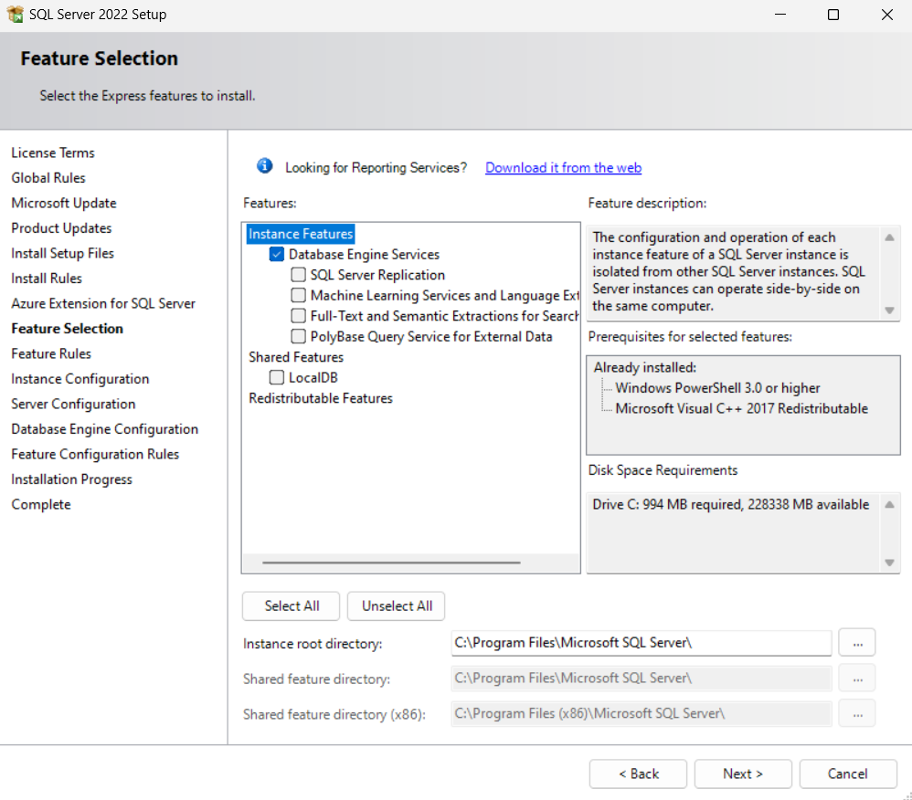

Figura 14 Selección de características a instalar de SQL Server

En la siguiente pantalla se deberá realizar la configuración de instancias.

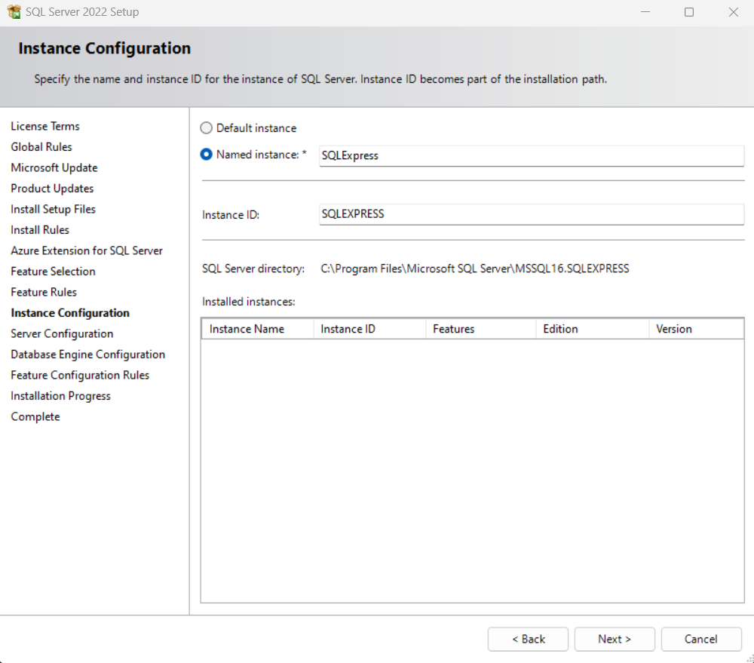

Figura 15 Configuración de instancias

Una vez configurado las instancias, se deberá realizar la configuración del servidor para lo cual se seleccionar el tipo de inicialización de los servicios.

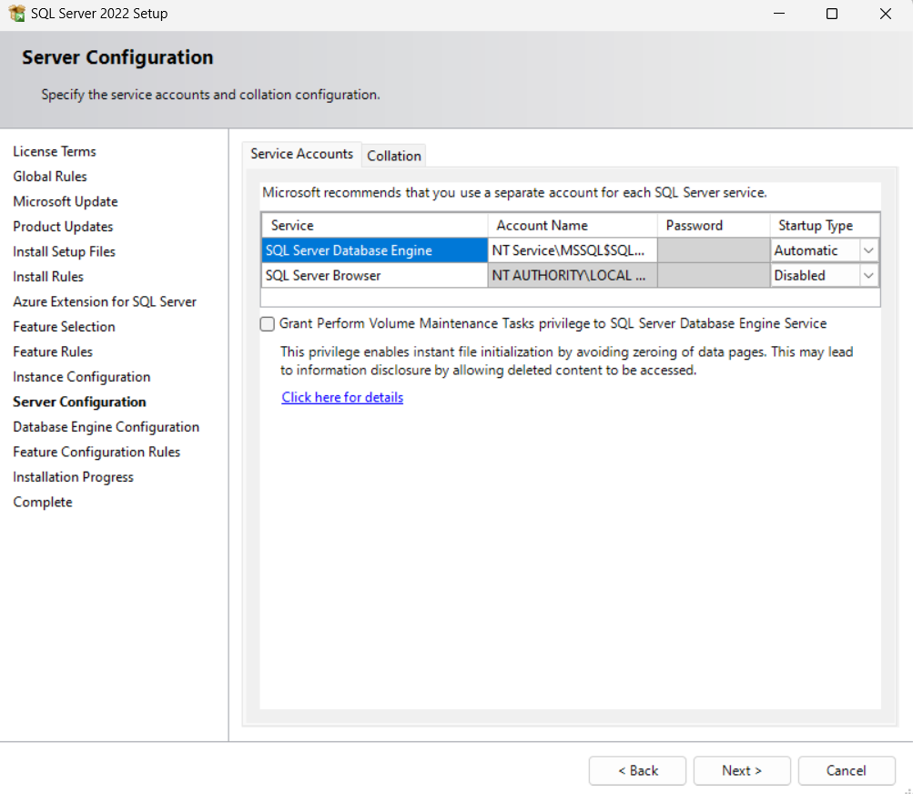

Figura 16 Configuración del servidor.

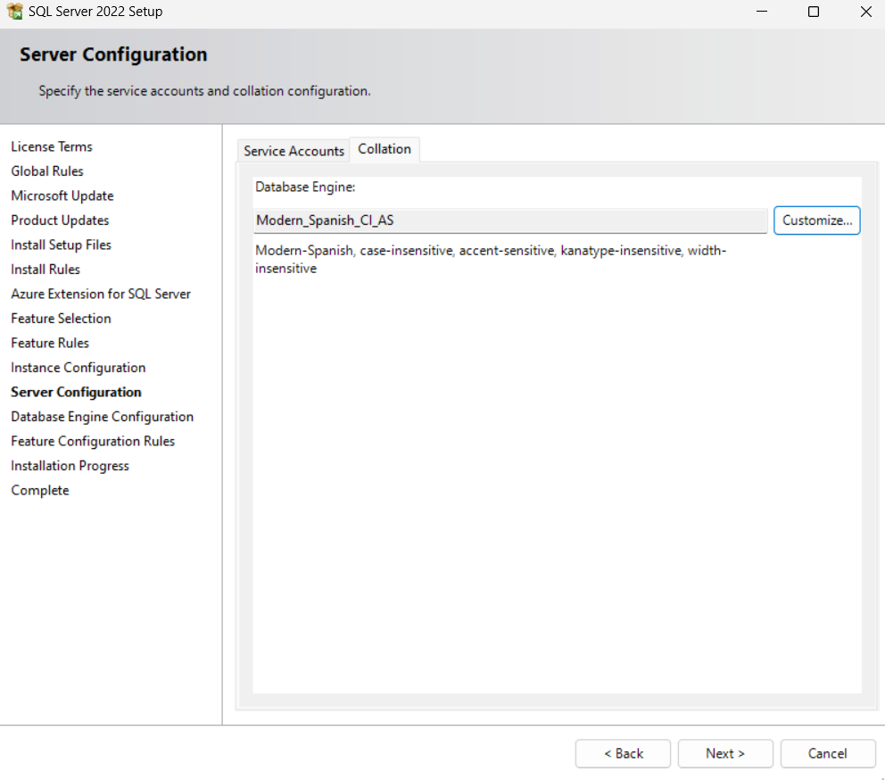

Figura 17 Configuración del tipo de cotejamiento

Se procede a realizar la configuración del tipo de autenticación, y credenciales de inicio.

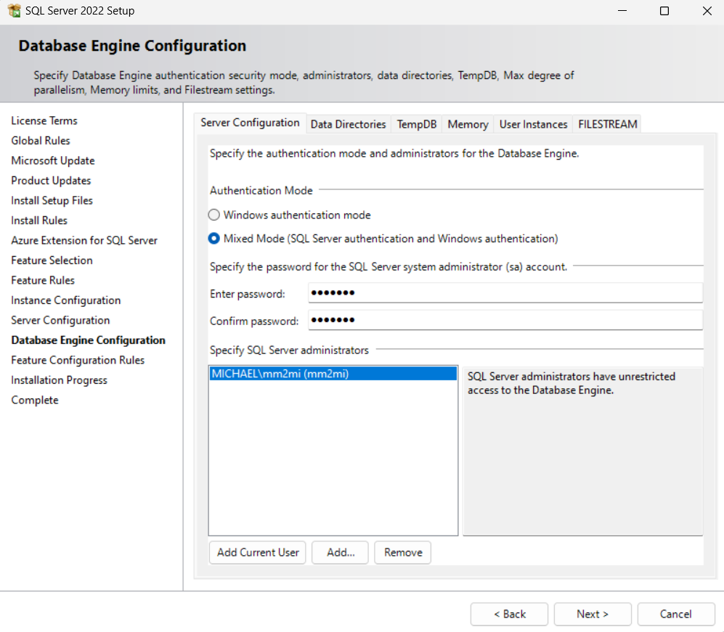

Figura 18 Configuración de credenciales

En el siguiente apartado se deberá configurar la dirección de las bases de datos, del backup, logs y demás para lo cual se deberá crear una nueva carpeta en la raíz del disco local C.

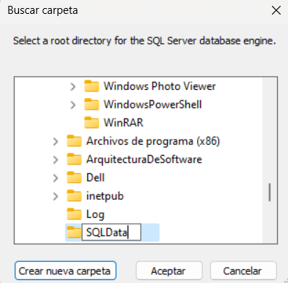

Figura 19 Creación de carpeta de ubicación de datos

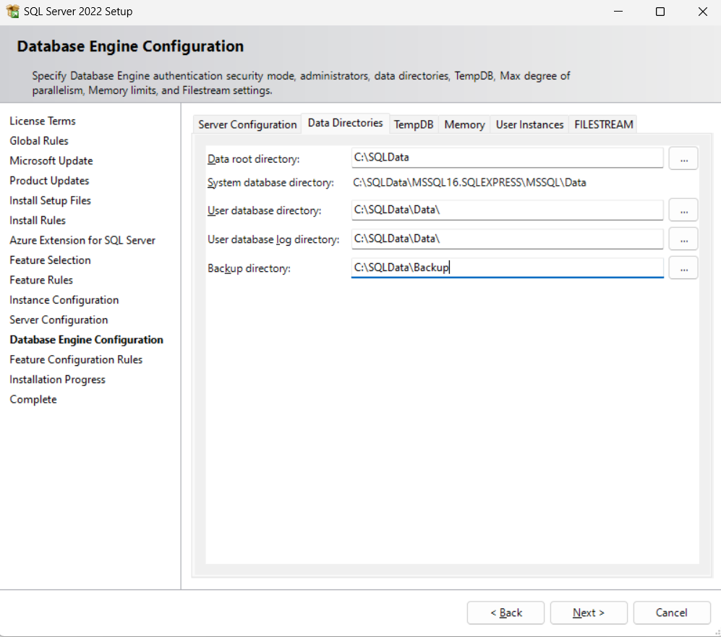

Figura 20 Selección de carpeta para almacenamiento de base de datos

En el apartado de TempDB se configura la ubicación de las bases de datos temporales las cuales se generan de manera automática.

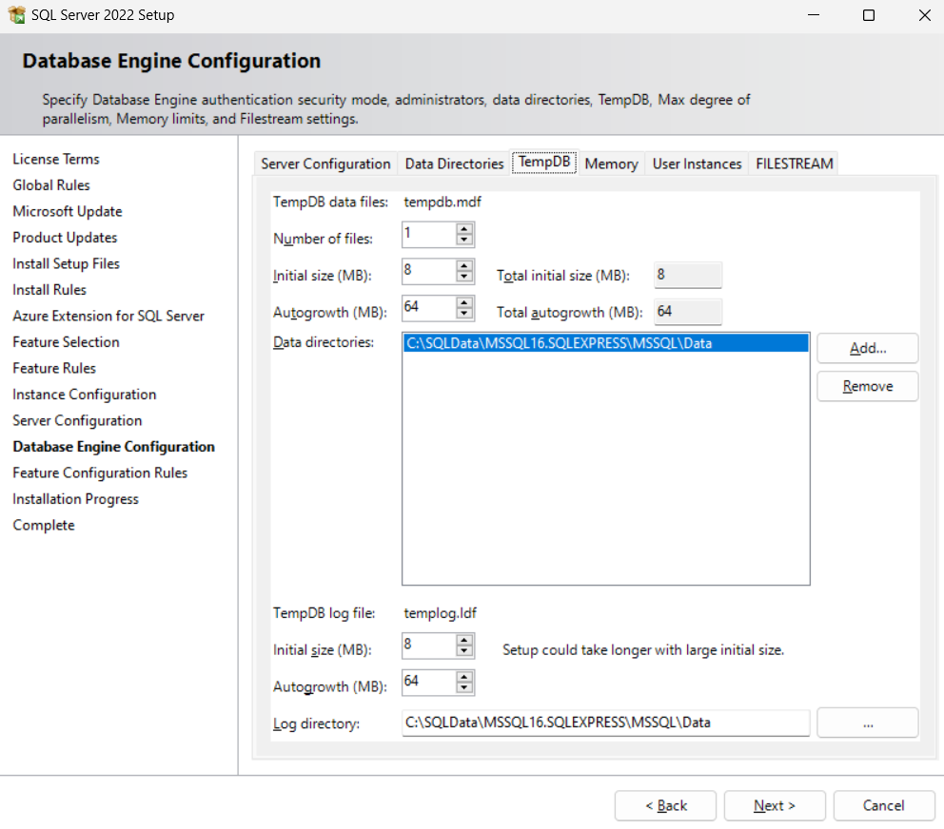

Figura 21 Configuración de directorios

Se procede a realizar la configuración de la cantidad de memoria que se utilizará para la gestión de las bases de datos.

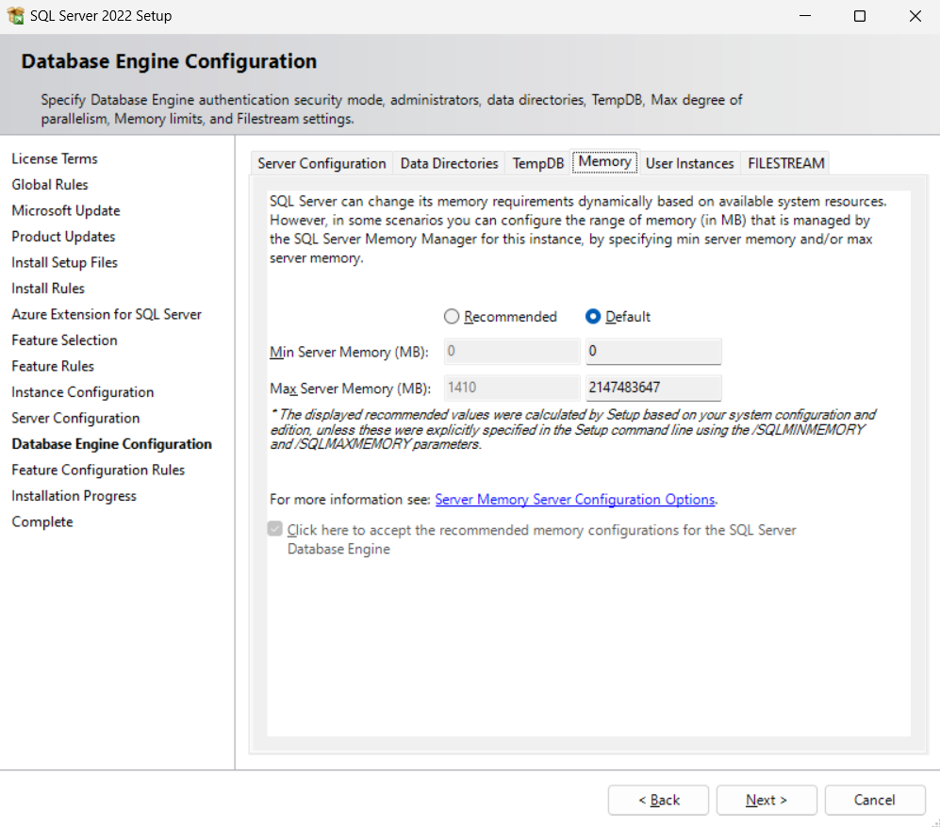

Figura 22 Configuración de espacio de almacenamiento

Finalmente se procede a realizar clic en siguiente lo cual comenzará con la instalación de la herramienta.

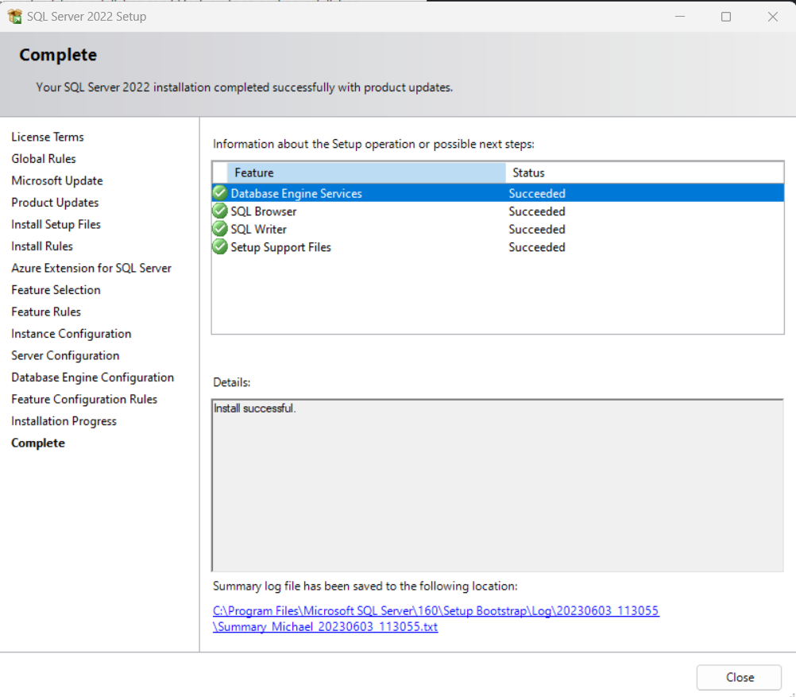

Figura 23 Resumen de instalación

## INSTALACIÓN Y CONFIGURACIÓN DE SQL SERVER MANAGEMENT STUDIO 20

Para comenzar con la instalación y configuración de la herramienta SQL Server Management Studio 20 se procede a ingresar al siguiente enlace: <https://learn.microsoft.com/en-us/sql/ssms/download-sql-server-management-studio-ssms?view=sql-server-ver16>

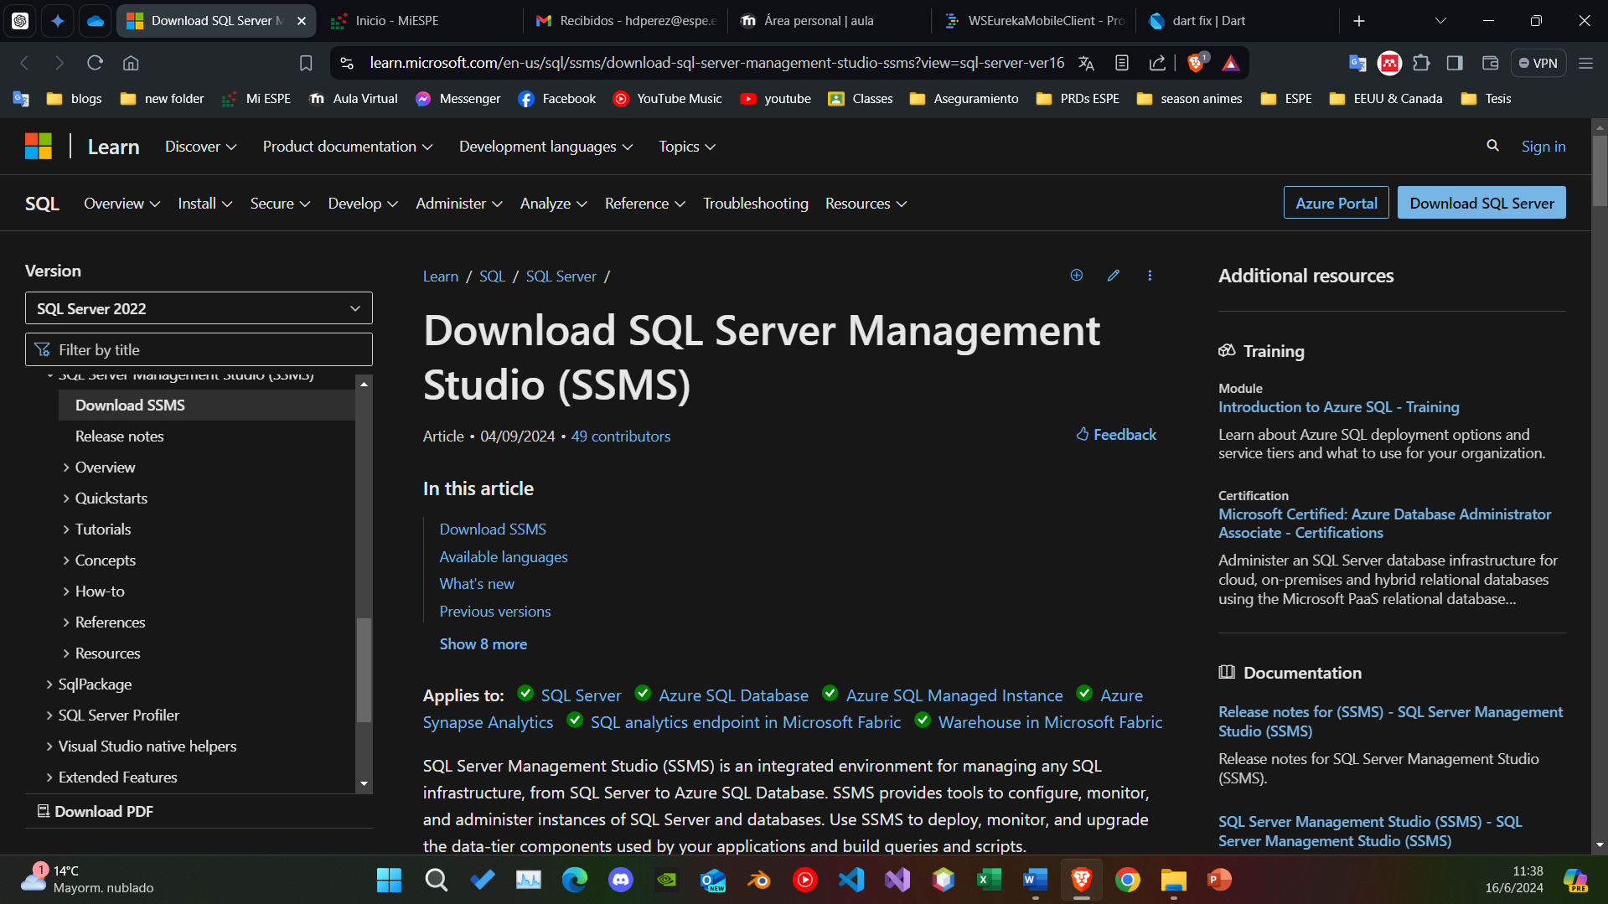

Figura 24 Página de descarga de SQL Server Management Studio 20

Se procede a hacer clic en el enlace de “Free Download for SQL Server Management Studio (SSMS) 20.1”

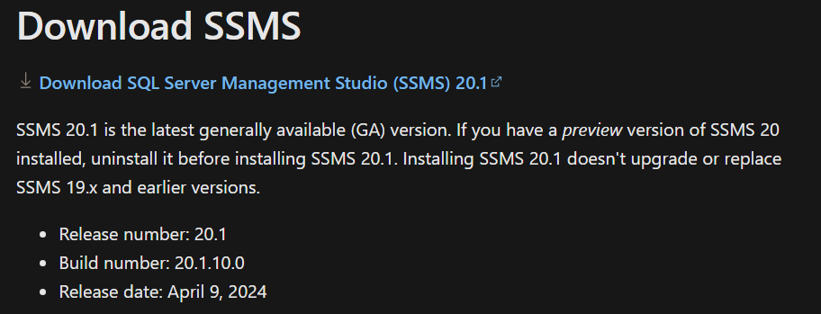

Figura 25 Selección de la descarga

Una vez finalizada la descarga se procede a la instalación de la herramienta, donde como primer punto se deberá seleccionar la ruta de instalación.

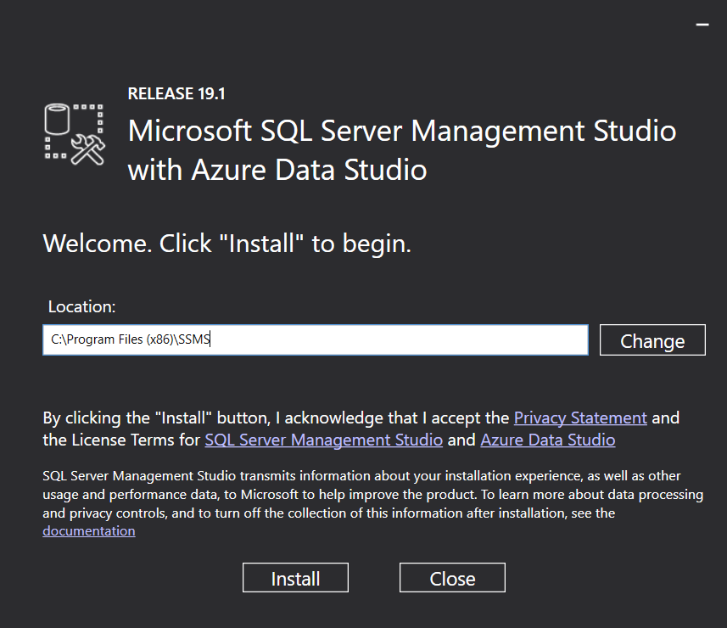

Figura 26 Selección de ubicación de instalación

Una vez seleccionada la ruta de instalación se procede con la instalación de la herramienta.

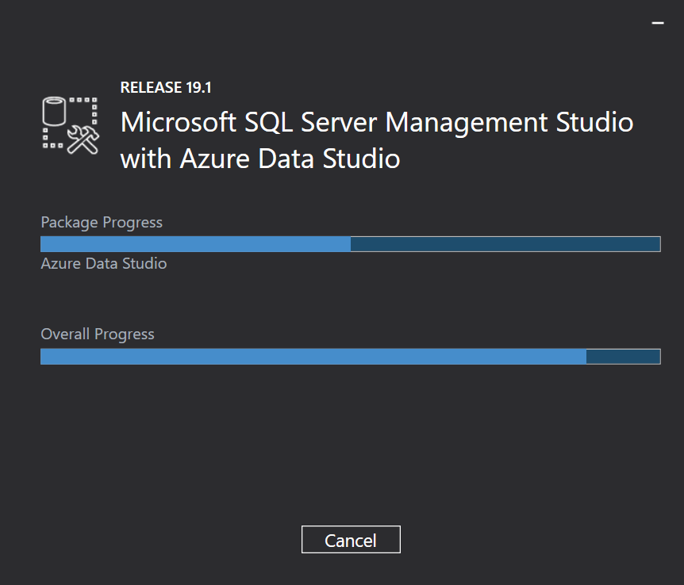

Figura 27 Instalación de SQL Server Management Studio 19

Una vez finalizada la instalación se mostrará la siguiente pantalla.

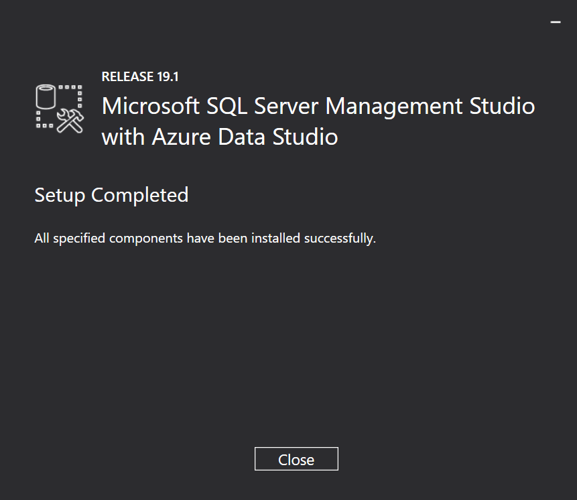

Figura 28 Instalación completa de SQL Server Management Studio 19

## CREACIÓN DE LA BASE DE DATOS EN LA NUBE

El proveedor cloud que se utilizará en este proyecto, será Google Cloud, debido a su facilidad y a la compatibilidad que este servicio posee para subir bases de datos de tipo SQL.

El primer paso a seguir es crear una cuenta de Google Cloud y activar la Facturación, dado que, sin esa configuración, la cuenta no va a funcionar.

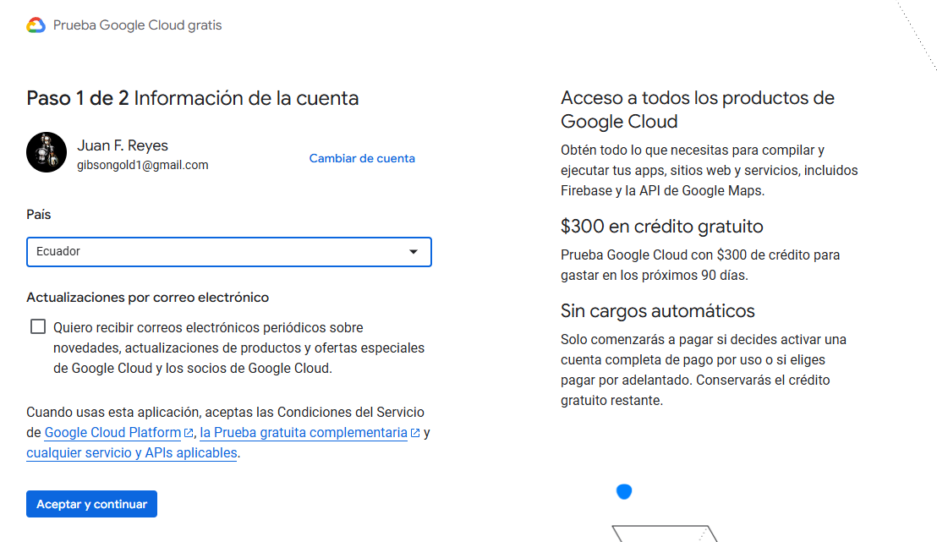

Paso 1: Creación de Cuenta Google Cloud

En el Paso 1, lo que se hace, es seleccionar el país desde cual se está creando la cuenta para las configuraciones de Zona Horaria.

Una vez finalizado aquello, el paso 2 es el siguiente:

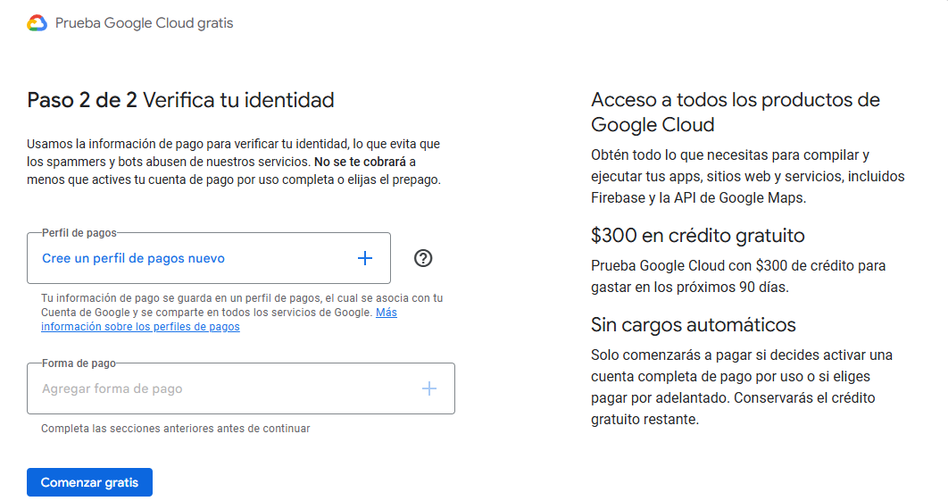

Paso 2: Creación de Cuenta Google Cloud

Dentro de este paso, lo que se realiza es activar la facturación, es decir, agregar un método de pago para poder activar la cuenta, ya que, sin un método de pago, no se podrán utilizar los $300 de crédito que otorga Google Cloud.

En la consola, se debe buscar el apartado de SQL, el cual será el que ayudará en la creación de la Base de Datos en la Nube.

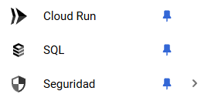

Selección de servicio SQL

Una vez localizado, hay que entrar dentro de la opción y ver las opciones que provee.

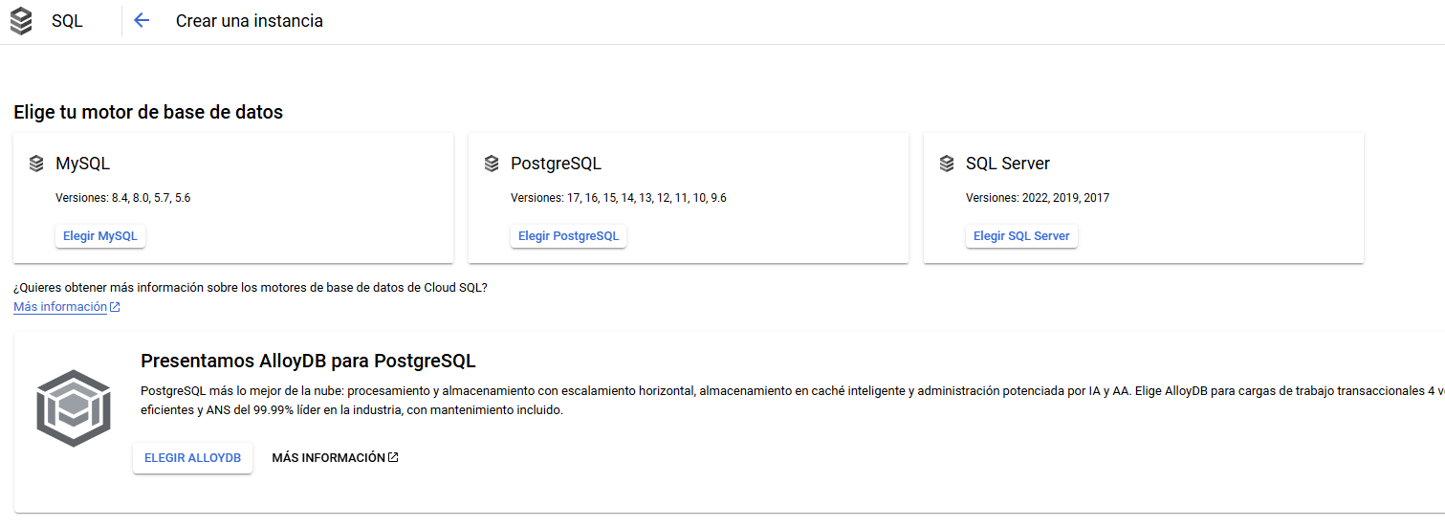

Creación de instancias

Dentro de la opción SQL, se permite crear todas estas instancias. La que servirá para este determinado proyecto, va a ser la instancia de SQL Server. Así que esa será la que se seleccionará.

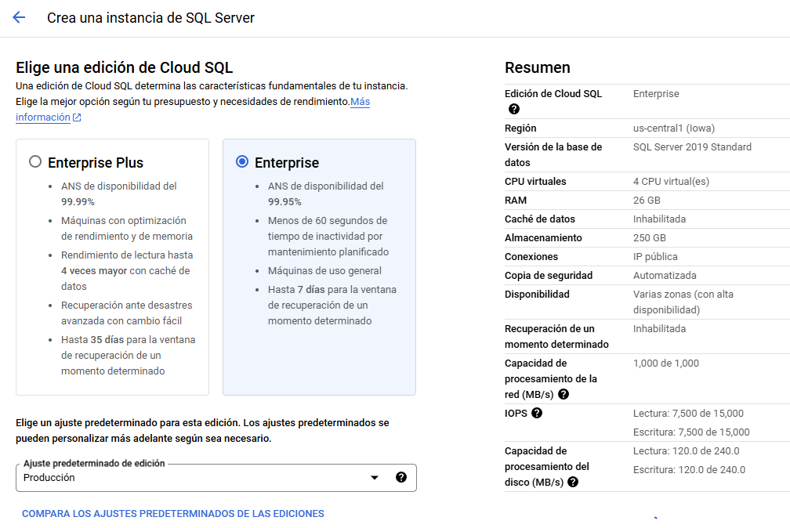

Elección de tipo de base de datos

En la instancia de MySQL, se deberá elegir entre dos ediciones de Cloud SQL, por lo que la óptima será la Enterprise. Después, se procederá a configurar los demás parámetros.

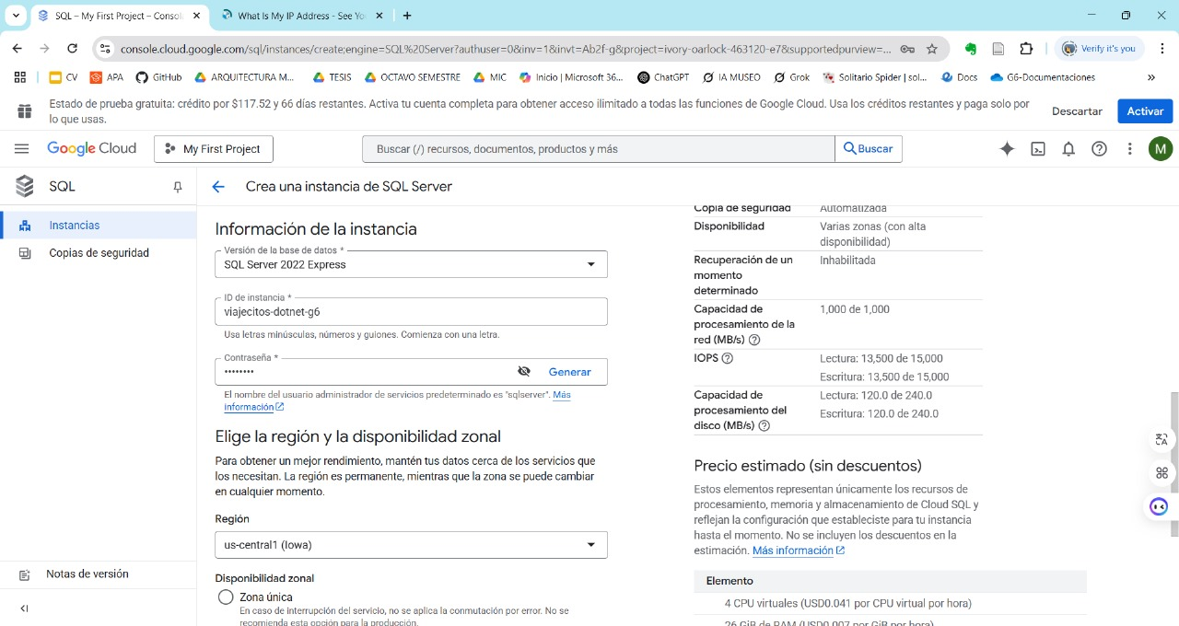

Configuración de la Instancia

Aquí se coloca el id de la instancia y la contraseña de la misma, además se muestra la versión de la Base de Datos a utilizar.

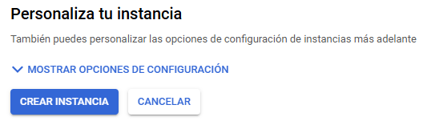

Creación de la Instancia

Una vez acabadas todas las configuraciones, lo que queda hacer es simplemente darle a **crear instancia** y ya estaría creada.



Instancia Creada

Así se puede ver la instancia creada y el siguiente paso es darle clic para configurar otros parámetros adicionales.

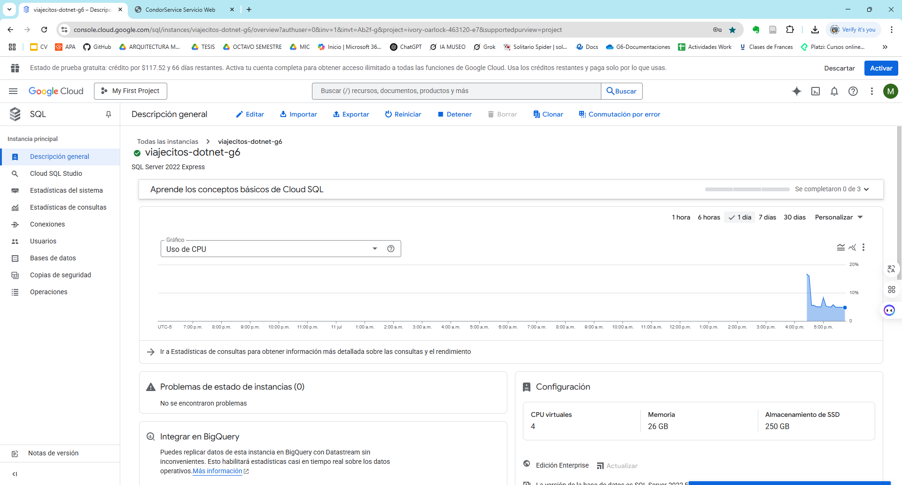

Información de la Instancia

Dentro de la instancia, se puede ver el uso de esta, los botones para parar y activar la misma y la configuración que tiene.

Ahora, lo que resta hacer, es buscar el apartado de **Conexiones**.

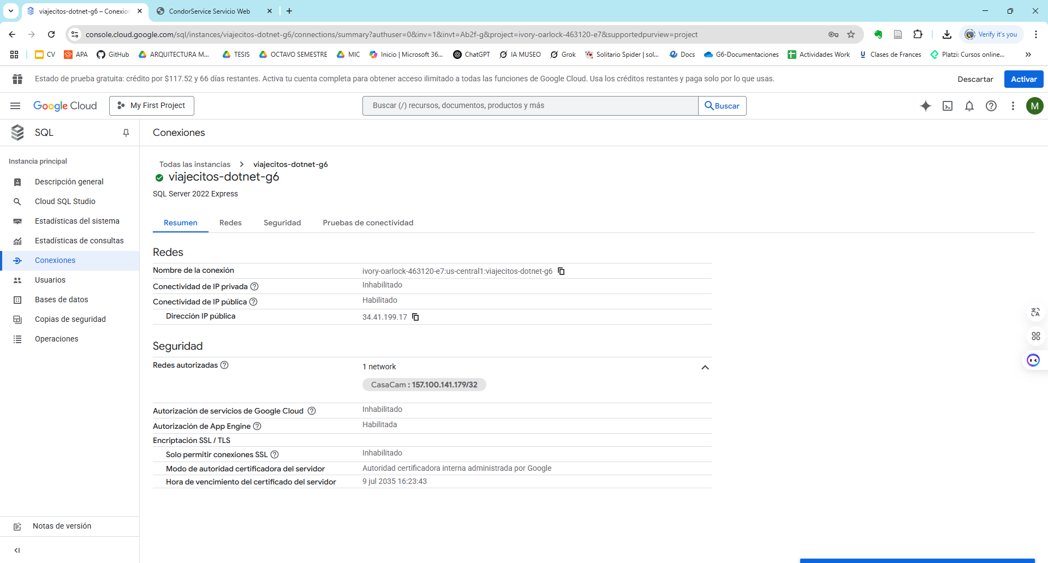

Configuración de Conexiones

En las conexiones, se puede ver la IP pública con la que se realizará la conexiona la Base de Datos desde los Clientes y, también el apartado de seguridad.

Dentro de **Conexiones**, hay que dirigirse al apartado **Redes**.

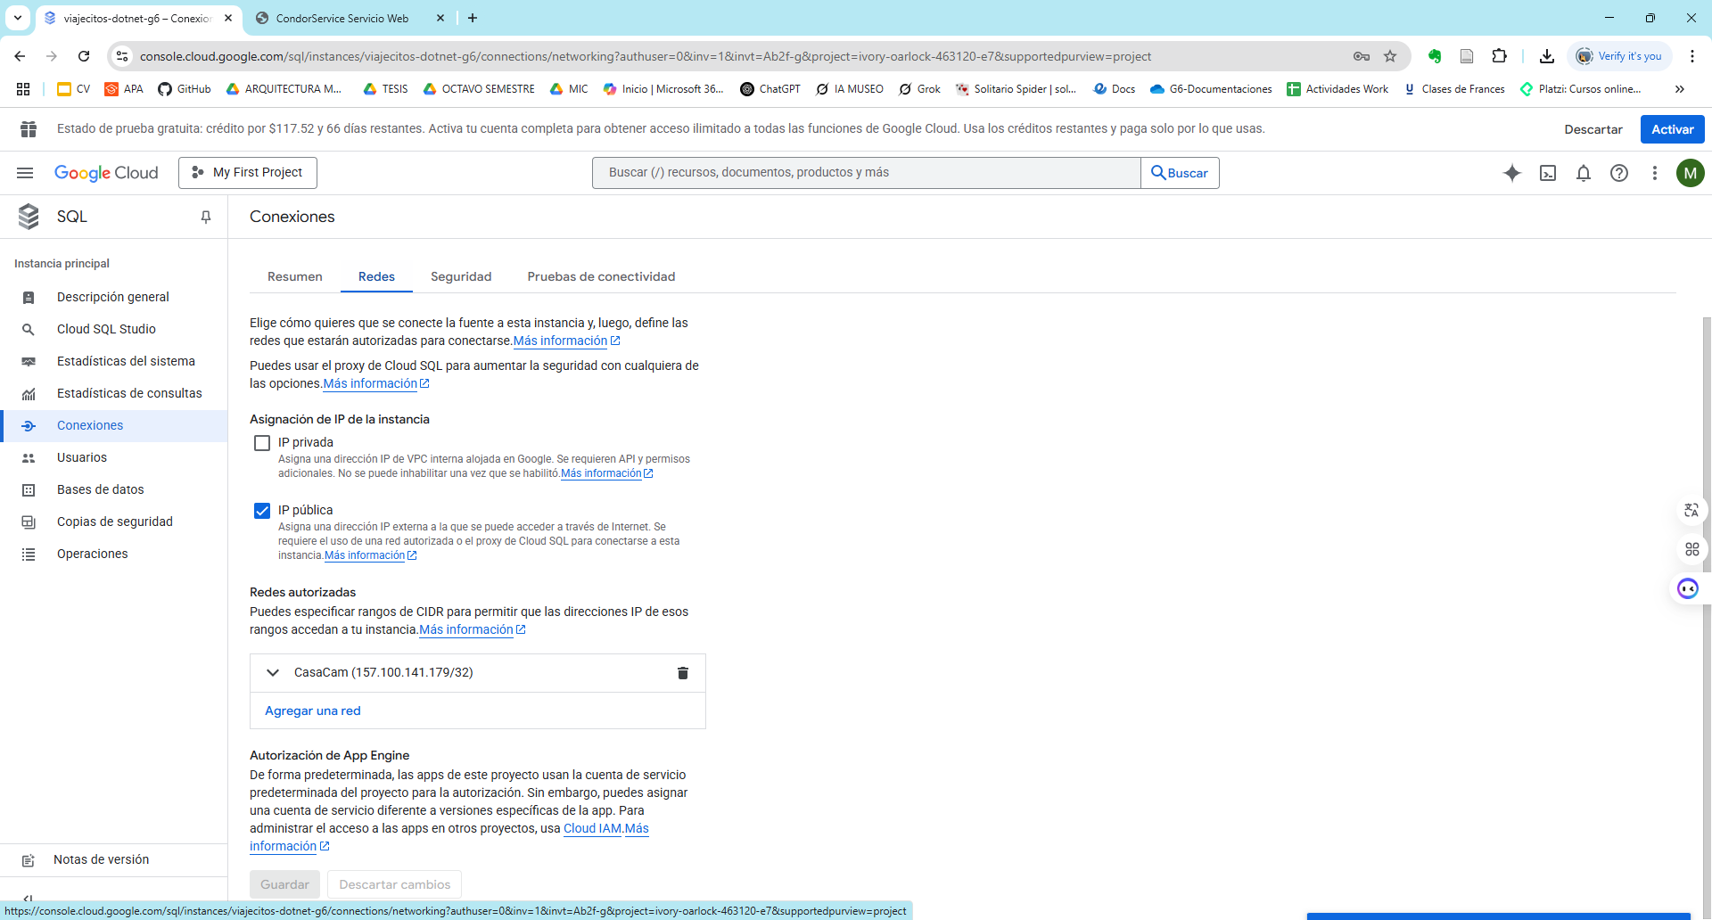

Redes Autorizadas para Usar la Base de Datos

Y una vez aquí, se debe agregar la IP Pública del dispositivo del que se requiera acceder a la instancia, ya que, sin su IP colocada aquí, no podrá tener acceso. Esa sería la configuración final.

Una vez configurado todo, se puede acceder a la instancia de base de datos desde cualquier lado, inclusive desde in SGBD local como SQL Server. Lo único que se debe hacer es crear una nueva conexión con la IP de la base de datos pública y listo.

De aquí en adelante, la creación de la Base de Datos se la realiza de la misma forma en la que se crearía una Base de Datos de forma local.

Para comenzar con el desarrollo de la práctica se procede a realizar la creación de la base de datos, para lo cual se deberá ingresar a la herramienta instalada anteriormente donde se pedirá el tipo de autenticación.

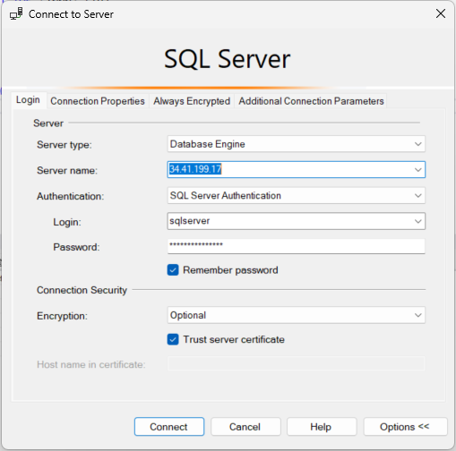

Figura 29 Conexión al gestor.

Se tiene la siguiente estructura inicial donde se mostrarán las bases de datos creadas o existentes.

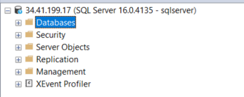

Figura 30 Explorador de soluciones del gestor.

Para crear la base de datos se deberá hacer clic derecho sobre el espacio de trabajo, y seleccionar New Query.

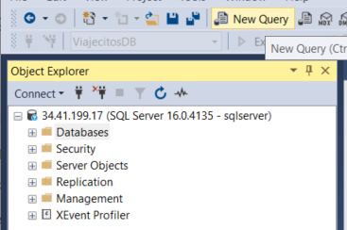

Figura 31 Creación de un nuevo query

Se procede a registrar el query para la creación de la base de datos y se procede a ejecutar el query.

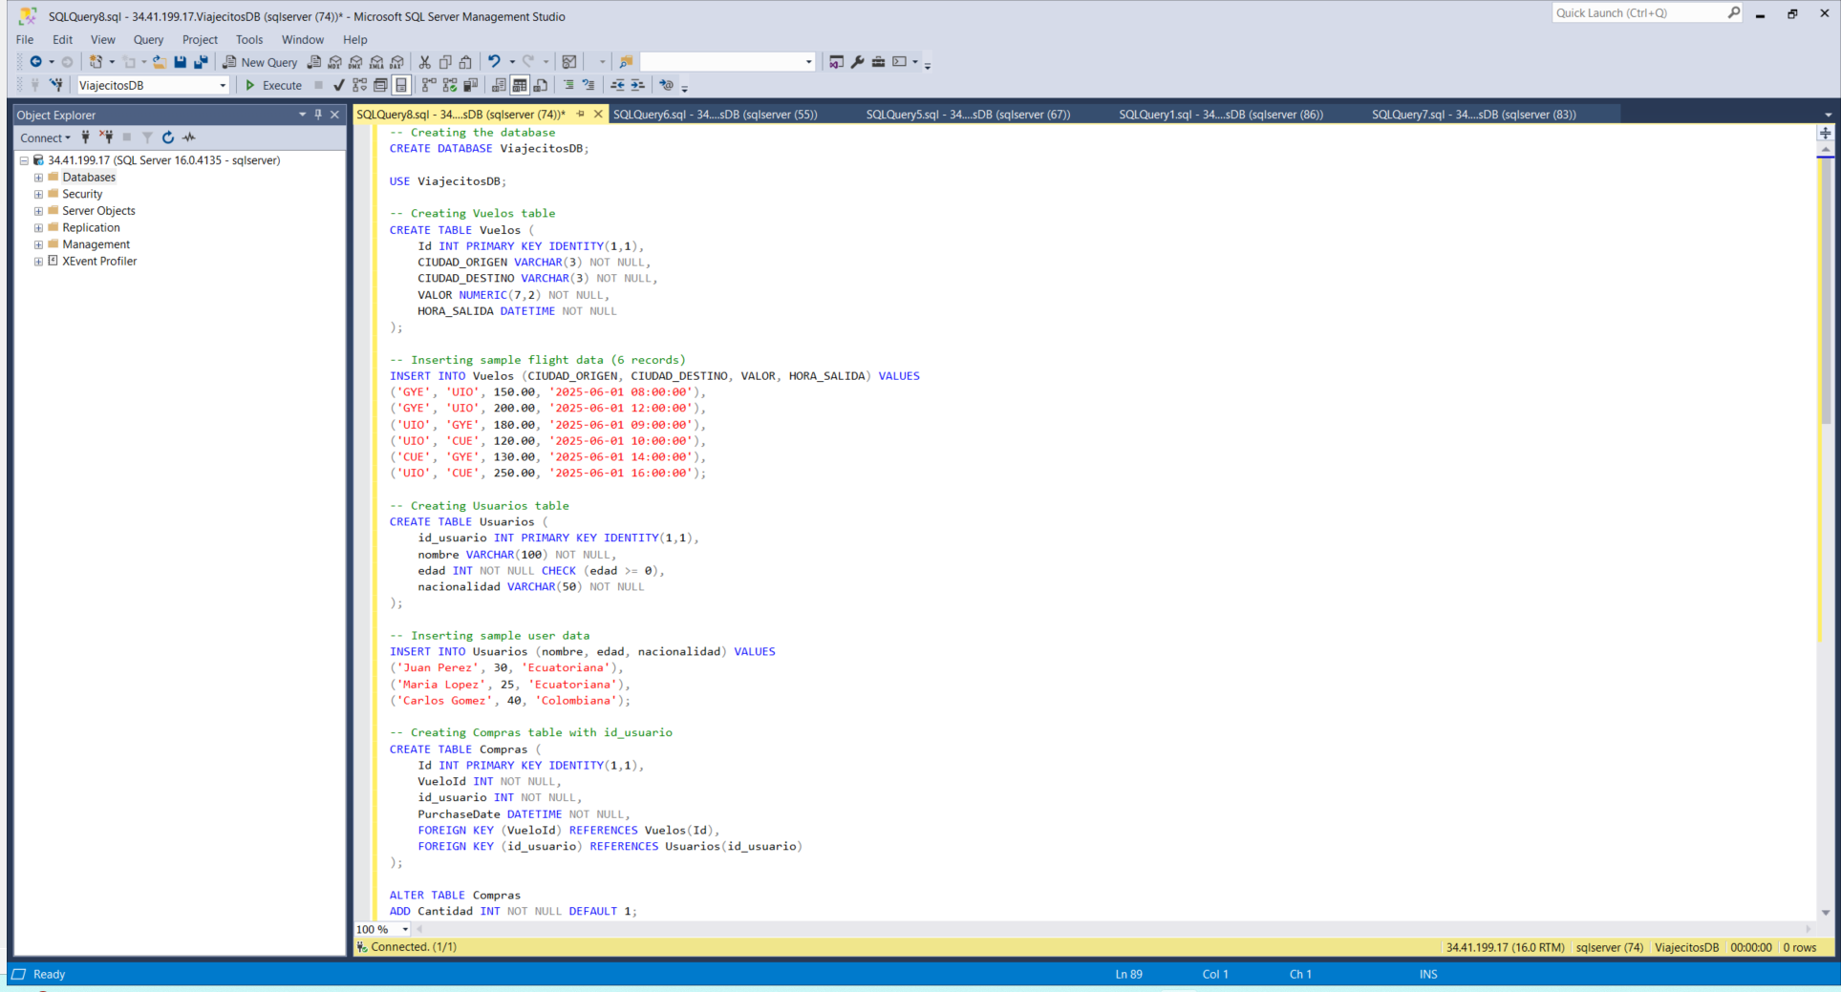

Figura 32 Creación de la base de datos

|  |
| --- |
| -- Creating the database  CREATE DATABASE ViajecitosDB;  USE ViajecitosDB;  -- Creating Vuelos table  CREATE TABLE Vuelos (  Id INT PRIMARY KEY IDENTITY(1,1),  CIUDAD_ORIGEN VARCHAR(3) NOT NULL,  CIUDAD_DESTINO VARCHAR(3) NOT NULL,  VALOR NUMERIC(7,2) NOT NULL,  HORA_SALIDA DATETIME NOT NULL  );  -- Creating Usuarios table  CREATE TABLE Usuarios (  id_usuario INT PRIMARY KEY IDENTITY(1,1),  nombre VARCHAR(100) NOT NULL,  edad INT NOT NULL CHECK (edad >= 0),  nacionalidad VARCHAR(50) NOT NULL  );  -- Creating Compras table with id_usuario  CREATE TABLE Compras (  Id INT PRIMARY KEY IDENTITY(1,1),  VueloId INT NOT NULL,  id_usuario INT NOT NULL,  PurchaseDate DATETIME NOT NULL,  FOREIGN KEY (VueloId) REFERENCES Vuelos(Id),  FOREIGN KEY (id_usuario) REFERENCES Usuarios(id_usuario)  );  ALTER TABLE Compras  ADD Cantidad INT NOT NULL DEFAULT 1;  CREATE TABLE Facturas (  Id INT PRIMARY KEY IDENTITY(1,1),  CompraId INT NOT NULL,  UsuarioId INT NOT NULL,  VueloId INT NOT NULL,  Cantidad INT NOT NULL,  PrecioUnitario NUMERIC(7,2) NOT NULL,  PrecioTotal NUMERIC(10,2) NOT NULL,  FechaEmision DATETIME NOT NULL,  FOREIGN KEY (CompraId) REFERENCES Compras(Id),  FOREIGN KEY (UsuarioId) REFERENCES Usuarios(id_usuario),  FOREIGN KEY (VueloId) REFERENCES Vuelos(Id)  );  ALTER TABLE Facturas  ADD TipoPago NVARCHAR(20); -- 'EFECTIVO' o 'CREDITO'  CREATE TABLE Amortizaciones (  Id INT IDENTITY(1,1) PRIMARY KEY,  FacturaId INT FOREIGN KEY REFERENCES Facturas(Id),  NumeroCuota INT,  MontoCuota DECIMAL(10,2),  FechaPago DATE  );  ALTER TABLE Amortizaciones  ADD SaldoRestante DECIMAL(10,2) NOT NULL DEFAULT 0;  CREATE TABLE AsientosReservados (  Id INT IDENTITY(1,1) PRIMARY KEY,  VueloId INT NOT NULL,  FacturaId INT NOT NULL,  NumeroAsiento NVARCHAR(10) NOT NULL,  CONSTRAINT FK_Asiento_Vuelo FOREIGN KEY (VueloId) REFERENCES Vuelos(Id),  CONSTRAINT FK_Asiento_Factura FOREIGN KEY (FacturaId) REFERENCES Facturas(Id),  CONSTRAINT UQ_Vuelo_Asiento UNIQUE (VueloId, NumeroAsiento)  ); |

Tabla 1. Query creación de base de datos.

Finalmente se tiene la siguiente la base de datos VIAJECITOS SA creada como se muestra a continuación.

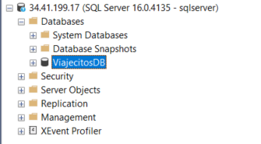

Figura 33 Base de datos VIAJECITOS SA

Para realizar la inserción de información a la base de datos creada anteriormente se procede a hacer clic derecho sobre la base de datos, seleccionar new query e ingresar los querys de registro de información para la base de datos.

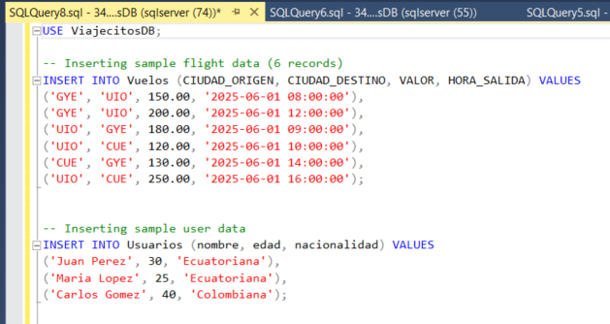

Figura 34 Inserción de datos a la base de datos

|  |
| --- |
| USE ViajecitosDB;  -- Inserting sample flight data (6 records)  INSERT INTO Vuelos (CIUDAD_ORIGEN, CIUDAD_DESTINO, VALOR, HORA_SALIDA) VALUES  ('GYE', 'UIO', 150.00, '2025-06-01 08:00:00'),  ('GYE', 'UIO', 200.00, '2025-06-01 12:00:00'),  ('UIO', 'GYE', 180.00, '2025-06-01 09:00:00'),  ('UIO', 'CUE', 120.00, '2025-06-01 10:00:00'),  ('CUE', 'GYE', 130.00, '2025-06-01 14:00:00'),  ('UIO', 'CUE', 250.00, '2025-06-01 16:00:00');  -- Inserting sample user data  INSERT INTO Usuarios (nombre, edad, nacionalidad) VALUES  ('Juan Perez', 30, 'Ecuatoriana'),  ('Maria Lopez', 25, 'Ecuatoriana'),  ('Carlos Gomez', 40, 'Colombiana'); |

Tabla 2. Query insertar información base de datos.

## ESTRUCTURACIÓN DE LA PRÁCTICA

Se procede a realizar la creación de las carpetas necesarias para el desarrollo de la práctica de servicios web del tipo SOAP de la siguiente manera.

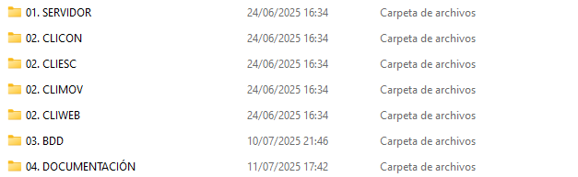

Figura 35 Creación de carpetas

## PROYECTO SERVIDOR

### CREACIÓN DEL PROYECTO SERVIDOR

Para comenzar con la creación del proyecto servidor se procede a crear un nuevo proyecto en Visual Studio 2022, el proyecto que se deberá seleccionar es del tipo Aplicación Web ASP.NET (.NET Framework).

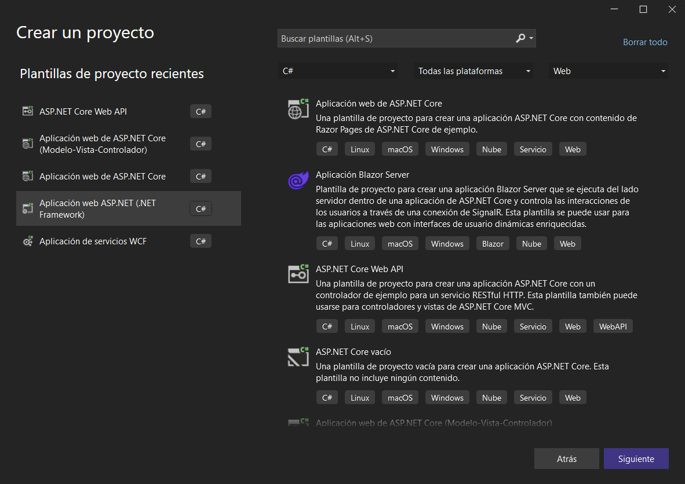

Figura 36 Creación del proyecto servidor

Seguido de eso se procede a realizar las configuraciones para la creación del proyecto como el nombre del proyecto, la ubicación y el nombre de la solución.

Se deberá seleccionar el tipo de plantilla del proyecto, en este caso Vacío.

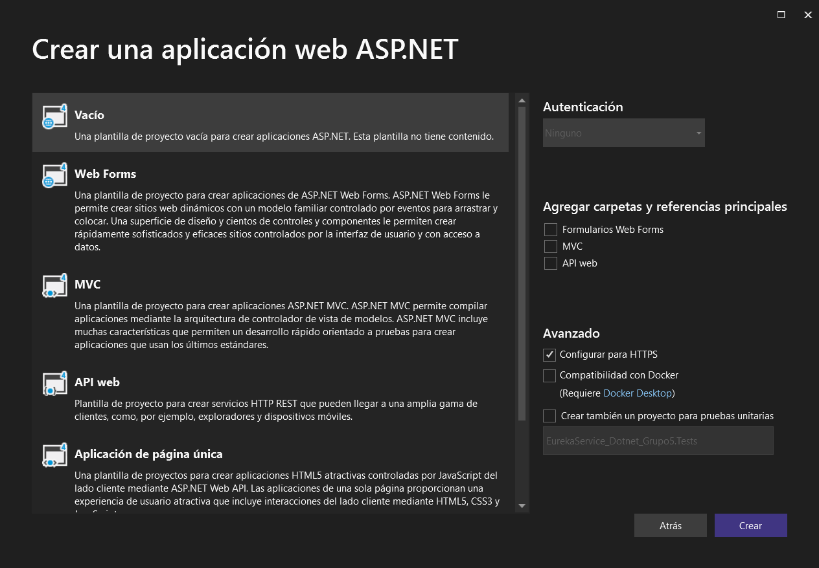

Figura 38 Selección de una plantilla para la creación del proyecto

Una vez creado el proyecto servidor se tiene la siguiente estructura inicial.

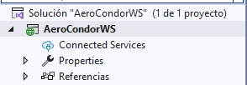

Figura 39 Estructura inicial del proyecto servidor

### ESTRUCTURACIÓN DEL PROYECTO SERVIDOR

Se procede a realizar la estructuración del proyecto servidor para lo cual se deberá hacer clic derecho sobre el proyecto, agregar y nueva carpeta.

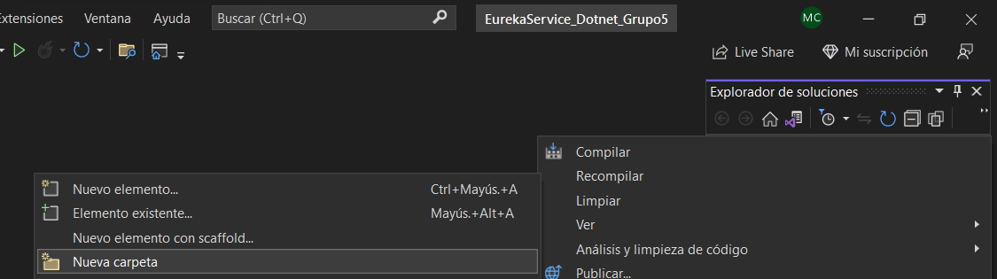

Figura 40 Creación de carpetas

Se crean las carpetas DAO, Model y Service las cuales son carpetas que permitirán mantener el proyecto escalable.

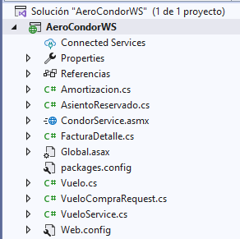

Figura 41 Reestructuración del proyecto servidor

### CODIFICACIÓN DEL PROYECTO SERVIDOR

En la carpeta Service se deberá crear el archivo de tipo Servicio Web (ASMX) el cual contendrá los servicios SOAP.

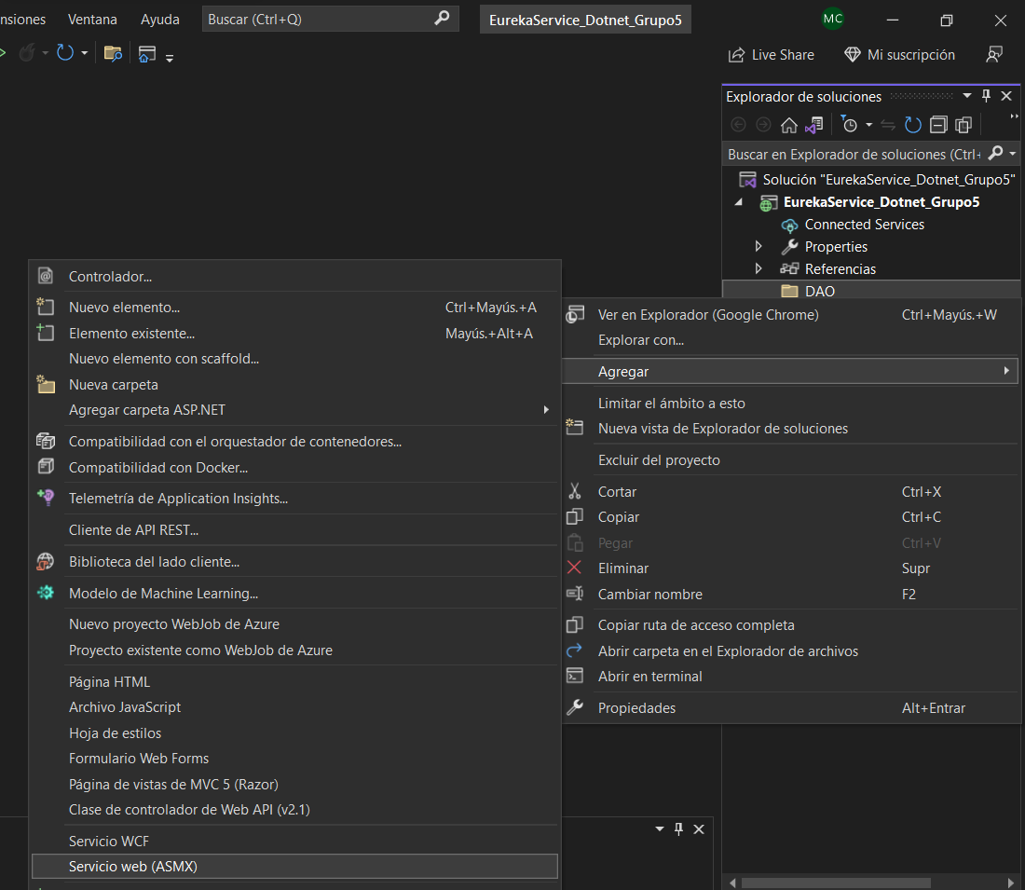

Figura 42 Creación del Servicio Web ASMX

Una vez creado el archivo se tiene la siguiente codificación.

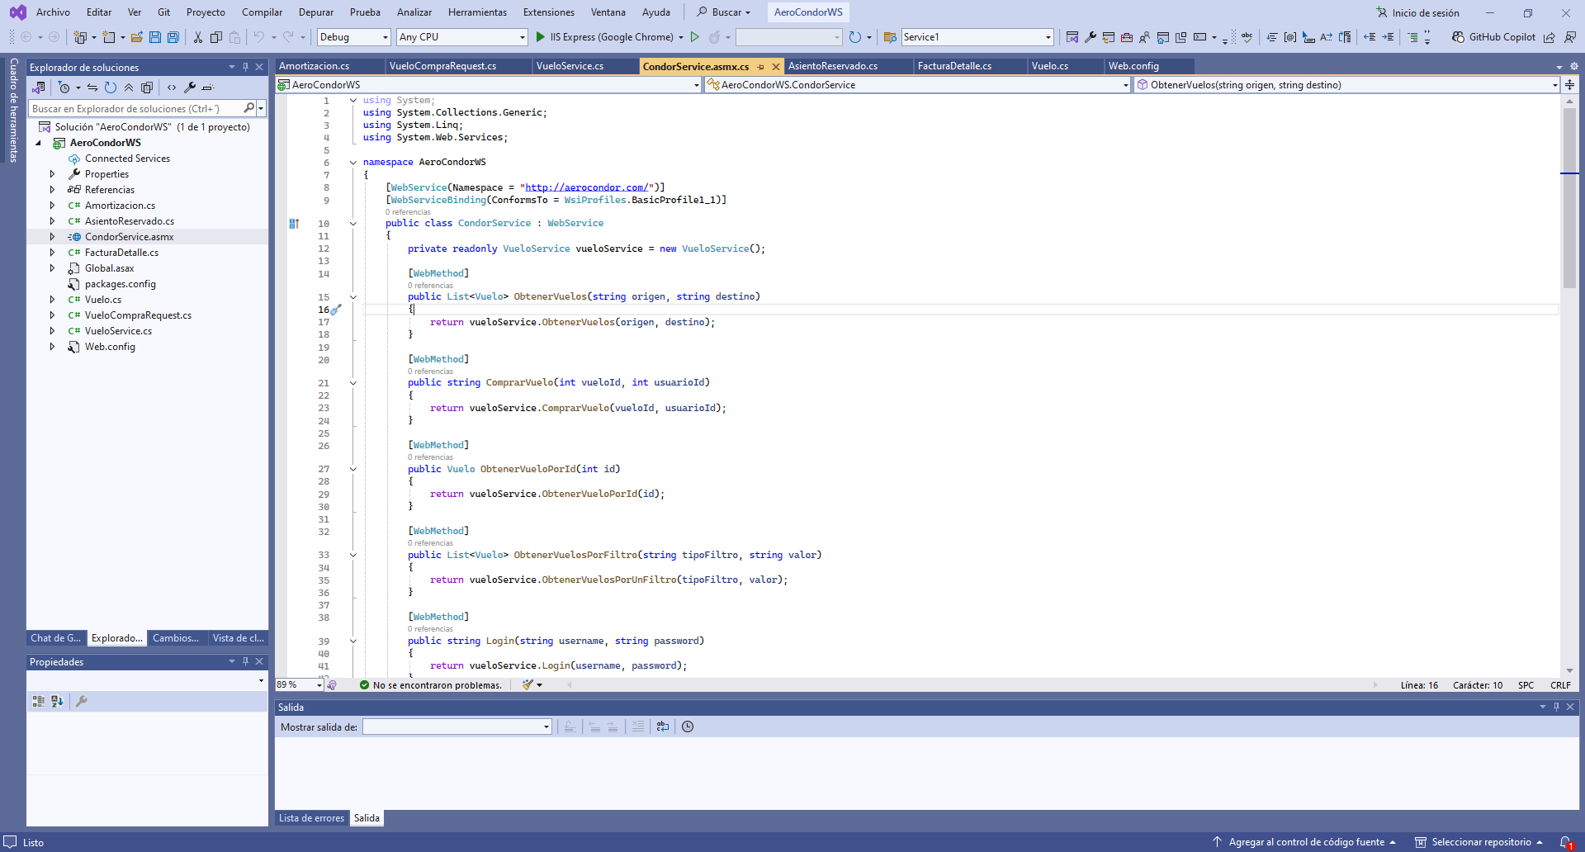

Figura 44 Código inicial del archivo CondorService.asmx

En el archivo creado se procede a codificar la conexión a la base de datos, donde se indica la cadena de cadena de conexión con los parámetros como el nombre de la base de datos.

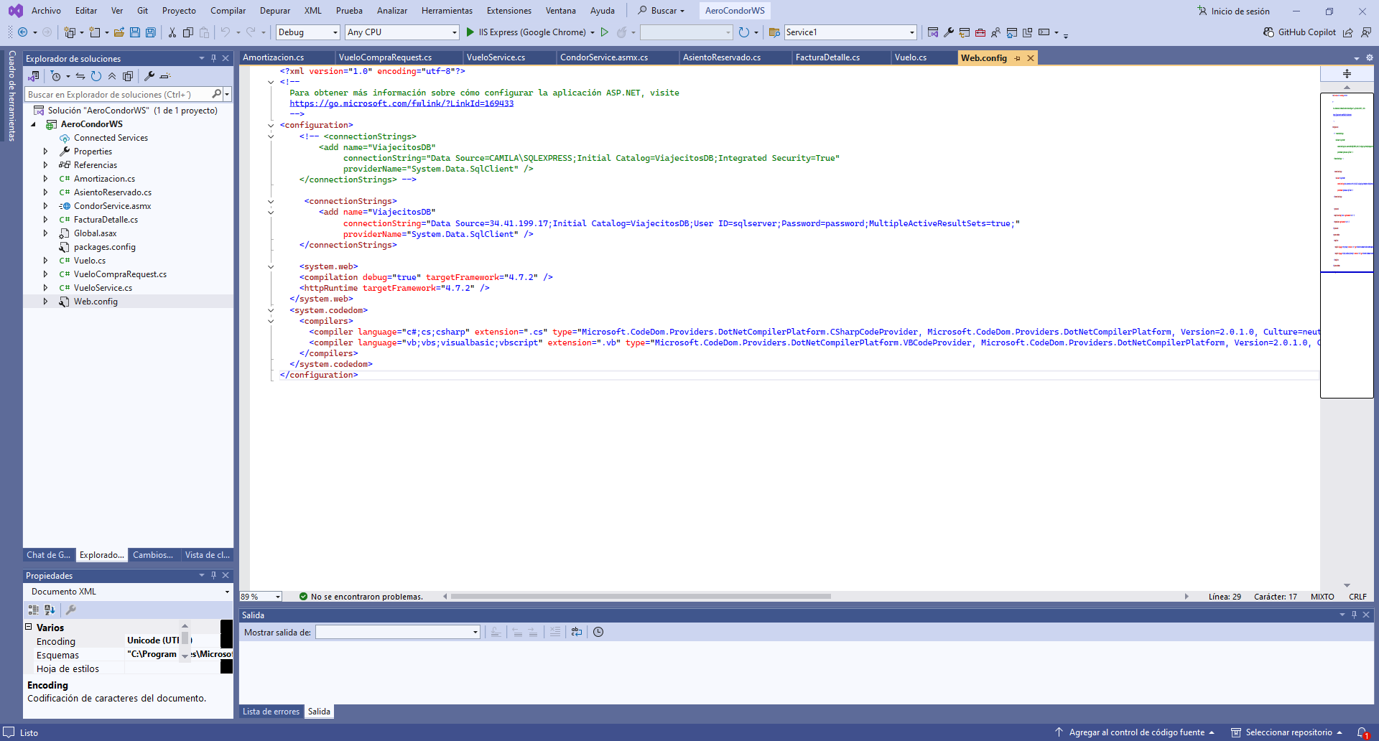

Figura 45 Código conexión a la base de datos

|  |
| --- |
| <?xml version="1.0" encoding="utf-8"?>  <!--  Para obtener más información sobre cómo configurar la aplicación ASP.NET, visite  https://go.microsoft.com/fwlink/?LinkId=169433  -->  <configuration>  <!-- <connectionStrings>  <add name="ViajecitosDB"  connectionString="Data Source=CAMILA\SQLEXPRESS;Initial Catalog=ViajecitosDB;Integrated Security=True"  providerName="System.Data.SqlClient" />  </connectionStrings> -->  <connectionStrings>  <add name="ViajecitosDB"  connectionString="Data Source=34.41.199.17;Initial Catalog=ViajecitosDB;User ID=sqlserver;Password=password;MultipleActiveResultSets=true;"  providerName="System.Data.SqlClient" />  </connectionStrings>  <system.web>  <compilation debug="true" targetFramework="4.7.2" />  <httpRuntime targetFramework="4.7.2" />  </system.web>  <system.codedom>  <compilers>  <compiler language="c#;cs;csharp" extension=".cs" type="Microsoft.CodeDom.Providers.DotNetCompilerPlatform.CSharpCodeProvider, Microsoft.CodeDom.Providers.DotNetCompilerPlatform, Version=2.0.1.0, Culture=neutral, PublicKeyToken=31bf3856ad364e35" warningLevel="4" compilerOptions="/langversion:default /nowarn:1659;1699;1701" />  <compiler language="vb;vbs;visualbasic;vbscript" extension=".vb" type="Microsoft.CodeDom.Providers.DotNetCompilerPlatform.VBCodeProvider, Microsoft.CodeDom.Providers.DotNetCompilerPlatform, Version=2.0.1.0, Culture=neutral, PublicKeyToken=31bf3856ad364e35" warningLevel="4" compilerOptions="/langversion:default /nowarn:41008 /define:_MYTYPE=\&quot;Web\&quot; /optionInfer+" />  </compilers>  </system.codedom>  </configuration> |

Tabla 3. Conexión a la base de datos.

Se procede a realizar la codificación del método para obtener los vuelos.

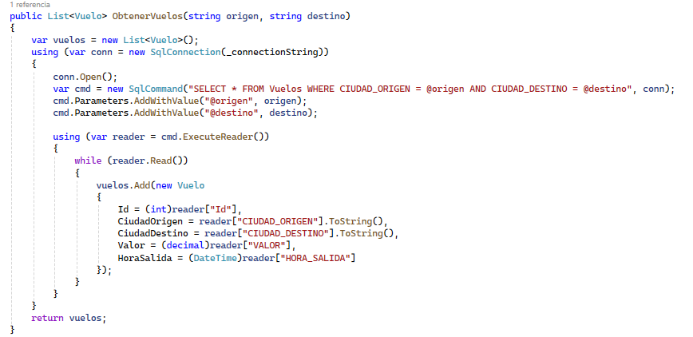

Figura 46 Método ObtenerVuelo

|  |
| --- |
| public List<Vuelo> ObtenerVuelos(string origen, string destino)  {  var vuelos = new List<Vuelo>();  using (var conn = new SqlConnection(_connectionString))  {  conn.Open();  var cmd = new SqlCommand("SELECT * FROM Vuelos WHERE CIUDAD_ORIGEN = @origen AND CIUDAD_DESTINO = @destino", conn);  cmd.Parameters.AddWithValue("@origen", origen);  cmd.Parameters.AddWithValue("@destino", destino);  using (var reader = cmd.ExecuteReader())  {  while (reader.Read())  {  vuelos.Add(new Vuelo  {  Id = (int)reader["Id"],  CiudadOrigen = reader["CIUDAD_ORIGEN"].ToString(),  CiudadDestino = reader["CIUDAD_DESTINO"].ToString(),  Valor = (decimal)reader["VALOR"],  HoraSalida = (DateTime)reader["HORA_SALIDA"]  });  }  }  }  return vuelos;  } |

Tabla 4. Servicio ObtenerVuelos.

Se procede a realizar la codificación del método para realizar la compra de un vuelo.

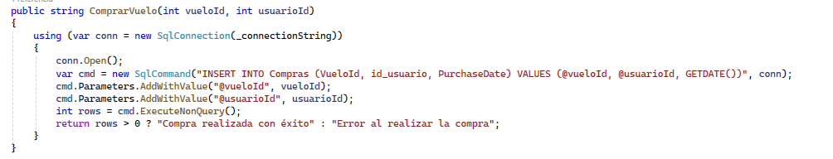

Figura 47 Método ComprarVuelo

|  |
| --- |
| public string ComprarVuelo(int vueloId, int usuarioId)  {  using (var conn = new SqlConnection(_connectionString))  {  conn.Open();  var cmd = new SqlCommand("INSERT INTO Compras (VueloId, id_usuario, PurchaseDate) VALUES (@vueloId, @usuarioId, GETDATE())", conn);  cmd.Parameters.AddWithValue("@vueloId", vueloId);  cmd.Parameters.AddWithValue("@usuarioId", usuarioId);  int rows = cmd.ExecuteNonQuery();  return rows > 0 ? "Compra realizada con éxito" : "Error al realizar la compra";  }  } |

Tabla 5. Servicio Comprar vuelo

### EJECUCIÓN DEL PROYECTO SERVIDOR

Una vez codificado los métodos o los servicios se proceden a ejecutar el proyecto servidor y se mostrará la siguiente ventana la cual permite probar los servicios desarrollados.

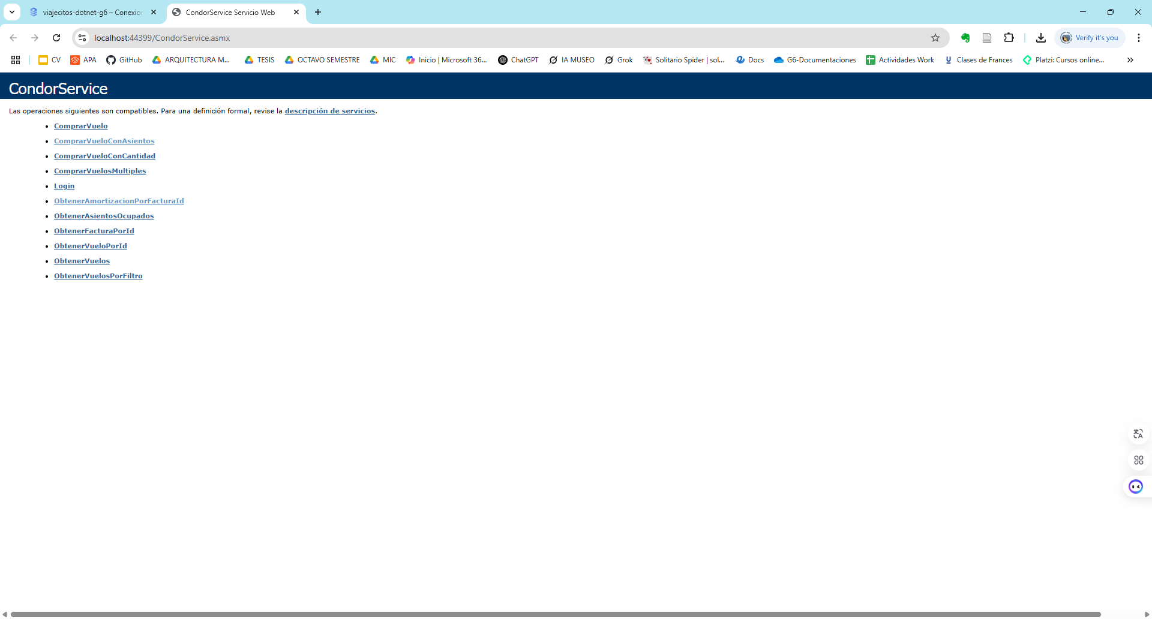

Figura 48 Ejecución CondorService

### PRUEBAS DE LOS SERVICIOS

Se procede a realizar la prueba del servicio para obtener los movimientos de una cuenta, para ello se procede a ingresar el número de la cuenta como parámetro solicitado.

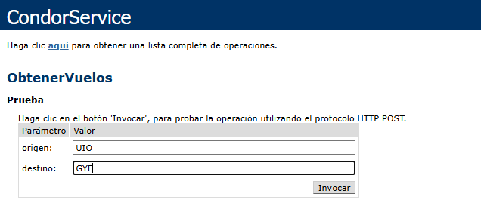

Figura 49 Prueba Servicio ObtenerVuelos

Al ejecutar el servicio se obtiene el siguiente resultado.

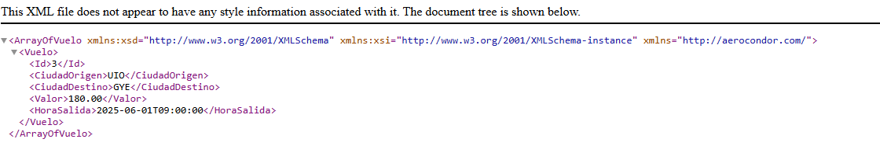

Figura 50 Resultado del servicio ObtenerVuelos

Se procede a realizar pruebas del servicio de registrar información a la base de datos sobre los movimientos de una cuenta, para ello se ingresan los parámetros solicitados como la cuenta, el importe y el empleado.

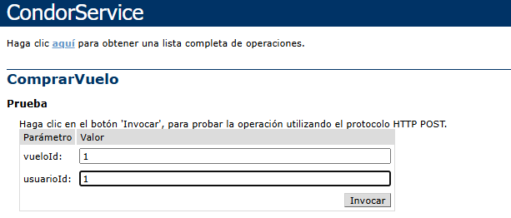

Figura 51 Prueba del ComprarVuelo

Al ejecutar el servicio se obtiene el siguiente resultado.

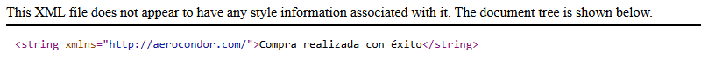

Figura 52 Resultado del servicio ComprarVuelo

## PROYECTO CLIENTE WEB

### CREACIÓN DEL PROYECTO CLIENTE WEB

Para comenzar con la creación del proyecto cliente, se deberá ingresar a Visual Studio 2022 y crear nuevo proyecto del tipo Aplicación Web ASP.NET (.NET Framework).

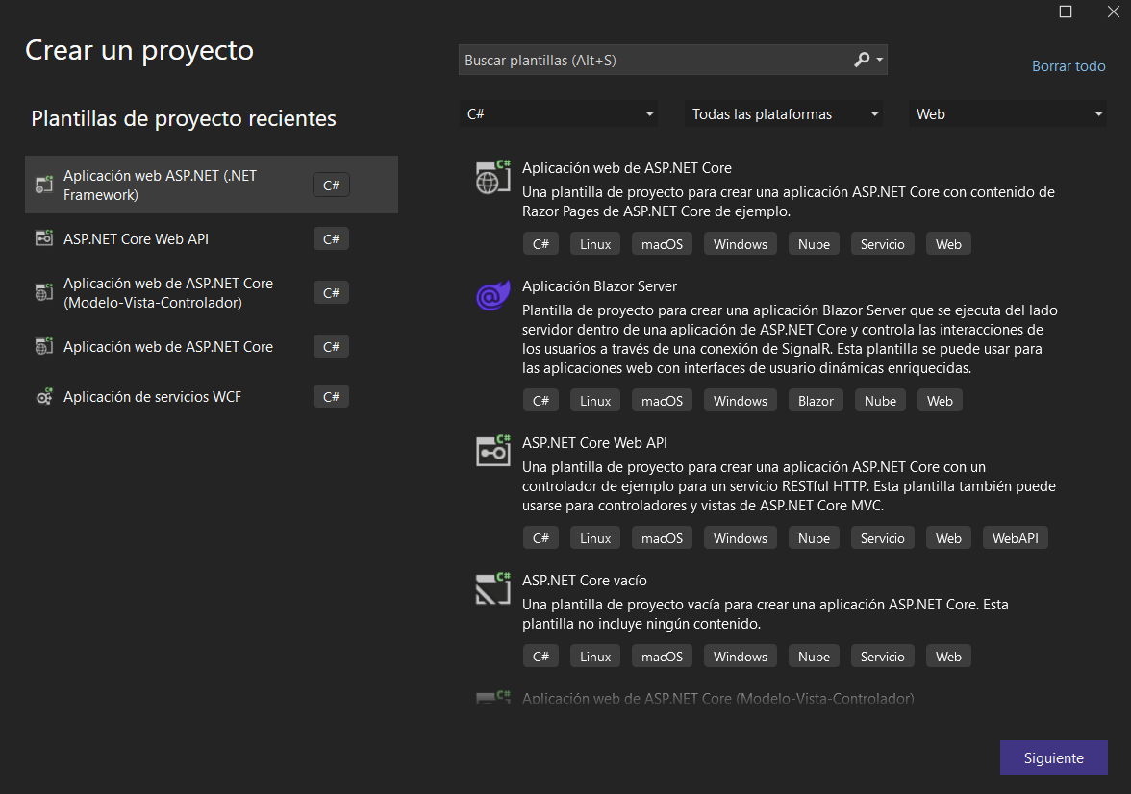

Figura 53 Creación del proyecto cliente

Se procede a realizar la configuración de los parámetros del proyecto como el nombre del proyecto, la ubicación, nombre de la solución.

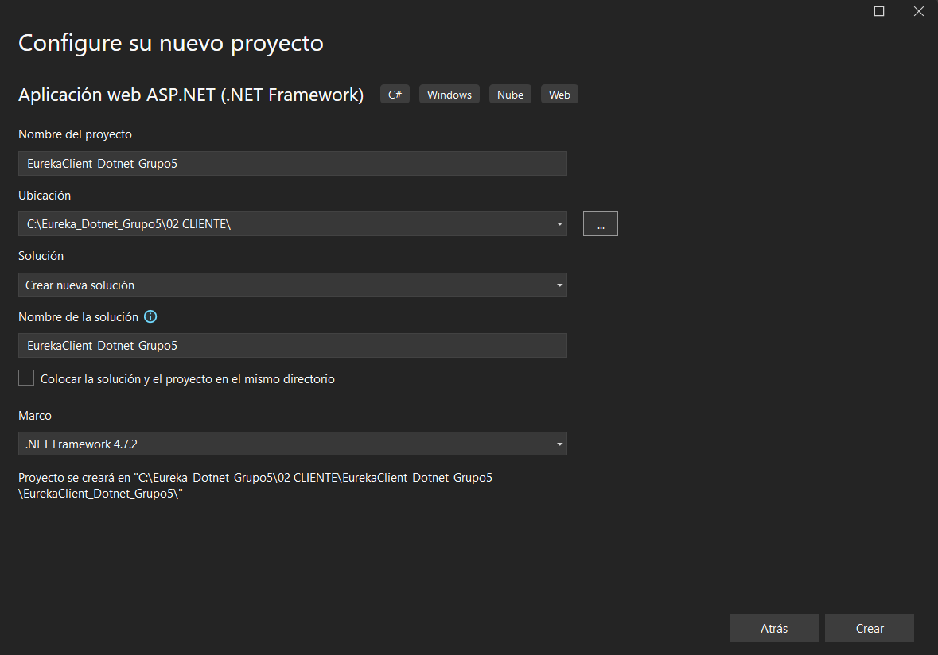

Figura 54 Configuración de parámetros del proyecto cliente

Una vez configurado los parámetros del proyecto, se procede a seleccionar el tipo de plantilla del proyecto en este caso Vacío.

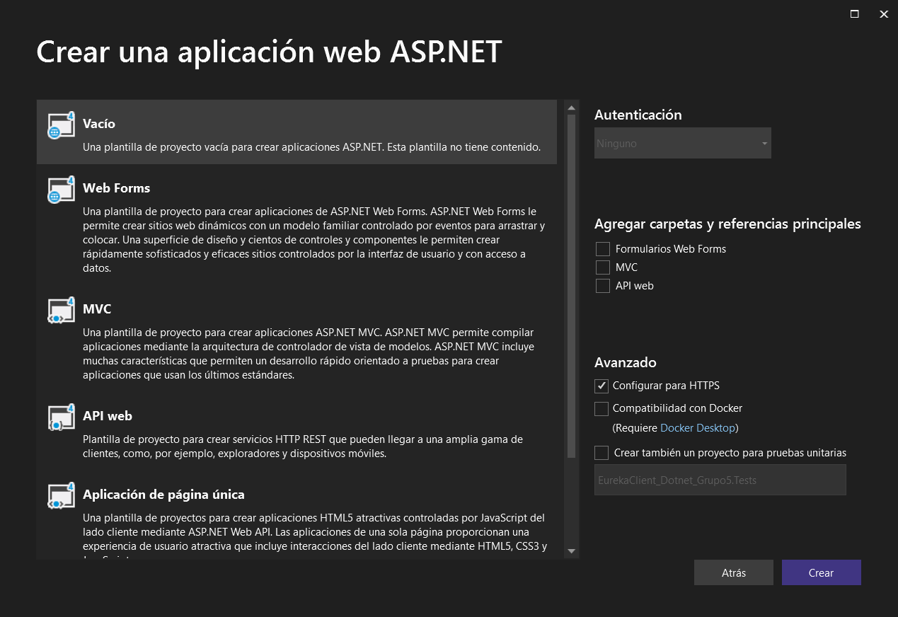

Figura 55 Selección de una plantilla para el proyecto cliente

Finalmente se tiene la siguiente estructura inicial del proyecto.

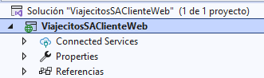

Figura 56 Estructura incial del proyecto cliente

### ESTRUCTURACIÓN DEL PROYECTO CLIENTE WEB

Se procede a realizar la estructuración del proyecto cliente para lo cual se deberá hacer clic derecho sobre el proyecto, agregar y nueva carpeta.

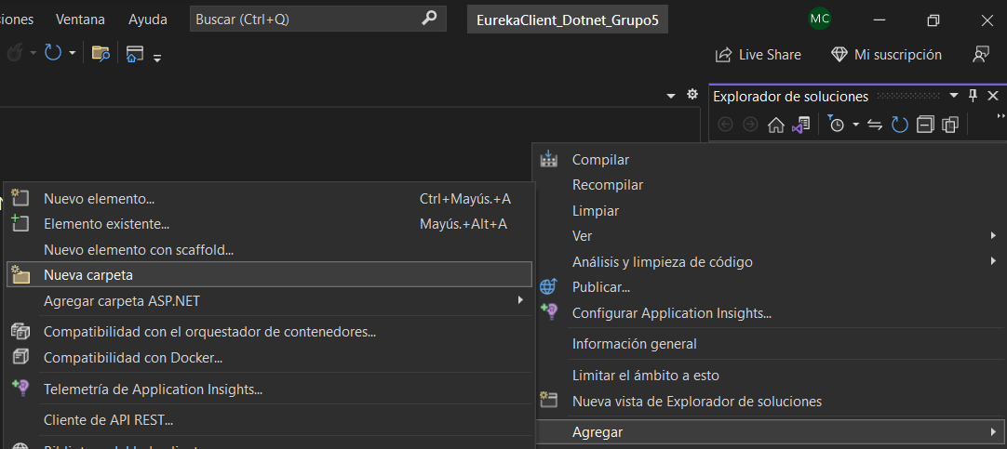

Figura 57 Creación de carpetas para el proyecto cliente

Las carpetas que se deberán crear son Controller, Model y View las cuales permitirán tener al proyecto mantenible y escalable.

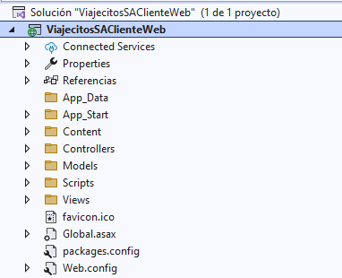

Figura 58 Estructuración del proyecto cliente

### REFERENCIA AL PROYECTO SERVIDOR

Para poder realizar el consumo de los servicios del proyecto servidor se deberá crear una referencia al proyecto para lo cual se deberá hacer clic derecho sobre el proyecto, agregar y Referencia de servicio.

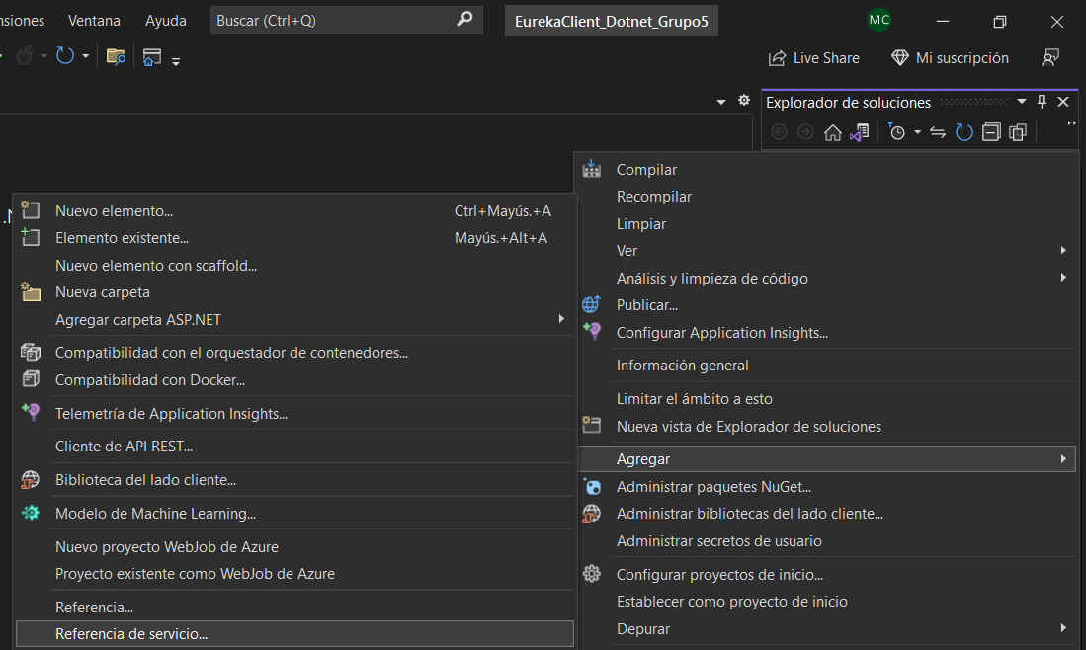

Figura 59 Referencia al proyecto servidor

Se deberá configurar los parámetros de referencia al servicio donde se indicará la dirección del proyecto servidor, el nombre del espacio de nombres.

Nota: El proyecto servidor debe de estar ejecutándose para poder realizar el consumo de sus servicios.

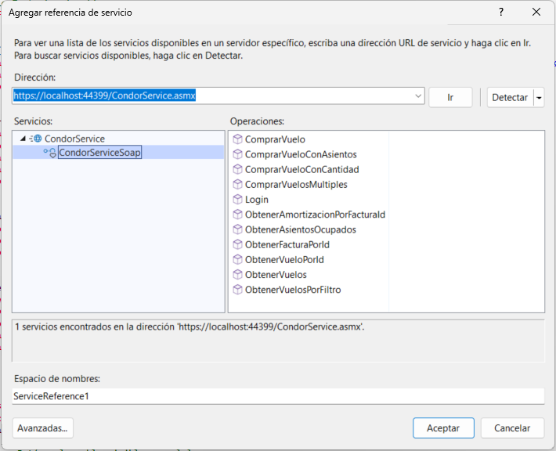

Figura 60 Configurar dirección del proyecto servidor

Finalmente se tiene la siguiente estructura con el servicio integrado al proyecto cliente.

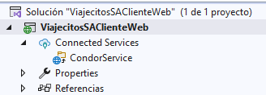

Figura 61 Referencia al proyecto servidor

## CODIFICACIÓN DEL PROYECTO CLIENTE WEB

### CODIFICACIÓN ARCHIVO Home VIAJECITOS SA

Para comenzar con la codificación del proyecto cliente, se deberá crear un nuevo archivo del tipo Formulario Web Forms al cual se le asignará el nombre de Home VIAJECITOS SA.asmx el cual será la vista principal de la aplicación cliente.

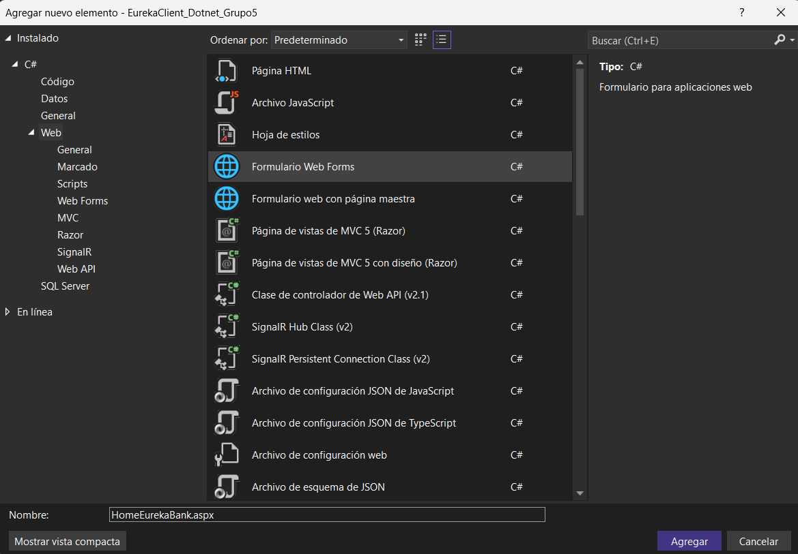

Figura 62 Selección del tipo de archivo

En el archivo creado se deberá codificar botones con los enlaces a los archivos de los vuelos.

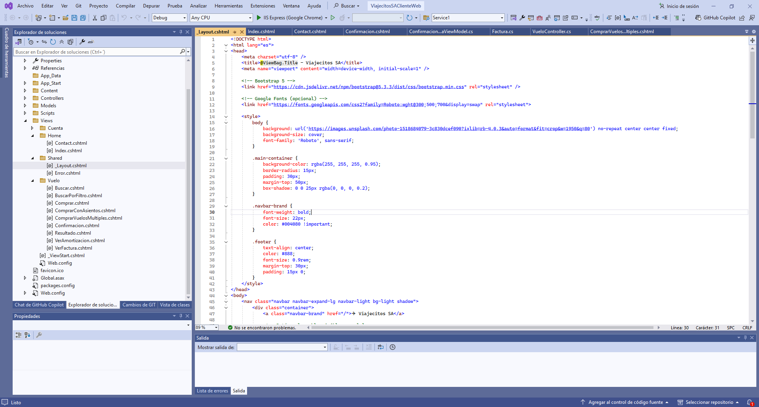

Figura 63 Codificación del archivo HomeVIAJECITOS SA.asmx

|  |
| --- |
| <!DOCTYPE html>  <html lang="es">  <head>  <meta charset="utf-8" />  <title>@ViewBag.Title - Viajecitos SA</title>  <meta name="viewport" content="width=device-width, initial-scale=1" />  <!-- Bootstrap 5 -->  <link href="https://cdn.jsdelivr.net/npm/bootstrap@5.3.3/dist/css/bootstrap.min.css" rel="stylesheet" />  <!-- Google Fonts (opcional) -->  <link href="https://fonts.googleapis.com/css2?family=Roboto:wght@300;500;700&display=swap" rel="stylesheet">  <style>  body {  background: url('https://images.unsplash.com/photo-1518684079-3c830dcef090?ixlib=rb-4.0.3&auto=format&fit=crop&w=1950&q=80') no-repeat center center fixed;  background-size: cover;  font-family: 'Roboto', sans-serif;  }  .main-container {  background-color: rgba(255, 255, 255, 0.95);  border-radius: 15px;  padding: 30px;  margin-top: 50px;  box-shadow: 0 0 25px rgba(0, 0, 0, 0.2);  }  .navbar-brand {  font-weight: bold;  font-size: 22px;  color: #004080 !important;  }  .footer {  text-align: center;  color: #888;  font-size: 0.9rem;  margin-top: 30px;  padding: 15px 0;  }  </style>  </head>  <body>  <nav class="navbar navbar-expand-lg navbar-light bg-light shadow">  <div class="container">  <a class="navbar-brand" href="/">✈️ Viajecitos SA</a>  <!-- Botón colapsable visible en celulares -->  <button class="navbar-toggler" type="button" data-bs-toggle="collapse" data-bs-target="#navbarMenu"  aria-controls="navbarMenu" aria-expanded="false" aria-label="Toggle navigation">  <span class="navbar-toggler-icon"></span>  </button>  <!-- Contenedor del menú colapsable -->  <div class="collapse navbar-collapse" id="navbarMenu">  <!-- Dentro de la sección del menú -->  <ul class="navbar-nav ms-auto">  <li class="nav-item">  <a class="nav-link" href="@Url.Action("Buscar", "Vuelo")">Buscar Vuelos</a>  </li>  <li class="nav-item">  <a class="nav-link" href="@Url.Action("BuscarPorFiltro", "Vuelo")">Buscar por Filtro</a>  </li>  <li class="nav-item">  <a class="nav-link" href="@Url.Action("ComprarVuelosMultiples", "Vuelo")">Comprar Múltiples</a>  </li>  <!-- <li class="nav-item">  <a class="nav-link" href="@Url.Action("ComprarConAsientos", "Vuelo", new { vueloId = 1 })">Comprar con Asientos</a>  </li> -->  <li class="nav-item">  <a class="nav-link" href="@Url.Action("VerFactura", "Vuelo")">Ver Factura</a>  </li>  <li class="nav-item">  <a class="nav-link" href="@Url.Action("VerAmortizacion", "Vuelo", new { facturaId = 1 })">Ver Amortización</a>  </li>  <li class="nav-item">  <a class="nav-link" href="@Url.Action("Login", "Cuenta")">Cerrar Sesión</a>  </li>  </ul>  </div>  </div>  </nav>  <div class="container main-container">  @RenderBody()  </div>  <div class="footer">  © @DateTime.Now.Year Viajecitos SA - Todos los derechos reservados  </div>  <script src="https://cdn.jsdelivr.net/npm/bootstrap@5.3.3/dist/js/bootstrap.bundle.min.js"></script>  @RenderSection("Scripts", required: false)  </body>  </html> |

Tabla 6. Codificación de vista principal.

### EJECUCIÓN DEL PROYECTO CLIENTE WEB ARCHIVO Home VIAJECITOS SA.cshtml

Se procede a ejecutar el proyecto servidor el cual mostrará la siguiente pantalla inicial.

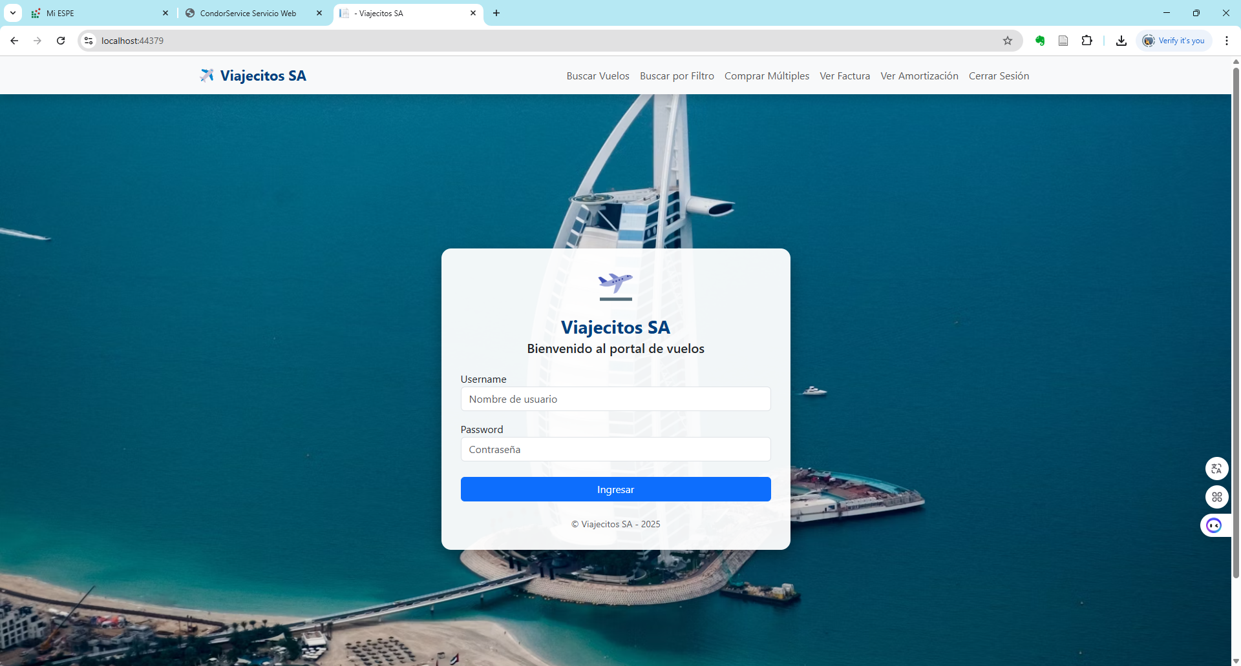

Figura 64 Aplicación principal cliente

### CODIFICACIÓN ARCHIVO BuscarVuelos

Para codificar el archivo Buscar.cshtml se procede a seguir los pasos anteriores de creación de archivo del tipo WebForms y asignar un nombre al archivo.

En el archivo Movimiento.asmx se tiene la codificación de los elementos visuales para la búsqueda de los movimientos de una cuenta.

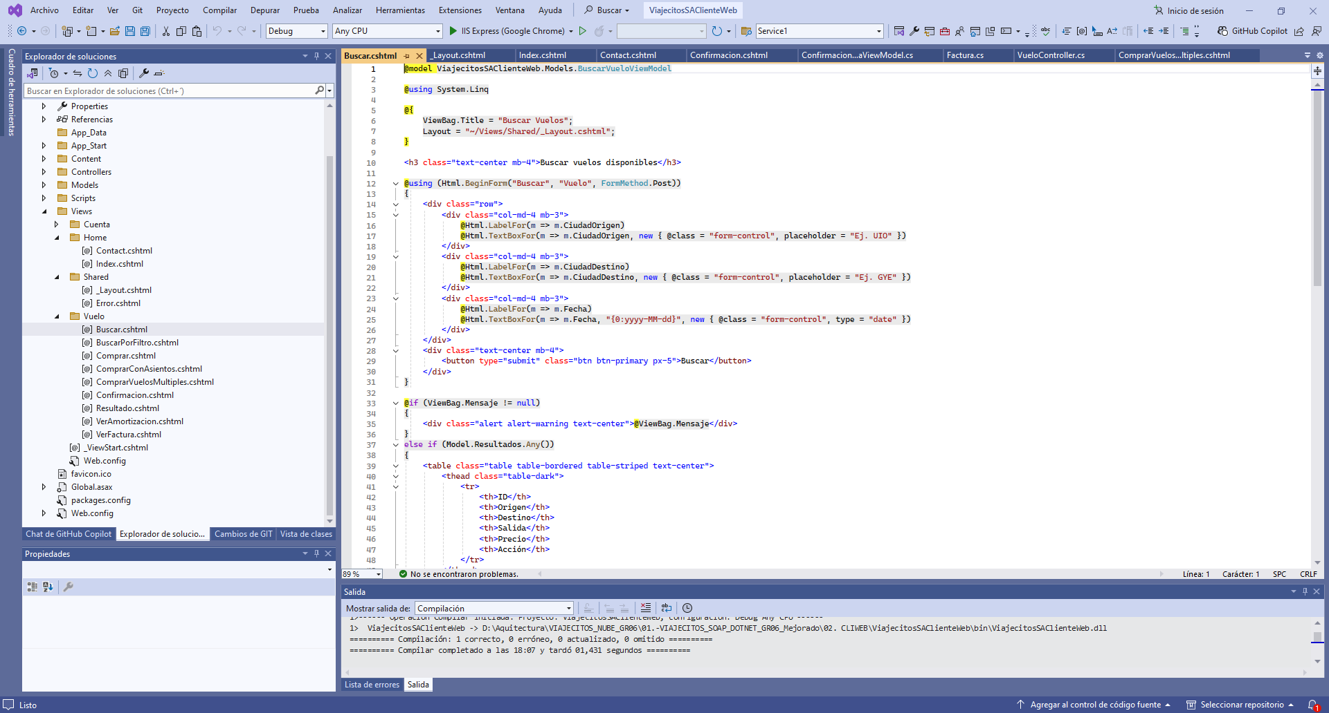

Figura 66 Codificación de la vista Buscar Vuelos

|  |
| --- |
| @model ViajecitosSAClienteWeb.Models.BuscarVueloViewModel  @using System.Linq  @{  ViewBag.Title = "Buscar Vuelos";  Layout = "~/Views/Shared/_Layout.cshtml";  }  <h3 class="text-center mb-4">Buscar vuelos disponibles</h3>  @using (Html.BeginForm("Buscar", "Vuelo", FormMethod.Post))  {  <div class="row">  <div class="col-md-4 mb-3">  @Html.LabelFor(m => m.CiudadOrigen)  @Html.TextBoxFor(m => m.CiudadOrigen, new { @class = "form-control", placeholder = "Ej. UIO" })  </div>  <div class="col-md-4 mb-3">  @Html.LabelFor(m => m.CiudadDestino)  @Html.TextBoxFor(m => m.CiudadDestino, new { @class = "form-control", placeholder = "Ej. GYE" })  </div>  <div class="col-md-4 mb-3">  @Html.LabelFor(m => m.Fecha)  @Html.TextBoxFor(m => m.Fecha, "{0:yyyy-MM-dd}", new { @class = "form-control", type = "date" })  </div>  </div>  <div class="text-center mb-4">  <button type="submit" class="btn btn-primary px-5">Buscar</button>  </div>  }  @if (ViewBag.Mensaje != null)  {  <div class="alert alert-warning text-center">@ViewBag.Mensaje</div>  }  else if (Model.Resultados.Any())  {  <table class="table table-bordered table-striped text-center">  <thead class="table-dark">  <tr>  <th>ID</th>  <th>Origen</th>  <th>Destino</th>  <th>Salida</th>  <th>Precio</th>  <th>Acción</th>  </tr>  </thead>  <tbody>  @foreach (var vuelo in Model.Resultados)  {  <tr>  <td>@vuelo.Id</td>  <td>@vuelo.CiudadOrigen</td>  <td>@vuelo.CiudadDestino</td>  <td>@vuelo.HoraSalida</td>  <td>$@vuelo.Valor</td>  <td>  <a class="btn btn-sm btn-success" href="@Url.Action("Comprar", "Vuelo", new { id = vuelo.Id })">Comprar</a>  </td>  </tr>  }  </tbody>  </table>  } |

Tabla 7. Codificación de la vista buscar.

Seguido de eso se procede a realizar la codificación de la funcionalidad y el consumo del método codificado en el proyecto servidor.

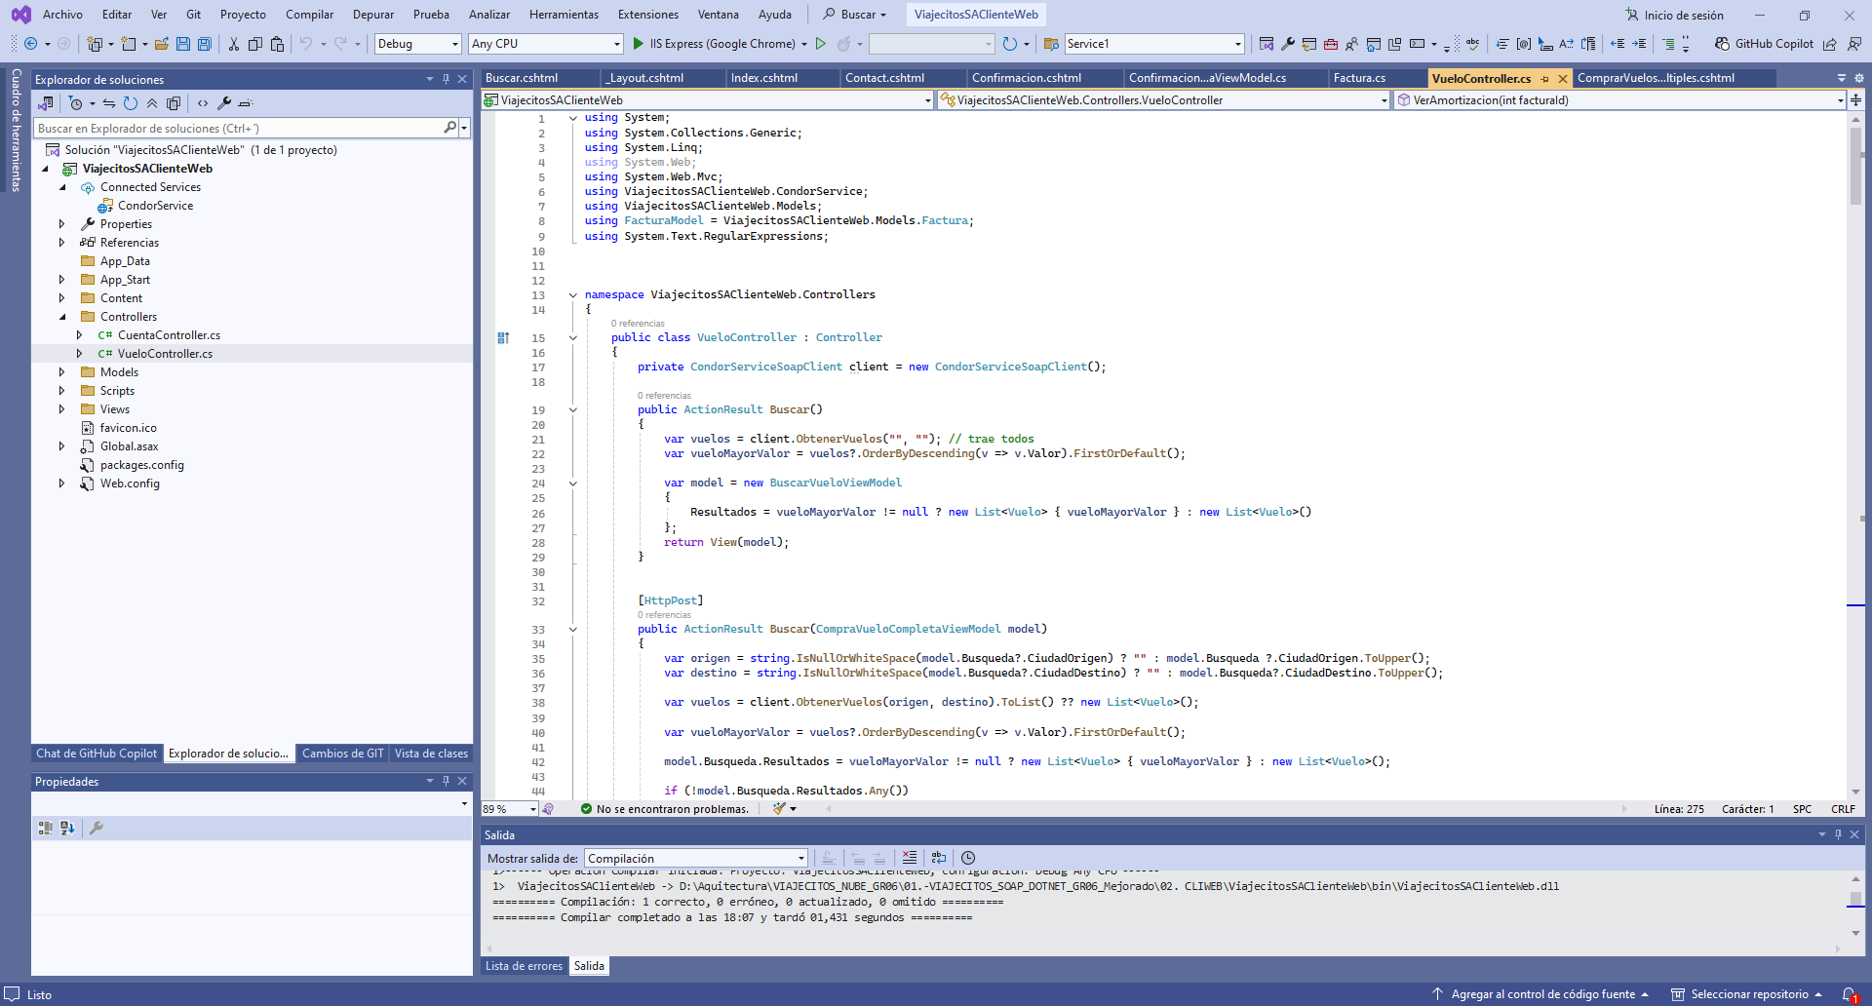

Figura 67 Codificación de la lógica y consumo del servicio.

|  |
| --- |
| using System;  using System.Collections.Generic;  using System.Linq;  using System.Web;  using System.Web.Mvc;  using ViajecitosSAClienteWeb.CondorService;  using ViajecitosSAClienteWeb.Models;  using FacturaModel = ViajecitosSAClienteWeb.Models.Factura;  using System.Text.RegularExpressions;  namespace ViajecitosSAClienteWeb.Controllers  {  public class VueloController : Controller  {  private CondorServiceSoapClient client = new CondorServiceSoapClient();  public ActionResult Buscar()  {  var vuelos = client.ObtenerVuelos("", ""); // trae todos  var vueloMayorValor = vuelos?.OrderByDescending(v => v.Valor).FirstOrDefault();  var model = new BuscarVueloViewModel  {  Resultados = vueloMayorValor != null ? new List<Vuelo> { vueloMayorValor } : new List<Vuelo>()  };  return View(model);  }  [HttpPost]  public ActionResult Buscar(CompraVueloCompletaViewModel model)  {  var origen = string.IsNullOrWhiteSpace(model.Busqueda?.CiudadOrigen) ? "" : model.Busqueda ?.CiudadOrigen.ToUpper();  var destino = string.IsNullOrWhiteSpace(model.Busqueda?.CiudadDestino) ? "" : model.Busqueda?.CiudadDestino.ToUpper();  var vuelos = client.ObtenerVuelos(origen, destino).ToList() ?? new List<Vuelo>();  var vueloMayorValor = vuelos?.OrderByDescending(v => v.Valor).FirstOrDefault();  model.Busqueda.Resultados = vueloMayorValor != null ? new List<Vuelo> { vueloMayorValor } : new List<Vuelo>();  if (!model.Busqueda.Resultados.Any())  ViewBag.Mensaje = "No se encontraron vuelos con esos criterios.";  return View("ComprarVuelosMultiples", model);  }  /*[HttpPost]  public ActionResult Buscar(CompraVueloCompletaViewModel model)  {  var origen = model.Busqueda?.CiudadOrigen?.ToUpper() ?? "";  var destino = model.Busqueda?.CiudadDestino?.ToUpper() ?? "";  var vuelos = client.ObtenerVuelos(origen, destino)?.ToList() ?? new List<Vuelo>();  model.Busqueda.Resultados = vuelos;  return View("ComprarVuelosMultiples", model);  }*/  [HttpPost]  public ActionResult Resultado(BuscarVueloViewModel model)  {  var vuelos = client.ObtenerVuelos(model.CiudadOrigen, model.CiudadDestino);  if (vuelos == null || vuelos.Length == 0)  {  ViewBag.Mensaje = "Vuelo no Disponible";  return View("Resultado");  }  var vueloMayorValor = vuelos.OrderByDescending(v => v.Valor).First();  return View("Resultado", vueloMayorValor);  }  public ActionResult Comprar(int id)  {  var vuelo = client.ObtenerVueloPorId(id);  if (vuelo == null)  {  ViewBag.Mensaje = "No se encontró el vuelo";  return RedirectToAction("Buscar");  }  return View(vuelo);  }  [HttpPost]  public ActionResult ConfirmarCompra(int vueloId, int cantidad)  {  var cliente = new CondorService.CondorServiceSoapClient();  int usuarioId = 1; // Aquí deberías usar el ID del usuario logueado  string mensaje = cliente.ComprarVueloConCantidad(vueloId, usuarioId, cantidad);  var vuelo = cliente.ObtenerVueloPorId(vueloId);  var modelo = new ConfirmacionCompraViewModel  {  Vuelo = vuelo,  Mensaje = mensaje,  Cantidad = cantidad  };  return View("Confirmacion", modelo);  }  public ActionResult BuscarPorFiltro()  {  return View(new BuscarVueloViewModel());  }  [HttpPost]  public ActionResult BuscarPorFiltro(BuscarVueloViewModel model, string tipoFiltro)  {  if (string.IsNullOrWhiteSpace(tipoFiltro) || string.IsNullOrWhiteSpace(model.ValorFiltro))  {  ViewBag.Mensaje = "Debe ingresar un tipo de filtro y un valor.";  return View(model);  }  var vuelos = client.ObtenerVuelosPorFiltro(tipoFiltro, model.ValorFiltro);  model.Resultados = vuelos?.ToList() ?? new List<Vuelo>();  if (!model.Resultados.Any())  ViewBag.Mensaje = "No se encontraron vuelos con ese filtro.";  return View(model);  }  [HttpGet]  public ActionResult VerFactura()  {  return View();  }  [HttpPost]  public ActionResult VerFactura(int facturaId)  {  var client = new CondorService.CondorServiceSoapClient();  var facturaDTO = client.ObtenerFacturaPorId(facturaId);  if (facturaDTO == null)  {  ViewBag.Mensaje = "No se encontró ninguna factura con ese ID.";  return View();  }  var factura = new FacturaModel  {  Id = facturaDTO.Id,  UsuarioId = facturaDTO.UsuarioId,  NombreUsuario = facturaDTO.NombreUsuario,  EdadUsuario = facturaDTO.EdadUsuario,  NacionalidadUsuario = facturaDTO.NacionalidadUsuario,  CiudadOrigen = facturaDTO.CiudadOrigen,  CiudadDestino = facturaDTO.CiudadDestino,  HoraSalida = facturaDTO.HoraSalida,  Cantidad = facturaDTO.Cantidad,  PrecioUnitario = facturaDTO.PrecioUnitario,  PrecioTotal = facturaDTO.PrecioTotal,  FechaEmision = facturaDTO.FechaEmision  };  return View(factura);  }  //NUEVOS METODOS - AMORTIZACION - COMPRA VARIOS VUELOS - SELECCIONAR ASIENTO - VALIDAR ASIENTOS OCUPADOS //  [HttpGet]  public ActionResult ComprarVuelosMultiples()  {  var model = new CompraVueloCompletaViewModel  {  Busqueda = new BuscarVueloViewModel  {  CiudadOrigen = "",  CiudadDestino = "",  Fecha = DateTime.Today,  Resultados = new List<CondorService.Vuelo>()  },  AsientosViewModel = null,  Confirmacion = null  };  return View(model);  }  [HttpPost]  public ActionResult ComprarVuelosMultiples(List<VueloCompraRequestModel> compras)  {  var solicitudes = new List<CondorService.VueloCompraRequest>();  foreach (var compra in compras)  {  var asientosSeleccionados = compra.AsientosSeleccionadosRaw  ?.Split(new[] { ',' }, StringSplitOptions.RemoveEmptyEntries)  .Select(a => a.Trim().ToUpper())  .Distinct()  .ToArray();  var arrayOfString = new CondorService.ArrayOfString();  arrayOfString.AddRange(asientosSeleccionados);  solicitudes.Add(new CondorService.VueloCompraRequest  {  VueloId = compra.VueloId,  UsuarioId = 1, // reemplazar si tienes autenticación  Cantidad = compra.Cantidad,  TipoPago = compra.TipoPago,  NumeroCuotas = compra.NumeroCuotas,  AsientosSeleccionados = arrayOfString  });  }  try  {  string resultado = client.ComprarVuelosMultiples(solicitudes.ToArray());  var idExtraido = Regex.Match(resultado, @"\d+").Value;  int facturaId;  if (!int.TryParse(idExtraido, out facturaId))  {  ViewBag.Mensaje = "Error al procesar la compra. Respuesta: " + resultado;  return View("ComprarVuelosMultiples", new CompraVueloCompletaViewModel());  }  ViewBag.Mensaje = $"Compra realizada con éxito. Número de factura: {facturaId}";  ViewBag.FacturaId = facturaId;  ViewBag.PreguntarOtraCompra = true;  return View("ComprarVuelosMultiples", new CompraVueloCompletaViewModel());  }  catch (Exception ex)  {  ViewBag.Mensaje = "Error inesperado: " + ex.Message;  return View("ComprarVuelosMultiples", new CompraVueloCompletaViewModel());  }  }  public ActionResult ResumenCompra(int? facturaId)  {  if (!facturaId.HasValue)  {  return RedirectToAction("ComprarVuelosMultiples");  }  var facturaServicio = client.ObtenerFacturaPorId(facturaId.Value);  var factura = new Models.Factura  {  Id = facturaServicio.Id,  NombreUsuario = facturaServicio.NombreUsuario,  CiudadOrigen = facturaServicio.CiudadOrigen,  CiudadDestino = facturaServicio.CiudadDestino,  HoraSalida = facturaServicio.HoraSalida,  PrecioUnitario = facturaServicio.PrecioUnitario,  Cantidad = facturaServicio.Cantidad,  PrecioTotal = facturaServicio.PrecioTotal  };  var viewModel = new ConfirmacionCompraViewModel  {  Factura = factura,  Mensaje = "Compra registrada correctamente."  };  return View("Confirmacion", viewModel);  }  [HttpGet]  public ActionResult VerAmortizacion(int facturaId)  {  var amortizacionesServicio = client.ObtenerAmortizacionPorFacturaId(facturaId);  var amortizaciones = amortizacionesServicio.Select(a => new Models.Amortizacion  {  NumeroCuota = a.NumeroCuota,  FechaPago = a.FechaPago,  MontoCuota = a.MontoCuota,  SaldoRestante = a.SaldoRestante,  }).ToList();  return View(amortizaciones);  }  [HttpGet]  public JsonResult ObtenerAsientosOcupados(int vueloId)  {  var asientos = client.ObtenerAsientosOcupados(vueloId);  return Json(asientos.ToList(), JsonRequestBehavior.AllowGet);  }  [HttpGet]  public ActionResult ComprarConAsientos(int vueloId)  {  var asientosOcupados = client.ObtenerAsientosOcupados(vueloId);  var model = new CompraConAsientosViewModel  {  VueloId = vueloId,  AsientosOcupados = asientosOcupados?.ToList() ?? new List<string>()  };  return View(model);  }  [HttpPost]  public ActionResult ComprarVueloConAsientos(int vueloId, string asientosInput)  {  var asientosSeleccionados = asientosInput  .Split(new[] { ',' }, StringSplitOptions.RemoveEmptyEntries)  .Select(a => a.Trim().ToUpper())  .Distinct()  .ToArray();  var arrayOfString = new CondorService.ArrayOfString();  arrayOfString.AddRange(asientosSeleccionados);  var resultado = client.ComprarVueloConAsientos(vueloId, 1, arrayOfString); // Cambia 1 por el usuario real  ViewBag.Mensaje = resultado;  return View("Confirmacion");  }  }  } |

Tabla 8. Consumo del servicio

### EJECUCIÓN DEL PROYECTO CLIENTE WEB

Se procede a realizar la ejecución del proyecto cliente para visualizar el consumo del servicio obtener los vuelos.

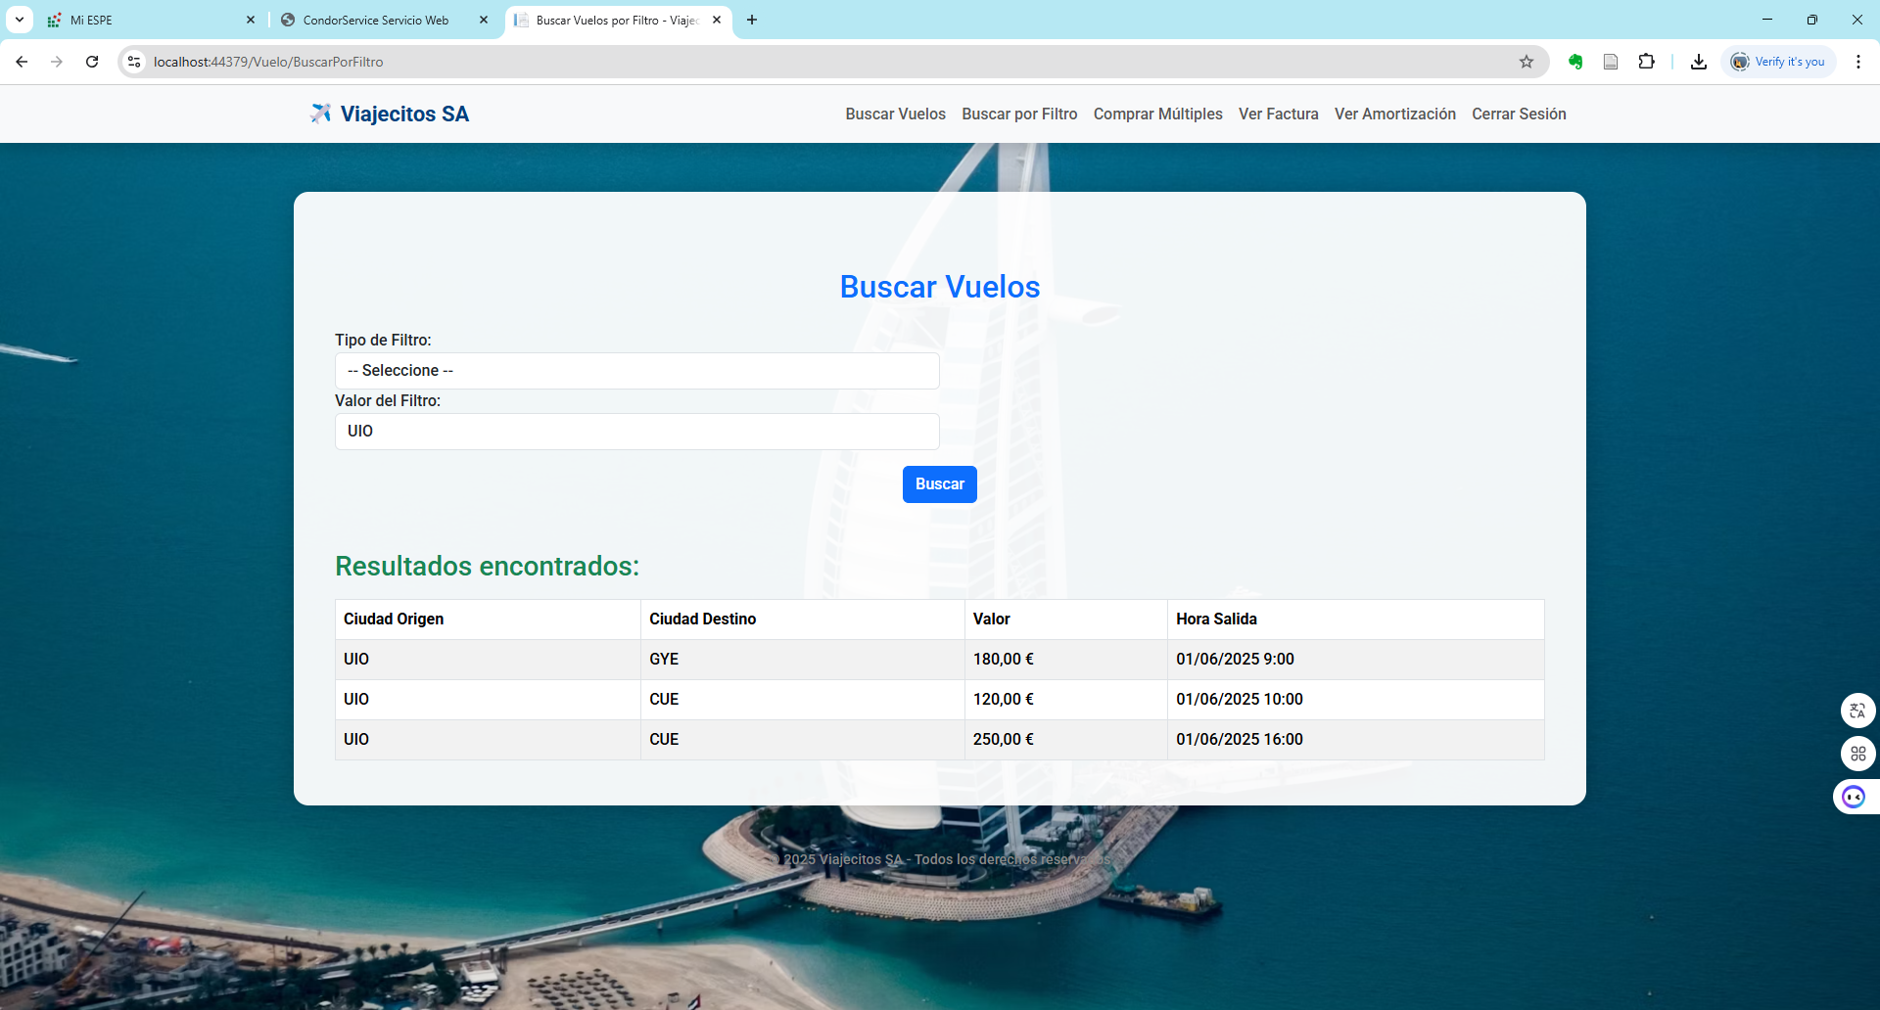

Figura 68 Visualización de los vuelos

### CODIFICACIÓN ARCHIVO Comprar

Para codificar el archivo Registrar.asmx se procede a seguir los pasos anteriores de creación de archivo del tipo WebForms y asignar un nombre al archivo.

En el archivo Comprar.cshtnl se tiene la codificación del formulario para el registro de información de nuevos movimientos de una cuenta.

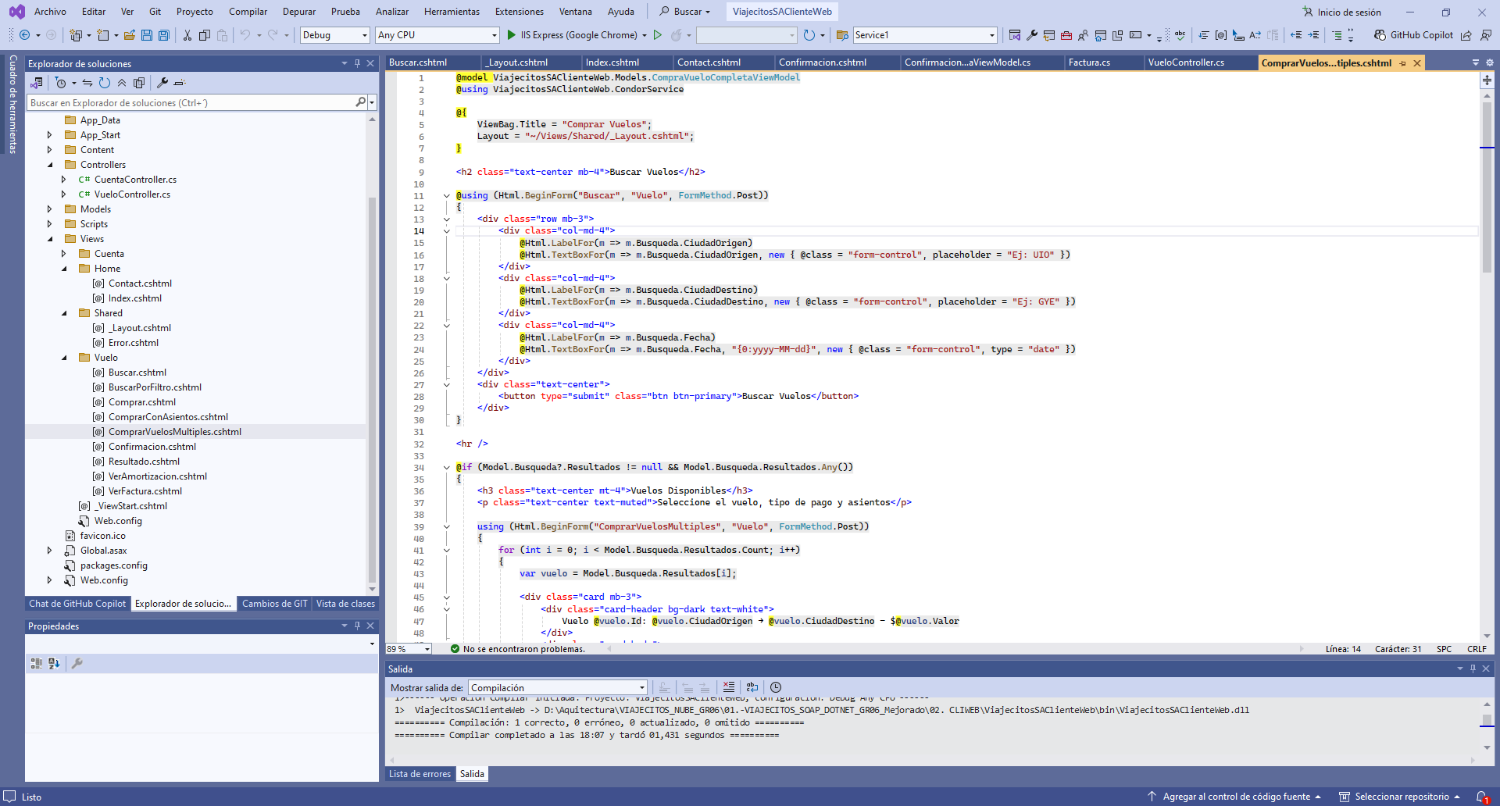

Figura 70 Codificación del archivo comprar

|  |
| --- |
| @model ViajecitosSAClienteWeb.Models.CompraVueloCompletaViewModel  @using ViajecitosSAClienteWeb.CondorService  @{  ViewBag.Title = "Comprar Vuelos";  Layout = "~/Views/Shared/_Layout.cshtml";  }  <h2 class="text-center mb-4">Buscar Vuelos</h2>  @using (Html.BeginForm("Buscar", "Vuelo", FormMethod.Post))  {  <div class="row mb-3">  <div class="col-md-4">  @Html.LabelFor(m => m.Busqueda.CiudadOrigen)  @Html.TextBoxFor(m => m.Busqueda.CiudadOrigen, new { @class = "form-control", placeholder = "Ej: UIO" })  </div>  <div class="col-md-4">  @Html.LabelFor(m => m.Busqueda.CiudadDestino)  @Html.TextBoxFor(m => m.Busqueda.CiudadDestino, new { @class = "form-control", placeholder = "Ej: GYE" })  </div>  <div class="col-md-4">  @Html.LabelFor(m => m.Busqueda.Fecha)  @Html.TextBoxFor(m => m.Busqueda.Fecha, "{0:yyyy-MM-dd}", new { @class = "form-control", type = "date" })  </div>  </div>  <div class="text-center">  <button type="submit" class="btn btn-primary">Buscar Vuelos</button>  </div>  }  <hr />  @if (Model.Busqueda?.Resultados != null && Model.Busqueda.Resultados.Any())  {  <h3 class="text-center mt-4">Vuelos Disponibles</h3>  <p class="text-center text-muted">Seleccione el vuelo, tipo de pago y asientos</p>  using (Html.BeginForm("ComprarVuelosMultiples", "Vuelo", FormMethod.Post))  {  for (int i = 0; i < Model.Busqueda.Resultados.Count; i++)  {  var vuelo = Model.Busqueda.Resultados[i];  <div class="card mb-3">  <div class="card-header bg-dark text-white">  Vuelo @vuelo.Id: @vuelo.CiudadOrigen → @vuelo.CiudadDestino - $@vuelo.Valor  </div>  <div class="card-body">  @Html.Hidden($"[{i}].VueloId", vuelo.Id)  <div class="form-group row">  <div class="col-md-4">  <label>Cantidad de boletos:</label>  <input type="number" name="[@i].Cantidad" class="form-control" value="1" min="1" required />  </div>  <div class="col-md-4">  <label>Tipo de pago:</label>  <select name="[@i].TipoPago" class="form-control">  <option value="EFECTIVO">EFECTIVO</option>  <option value="CREDITO">CRÉDITO</option>  </select>  </div>  <div class="col-md-4">  <label>Número de cuotas (si crédito):</label>  <input type="number" name="[@i].NumeroCuotas" class="form-control" value="1" min="1" />  </div>  </div>  <div class="form-group mt-3">  <label>Asientos (ej: 1A, 2B):</label>  <input type="text" name="[@i].AsientosSeleccionadosRaw" class="form-control" placeholder="Ej: 1A, 2B" required />  </div>  </div>  </div>  }  <div class="text-center mt-3">  <button type="submit" class="btn btn-success">Confirmar Compra</button>  </div>  }  }  else if (Model.Busqueda?.Resultados != null)  {  <div class="alert alert-warning text-center">No se encontraron vuelos.</div>  }  @if (ViewBag.Mensaje != null)  {  <div class="alert alert-success text-center">@ViewBag.Mensaje</div>  if (ViewBag.PreguntarOtraCompra != null && (bool)ViewBag.PreguntarOtraCompra)  {  <div class="text-center mt-4">  <p>¿Deseas comprar otro vuelo?</p>  <a href="@Url.Action("ComprarVuelosMultiples", "Vuelo")" class="btn btn-primary">Sí</a>  <a href="@Url.Action("ResumenCompra", "Vuelo", new { facturaId = ViewBag.FacturaId })" class="btn btn-secondary">No</a>  </div>  }  } |

Tabla 9. Codificación.

Seguido de eso se procede a realizar la codificación de la funcionalidad y el consumo del método codificado en el proyecto servidor.

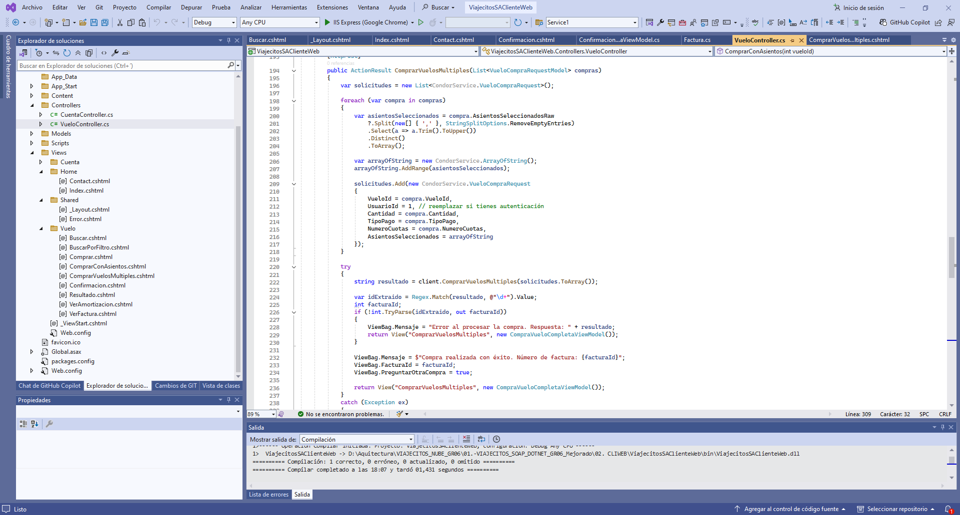

Figura 71 Consumo del servicio

|  |
| --- |
| using System;  using System.Collections.Generic;  using System.Linq;  using System.Web;  using System.Web.Mvc;  using ViajecitosSAClienteWeb.CondorService;  using ViajecitosSAClienteWeb.Models;  using FacturaModel = ViajecitosSAClienteWeb.Models.Factura;  using System.Text.RegularExpressions;  namespace ViajecitosSAClienteWeb.Controllers  {  public class VueloController : Controller  {  private CondorServiceSoapClient client = new CondorServiceSoapClient();  public ActionResult Buscar()  {  var vuelos = client.ObtenerVuelos("", ""); // trae todos  var vueloMayorValor = vuelos?.OrderByDescending(v => v.Valor).FirstOrDefault();  var model = new BuscarVueloViewModel  {  Resultados = vueloMayorValor != null ? new List<Vuelo> { vueloMayorValor } : new List<Vuelo>()  };  return View(model);  }  [HttpPost]  public ActionResult Buscar(CompraVueloCompletaViewModel model)  {  var origen = string.IsNullOrWhiteSpace(model.Busqueda?.CiudadOrigen) ? "" : model.Busqueda ?.CiudadOrigen.ToUpper();  var destino = string.IsNullOrWhiteSpace(model.Busqueda?.CiudadDestino) ? "" : model.Busqueda?.CiudadDestino.ToUpper();  var vuelos = client.ObtenerVuelos(origen, destino).ToList() ?? new List<Vuelo>();  var vueloMayorValor = vuelos?.OrderByDescending(v => v.Valor).FirstOrDefault();  model.Busqueda.Resultados = vueloMayorValor != null ? new List<Vuelo> { vueloMayorValor } : new List<Vuelo>();  if (!model.Busqueda.Resultados.Any())  ViewBag.Mensaje = "No se encontraron vuelos con esos criterios.";  return View("ComprarVuelosMultiples", model);  }  /*[HttpPost]  public ActionResult Buscar(CompraVueloCompletaViewModel model)  {  var origen = model.Busqueda?.CiudadOrigen?.ToUpper() ?? "";  var destino = model.Busqueda?.CiudadDestino?.ToUpper() ?? "";  var vuelos = client.ObtenerVuelos(origen, destino)?.ToList() ?? new List<Vuelo>();  model.Busqueda.Resultados = vuelos;  return View("ComprarVuelosMultiples", model);  }*/  [HttpPost]  public ActionResult Resultado(BuscarVueloViewModel model)  {  var vuelos = client.ObtenerVuelos(model.CiudadOrigen, model.CiudadDestino);  if (vuelos == null || vuelos.Length == 0)  {  ViewBag.Mensaje = "Vuelo no Disponible";  return View("Resultado");  }  var vueloMayorValor = vuelos.OrderByDescending(v => v.Valor).First();  return View("Resultado", vueloMayorValor);  }  public ActionResult Comprar(int id)  {  var vuelo = client.ObtenerVueloPorId(id);  if (vuelo == null)  {  ViewBag.Mensaje = "No se encontró el vuelo";  return RedirectToAction("Buscar");  }  return View(vuelo);  }  [HttpPost]  public ActionResult ConfirmarCompra(int vueloId, int cantidad)  {  var cliente = new CondorService.CondorServiceSoapClient();  int usuarioId = 1; // Aquí deberías usar el ID del usuario logueado  string mensaje = cliente.ComprarVueloConCantidad(vueloId, usuarioId, cantidad);  var vuelo = cliente.ObtenerVueloPorId(vueloId);  var modelo = new ConfirmacionCompraViewModel  {  Vuelo = vuelo,  Mensaje = mensaje,  Cantidad = cantidad  };  return View("Confirmacion", modelo);  }  public ActionResult BuscarPorFiltro()  {  return View(new BuscarVueloViewModel());  }  [HttpPost]  public ActionResult BuscarPorFiltro(BuscarVueloViewModel model, string tipoFiltro)  {  if (string.IsNullOrWhiteSpace(tipoFiltro) || string.IsNullOrWhiteSpace(model.ValorFiltro))  {  ViewBag.Mensaje = "Debe ingresar un tipo de filtro y un valor.";  return View(model);  }  var vuelos = client.ObtenerVuelosPorFiltro(tipoFiltro, model.ValorFiltro);  model.Resultados = vuelos?.ToList() ?? new List<Vuelo>();  if (!model.Resultados.Any())  ViewBag.Mensaje = "No se encontraron vuelos con ese filtro.";  return View(model);  }  [HttpGet]  public ActionResult VerFactura()  {  return View();  }  [HttpPost]  public ActionResult VerFactura(int facturaId)  {  var client = new CondorService.CondorServiceSoapClient();  var facturaDTO = client.ObtenerFacturaPorId(facturaId);  if (facturaDTO == null)  {  ViewBag.Mensaje = "No se encontró ninguna factura con ese ID.";  return View();  }  var factura = new FacturaModel  {  Id = facturaDTO.Id,  UsuarioId = facturaDTO.UsuarioId,  NombreUsuario = facturaDTO.NombreUsuario,  EdadUsuario = facturaDTO.EdadUsuario,  NacionalidadUsuario = facturaDTO.NacionalidadUsuario,  CiudadOrigen = facturaDTO.CiudadOrigen,  CiudadDestino = facturaDTO.CiudadDestino,  HoraSalida = facturaDTO.HoraSalida,  Cantidad = facturaDTO.Cantidad,  PrecioUnitario = facturaDTO.PrecioUnitario,  PrecioTotal = facturaDTO.PrecioTotal,  FechaEmision = facturaDTO.FechaEmision  };  return View(factura);  }  //NUEVOS METODOS - AMORTIZACION - COMPRA VARIOS VUELOS - SELECCIONAR ASIENTO - VALIDAR ASIENTOS OCUPADOS //  [HttpGet]  public ActionResult ComprarVuelosMultiples()  {  var model = new CompraVueloCompletaViewModel  {  Busqueda = new BuscarVueloViewModel  {  CiudadOrigen = "",  CiudadDestino = "",  Fecha = DateTime.Today,  Resultados = new List<CondorService.Vuelo>()  },  AsientosViewModel = null,  Confirmacion = null  };  return View(model);  }  [HttpPost]  public ActionResult ComprarVuelosMultiples(List<VueloCompraRequestModel> compras)  {  var solicitudes = new List<CondorService.VueloCompraRequest>();  foreach (var compra in compras)  {  var asientosSeleccionados = compra.AsientosSeleccionadosRaw  ?.Split(new[] { ',' }, StringSplitOptions.RemoveEmptyEntries)  .Select(a => a.Trim().ToUpper())  .Distinct()  .ToArray();  var arrayOfString = new CondorService.ArrayOfString();  arrayOfString.AddRange(asientosSeleccionados);  solicitudes.Add(new CondorService.VueloCompraRequest  {  VueloId = compra.VueloId,  UsuarioId = 1, // reemplazar si tienes autenticación  Cantidad = compra.Cantidad,  TipoPago = compra.TipoPago,  NumeroCuotas = compra.NumeroCuotas,  AsientosSeleccionados = arrayOfString  });  }  try  {  string resultado = client.ComprarVuelosMultiples(solicitudes.ToArray());  var idExtraido = Regex.Match(resultado, @"\d+").Value;  int facturaId;  if (!int.TryParse(idExtraido, out facturaId))  {  ViewBag.Mensaje = "Error al procesar la compra. Respuesta: " + resultado;  return View("ComprarVuelosMultiples", new CompraVueloCompletaViewModel());  }  ViewBag.Mensaje = $"Compra realizada con éxito. Número de factura: {facturaId}";  ViewBag.FacturaId = facturaId;  ViewBag.PreguntarOtraCompra = true;  return View("ComprarVuelosMultiples", new CompraVueloCompletaViewModel());  }  catch (Exception ex)  {  ViewBag.Mensaje = "Error inesperado: " + ex.Message;  return View("ComprarVuelosMultiples", new CompraVueloCompletaViewModel());  }  }  public ActionResult ResumenCompra(int? facturaId)  {  if (!facturaId.HasValue)  {  return RedirectToAction("ComprarVuelosMultiples");  }  var facturaServicio = client.ObtenerFacturaPorId(facturaId.Value);  var factura = new Models.Factura  {  Id = facturaServicio.Id,  NombreUsuario = facturaServicio.NombreUsuario,  CiudadOrigen = facturaServicio.CiudadOrigen,  CiudadDestino = facturaServicio.CiudadDestino,  HoraSalida = facturaServicio.HoraSalida,  PrecioUnitario = facturaServicio.PrecioUnitario,  Cantidad = facturaServicio.Cantidad,  PrecioTotal = facturaServicio.PrecioTotal  };  var viewModel = new ConfirmacionCompraViewModel  {  Factura = factura,  Mensaje = "Compra registrada correctamente."  };  return View("Confirmacion", viewModel);  }  [HttpGet]  public ActionResult VerAmortizacion(int facturaId)  {  var amortizacionesServicio = client.ObtenerAmortizacionPorFacturaId(facturaId);  var amortizaciones = amortizacionesServicio.Select(a => new Models.Amortizacion  {  NumeroCuota = a.NumeroCuota,  FechaPago = a.FechaPago,  MontoCuota = a.MontoCuota,  SaldoRestante = a.SaldoRestante,  }).ToList();  return View(amortizaciones);  }  [HttpGet]  public JsonResult ObtenerAsientosOcupados(int vueloId)  {  var asientos = client.ObtenerAsientosOcupados(vueloId);  return Json(asientos.ToList(), JsonRequestBehavior.AllowGet);  }  [HttpGet]  public ActionResult ComprarConAsientos(int vueloId)  {  var asientosOcupados = client.ObtenerAsientosOcupados(vueloId);  var model = new CompraConAsientosViewModel  {  VueloId = vueloId,  AsientosOcupados = asientosOcupados?.ToList() ?? new List<string>()  };  return View(model);  }  [HttpPost]  public ActionResult ComprarVueloConAsientos(int vueloId, string asientosInput)  {  var asientosSeleccionados = asientosInput  .Split(new[] { ',' }, StringSplitOptions.RemoveEmptyEntries)  .Select(a => a.Trim().ToUpper())  .Distinct()  .ToArray();  var arrayOfString = new CondorService.ArrayOfString();  arrayOfString.AddRange(asientosSeleccionados);  var resultado = client.ComprarVueloConAsientos(vueloId, 1, arrayOfString); // Cambia 1 por el usuario real  ViewBag.Mensaje = resultado;  return View("Confirmacion");  }  }  } |

Tabla 10. Consumo del servicio RegistrarDeposito

### EJECUCIÓN DEL PROYECTO CLIENTE WEB ARCHIVO Comprar

Se procede a realizar la ejecución del proyecto cliente para realizar el registro de un nuevo movimiento de una cuenta.

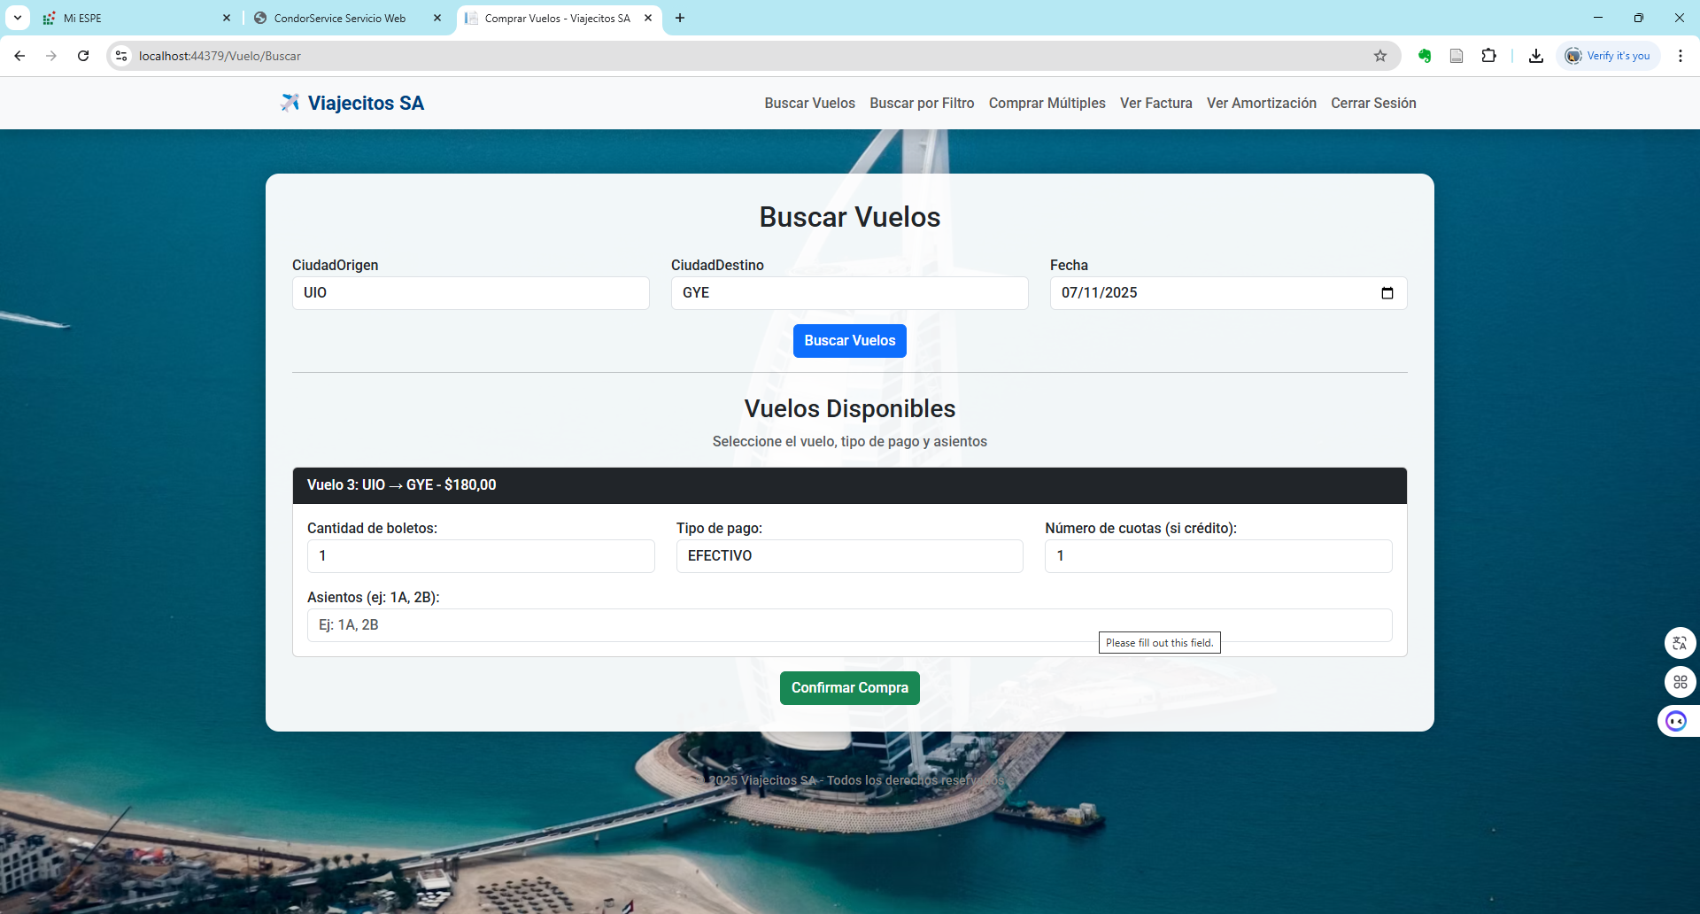

Figura 72 Respuesta del servicio

## PROYECTO CLIENTE ESCRITORIO

### CREACIÓN DEL PROYECTO CLIENTE ESCRITORIO

Para comenzar con la creación del proyecto cliente, se deberá ingresar a Visual Studio 2022 y crear nuevo proyecto del tipo Aplicación de Windows Forms (.NET Framework).

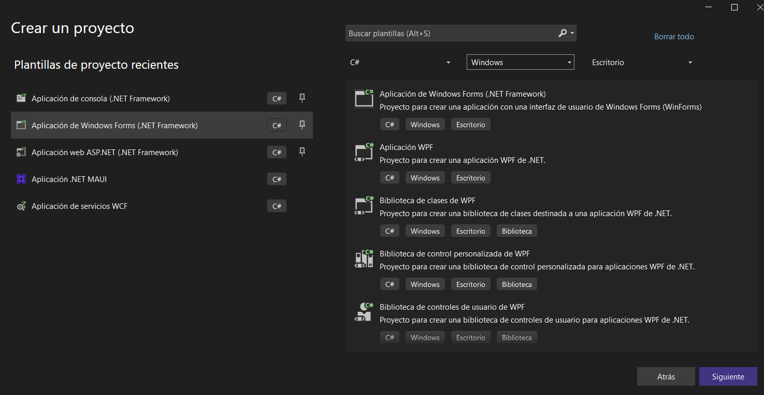

Figura 74 Creación del proyecto cliente

Se procede a realizar la configuración de los parámetros del proyecto como el nombre del proyecto, la ubicación, nombre de la solución.

Una vez configurado los parámetros del proyecto, se procede a seleccionar el tipo de plantilla del proyecto en este caso Vacío.

Finalmente se tiene la siguiente estructura inicial del proyecto.

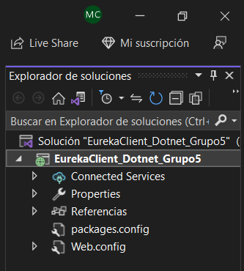

Figura 76 Estructura inicial del proyecto cliente escritorio

### ESTRUCTURACIÓN DEL PROYECTO CLIENTE ESCRITORIO

Se procede a realizar la estructuración del proyecto cliente para lo cual se deberá hacer clic derecho sobre el proyecto, agregar y nueva carpeta.

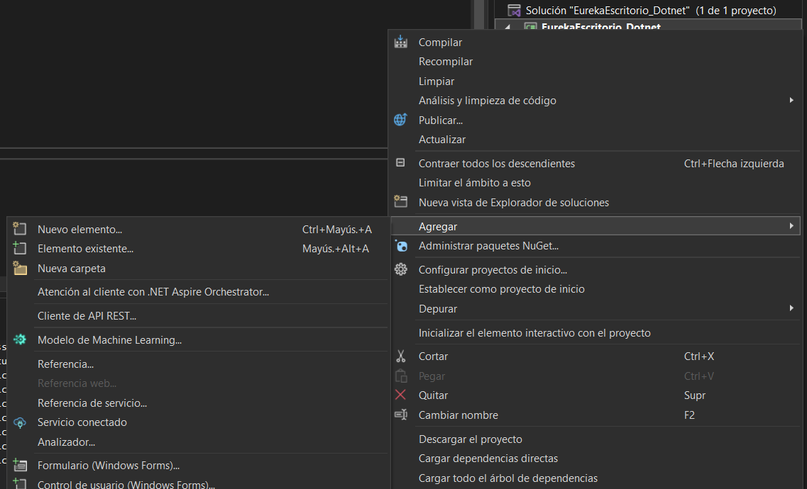

Figura 77 Creación de carpetas para el proyecto cliente

Las carpetas que se deberán crear son Controller, Model y View las cuales permitirán tener al proyecto mantenible y escalable.

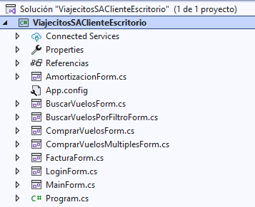

Figura 78 Estructuración del proyecto cliente

### REFERENCIA AL PROYECTO SERVIDOR

Para poder realizar el consumo de los servicios del proyecto servidor se deberá crear una referencia al proyecto para lo cual se deberá hacer clic derecho sobre el proyecto, agregar y Referencia de servicio.

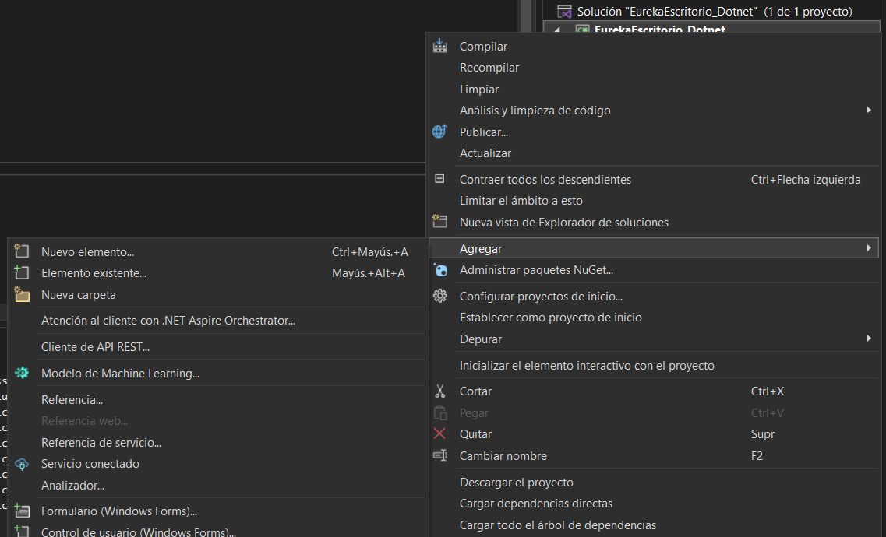

Figura 79 Referencia al proyecto servidor

Se deberá configurar los parámetros de referencia al servicio donde se indicará la dirección del proyecto servidor, el nombre del espacio de nombres.

Nota: El proyecto servidor debe de estar ejecutándose para poder realizar el consumo de sus servicios.



Figura 80 Configurar dirección del proyecto servidor

Finalmente se tiene la siguiente estructura con el servicio integrado al proyecto cliente.

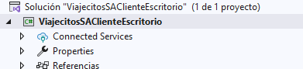

Figura 81 Referencia al proyecto servidor

## CODIFICACIÓN DEL PROYECTO CLIENTE ESCRITORIO

### CODIFICACIÓN ARCHIVO Home VIAJECITOS SA

Para comenzar con la codificación del proyecto cliente, se deberá crear un nuevo archivo del tipo Formulario Forms al cual se le asignará el nombre de Home VIAJECITOS SA.cs el cual será la vista principal de la aplicación cliente.

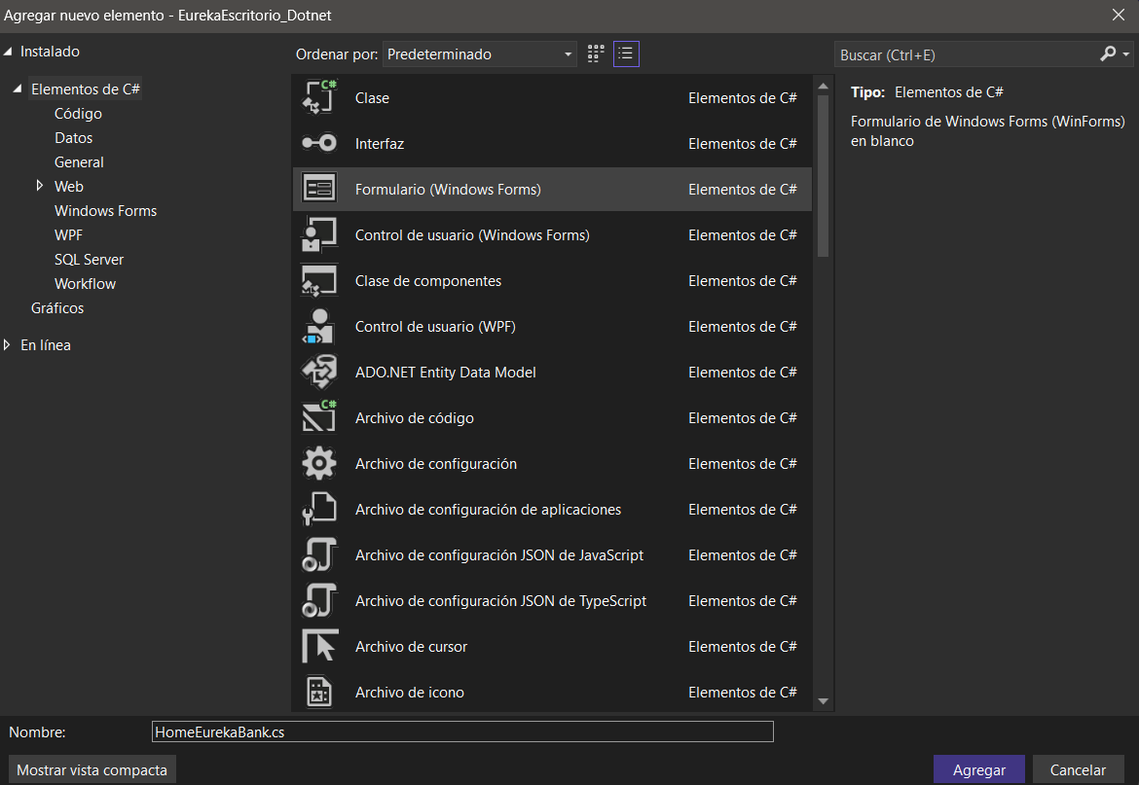

Figura 82 Selección del tipo de archivo

En el archivo creado se deberá codificar botones con los enlaces a los archivos de Registro de nueva información y de visualizar los movimientos de una cuenta.

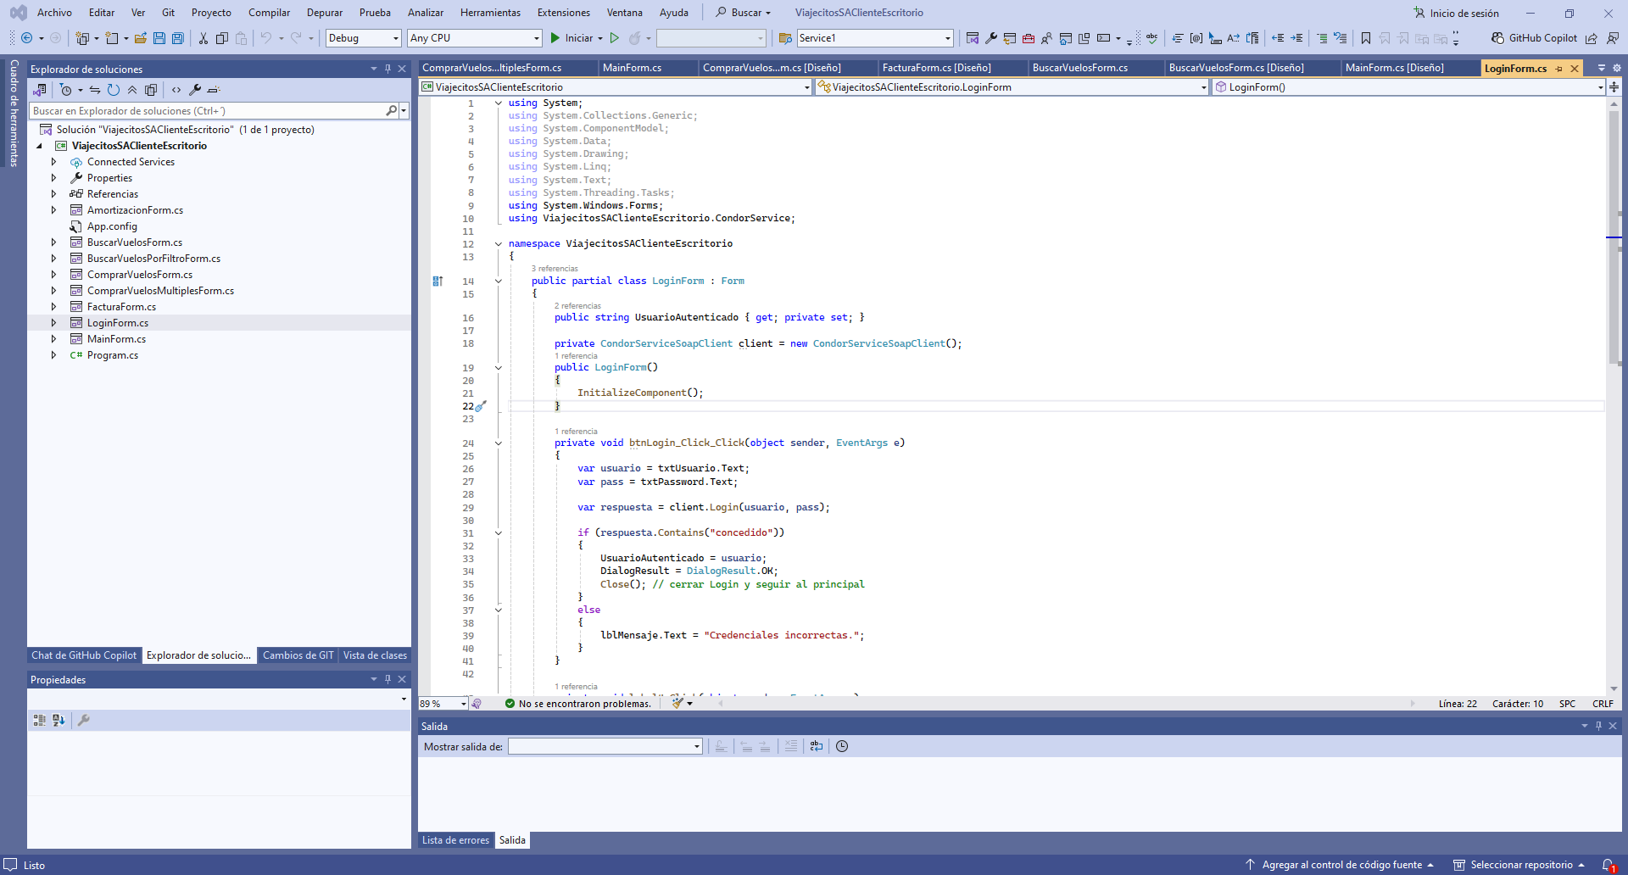

Figura 83 Codificación del archivo HomeVIAJECITOS SA.Designer.cs

|  |
| --- |
| using System;  using System.Collections.Generic;  using System.ComponentModel;  using System.Data;  using System.Drawing;  using System.Linq;  using System.Text;  using System.Threading.Tasks;  using System.Windows.Forms;  using ViajecitosSAClienteEscritorio.CondorService;  namespace ViajecitosSAClienteEscritorio  {  public partial class LoginForm : Form  {  public string UsuarioAutenticado { get; private set; }  private CondorServiceSoapClient client = new CondorServiceSoapClient();  public LoginForm()  {  InitializeComponent();  }  private void btnLogin_Click_Click(object sender, EventArgs e)  {  var usuario = txtUsuario.Text;  var pass = txtPassword.Text;  var respuesta = client.Login(usuario, pass);  if (respuesta.Contains("concedido"))  {  UsuarioAutenticado = usuario;  DialogResult = DialogResult.OK;  Close(); // cerrar Login y seguir al principal  }  else  {  lblMensaje.Text = "Credenciales incorrectas.";  }  }  private void label4_Click(object sender, EventArgs e)  {  }  }  } |

Tabla 11. Codificación de vista principal.

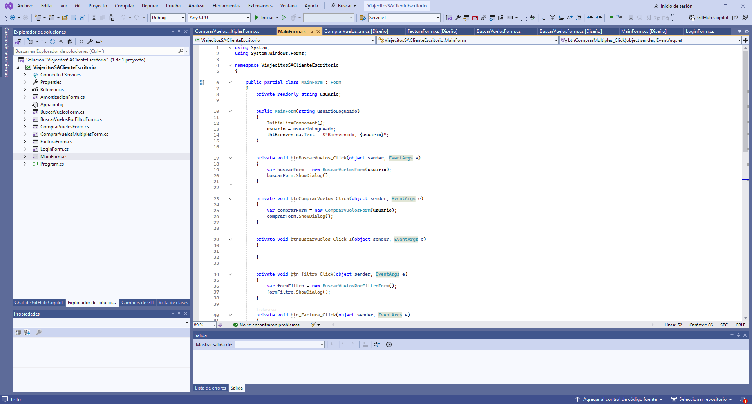

Figura 84 Codificación del archivo HomeVIAJECITOS SA.cs

|  |
| --- |
| using System;  using System.Windows.Forms;  namespace ViajecitosSAClienteEscritorio  {  public partial class MainForm : Form  {  private readonly string usuario;  public MainForm(string usuarioLogueado)  {  InitializeComponent();  usuario = usuarioLogueado;  lblBienvenida.Text = $"Bienvenido, {usuario}";  }  private void btnBuscarVuelos_Click(object sender, EventArgs e)  {  var buscarForm = new BuscarVuelosForm(usuario);  buscarForm.ShowDialog();  }  private void btnComprarVuelos_Click(object sender, EventArgs e)  {  var comprarForm = new ComprarVuelosForm(usuario);  comprarForm.ShowDialog();  }  private void btnBuscarVuelos_Click_1(object sender, EventArgs e)  {  }  private void btn_filtro_Click(object sender, EventArgs e)  {  var formFiltro = new BuscarVuelosPorFiltroForm();  formFiltro.ShowDialog();  }  private void btn_Factura_Click(object sender, EventArgs e)  {  var form = new FacturaForm();  form.ShowDialog();  }  private void btn_Amortizacion_Click(object sender, EventArgs e)  {  var form = new AmortizacionForm();  form.ShowDialog();  }  private void btnComprarMultiples_Click(object sender, EventArgs e)  {  var form = new ComprarVuelosMultiplesForm(usuario);  form.ShowDialog();  }  }  } |

Tabla 12. Codificación de vista principal.

### EJECUCIÓN DEL PROYECTO CLIENTE ARCHIVO Home VIAJECITOS SA.cs

Se procede a ejecutar el proyecto servidor el cual mostrará la siguiente pantalla inicial.

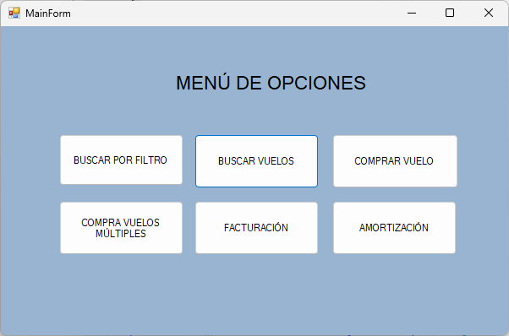

Figura 85 Aplicación principal cliente

### CODIFICACIÓN ARCHIVO BuscarVuelosForm

Para codificar el archivo Movimientos.asmx se procede a seguir los pasos anteriores de creación de archivo del tipo Windows Forms y asignar un nombre al archivo.

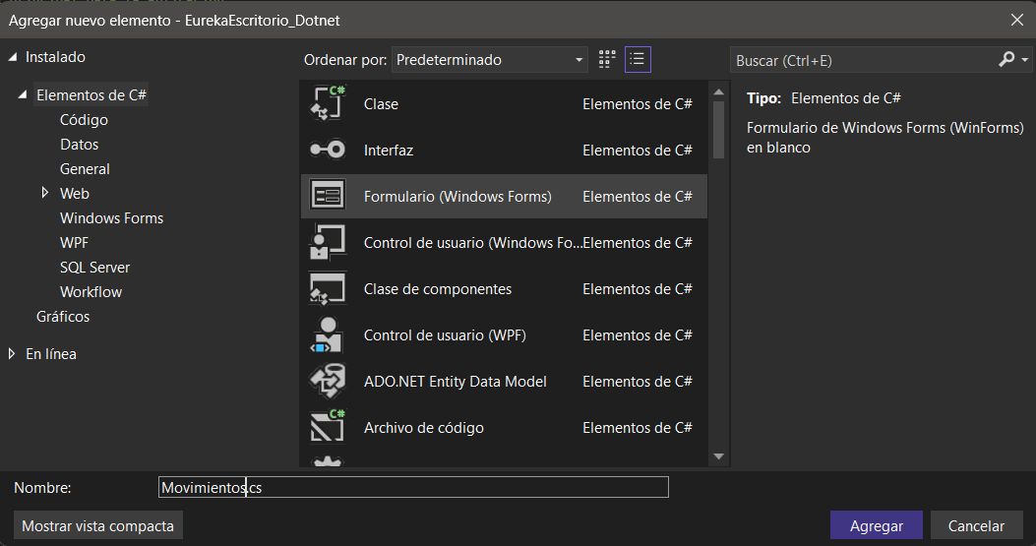

Figura 86 Asignación de nombre al archivo

En el archivo BuscarVuelosForm.cs se tiene la codificación de los elementos visuales para la búsqueda de los movimientos de una cuenta.

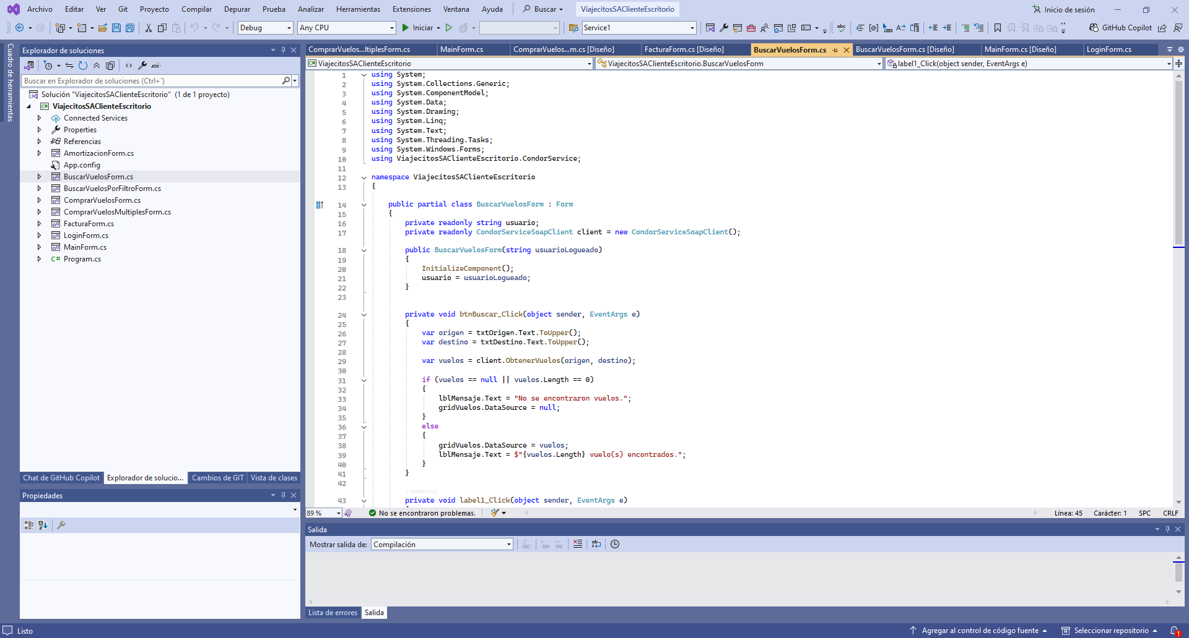

Figura 87 Codificación

|  |
| --- |
| using System;  using System.Collections.Generic;  using System.ComponentModel;  using System.Data;  using System.Drawing;  using System.Linq;  using System.Text;  using System.Threading.Tasks;  using System.Windows.Forms;  using ViajecitosSAClienteEscritorio.CondorService;  namespace ViajecitosSAClienteEscritorio  {  public partial class BuscarVuelosForm : Form  {  private readonly string usuario;  private readonly CondorServiceSoapClient client = new CondorServiceSoapClient();  public BuscarVuelosForm(string usuarioLogueado)  {  InitializeComponent();  usuario = usuarioLogueado;  }  private void btnBuscar_Click(object sender, EventArgs e)  {  var origen = txtOrigen.Text.ToUpper();  var destino = txtDestino.Text.ToUpper();  var vuelos = client.ObtenerVuelos(origen, destino);  if (vuelos == null || vuelos.Length == 0)  {  lblMensaje.Text = "No se encontraron vuelos.";  gridVuelos.DataSource = null;  }  else  {  gridVuelos.DataSource = vuelos;  lblMensaje.Text = $"{vuelos.Length} vuelo(s) encontrados.";  }  }  private void label1_Click(object sender, EventArgs e)  {  }  private void txtDestino_TextChanged(object sender, EventArgs e)  {  }  private void label2_Click(object sender, EventArgs e)  {  }  private void txtOrigen_TextChanged(object sender, EventArgs e)  {  }  }  } |

Tabla 12. Codificación de la vista.

### EJECUCIÓN DEL PROYECTO CLIENTE ARCHIVO BuscarVuelosForm.cs

Se procede a realizar la ejecución del proyecto cliente para visualizar el consumo del servicio obtener los movimientos de una cuenta.

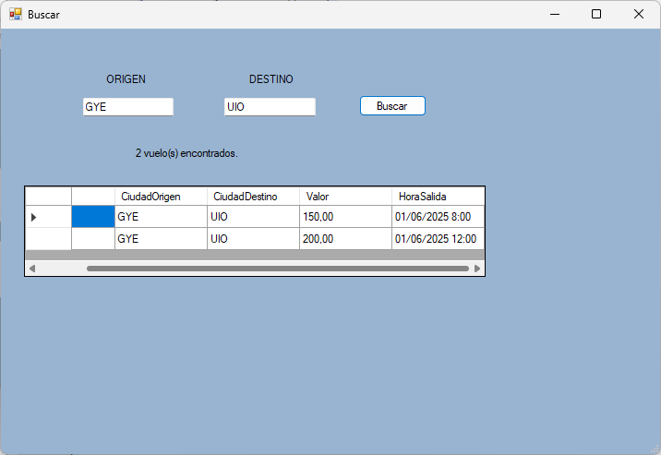

Figura 89 Visualización de los movimientos de la cuenta

### CODIFICACIÓN ARCHIVO Comprar

Para codificar el archivo Registrar.asmx se procede a seguir los pasos anteriores de creación de archivo del tipo Windows Forms y asignar un nombre al archivo.

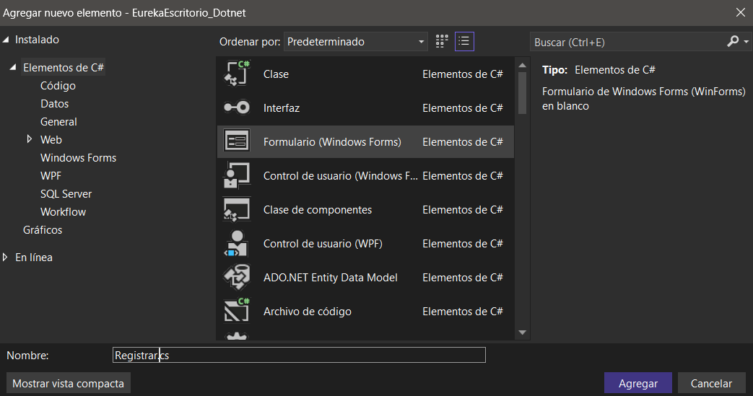

Figura 90 Asignación de nombre al archivo

En el archivo Registrar.asmx se tiene la codificación del formulario para el registro de información de nuevos movimientos de una cuenta.

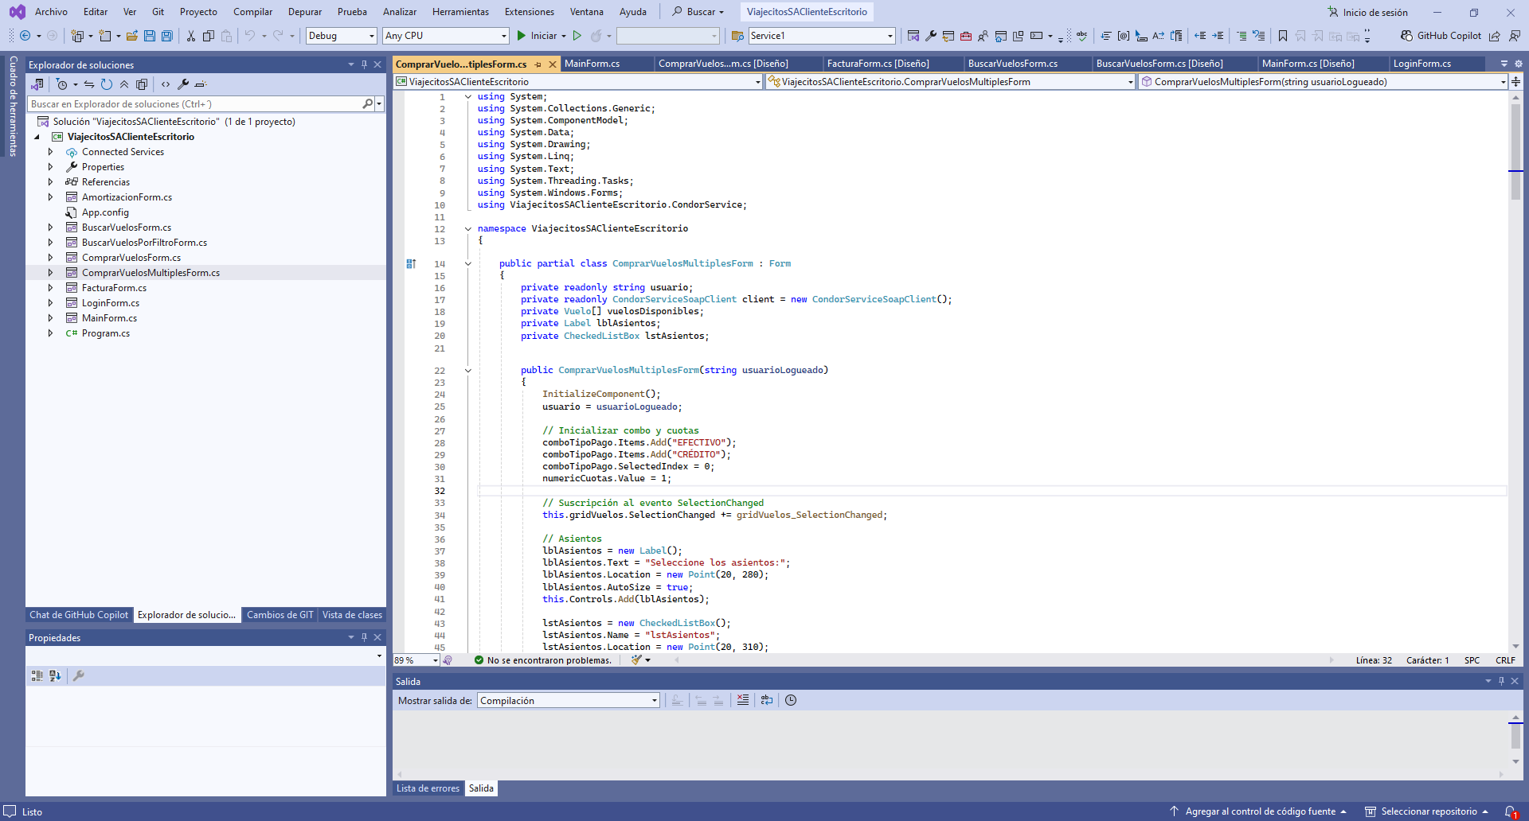

Figura 91 Codificación

|  |
| --- |
| using System;  using System.Collections.Generic;  using System.ComponentModel;  using System.Data;  using System.Drawing;  using System.Linq;  using System.Text;  using System.Threading.Tasks;  using System.Windows.Forms;  using ViajecitosSAClienteEscritorio.CondorService;  namespace ViajecitosSAClienteEscritorio  {  public partial class ComprarVuelosMultiplesForm : Form  {  private readonly string usuario;  private readonly CondorServiceSoapClient client = new CondorServiceSoapClient();  private Vuelo[] vuelosDisponibles;  private Label lblAsientos;  private CheckedListBox lstAsientos;  public ComprarVuelosMultiplesForm(string usuarioLogueado)  {  InitializeComponent();  usuario = usuarioLogueado;  // Inicializar combo y cuotas  comboTipoPago.Items.Add("EFECTIVO");  comboTipoPago.Items.Add("CRÉDITO");  comboTipoPago.SelectedIndex = 0;  numericCuotas.Value = 1;  // Suscripción al evento SelectionChanged  this.gridVuelos.SelectionChanged += gridVuelos_SelectionChanged;  // Asientos  lblAsientos = new Label();  lblAsientos.Text = "Seleccione los asientos:";  lblAsientos.Location = new Point(20, 280);  lblAsientos.AutoSize = true;  this.Controls.Add(lblAsientos);  lstAsientos = new CheckedListBox();  lstAsientos.Name = "lstAsientos";  lstAsientos.Location = new Point(20, 310);  lstAsientos.Size = new Size(300, 120);  this.Controls.Add(lstAsientos);  }  private void txtOrigen_TextChanged(object sender, EventArgs e)  {  }  private void txtDestino_TextChanged(object sender, EventArgs e)  {  }  private void btnBuscar_Click(object sender, EventArgs e)  {  var origen = txtOrigen.Text.Trim().ToUpper();  var destino = txtDestino.Text.Trim().ToUpper();  vuelosDisponibles = client.ObtenerVuelos(origen, destino);  if (vuelosDisponibles == null || vuelosDisponibles.Length == 0)  {  lblMensaje.Text = "No se encontraron vuelos.";  gridVuelos.DataSource = null;  }  else  {  gridVuelos.DataSource = vuelosDisponibles;  lblMensaje.Text = $"{vuelosDisponibles.Length} vuelo(s) encontrados.";  }  }  private void gridVuelos_CellContentClick(object sender, DataGridViewCellEventArgs e)  {  }  private void txtCantidad_TextChanged(object sender, EventArgs e)  {  }  private void comboTipoPago_SelectedIndexChanged(object sender, EventArgs e)  {  }  private void numericCuotas_ValueChanged(object sender, EventArgs e)  {  }  private void button1_Click(object sender, EventArgs e)  {  if (gridVuelos.CurrentRow == null)  {  lblMensaje.Text = "Selecciona un vuelo.";  return;  }  if (!int.TryParse(txtCantidad.Text, out int cantidad) || cantidad <= 0)  {  lblMensaje.Text = "Ingrese una cantidad válida de boletos.";  return;  }  if (!ValidarCantidadAsientos(cantidad))  return;  var tipoPago = comboTipoPago.SelectedItem.ToString();  var cuotas = (int)numericCuotas.Value;  var vuelo = (Vuelo)gridVuelos.CurrentRow.DataBoundItem;  // ✅ Convertir correctamente los asientos seleccionados a ArrayOfString  var asientosSeleccionados = new ArrayOfString();  asientosSeleccionados.AddRange(lstAsientos.CheckedItems.Cast<string>());  var compra = new VueloCompraRequest  {  VueloId = vuelo.Id,  UsuarioId = 1, // puedes reemplazar con lógica de sesión real  Cantidad = cantidad,  TipoPago = tipoPago,  NumeroCuotas = tipoPago == "CREDITO" ? cuotas : 0,  AsientosSeleccionados = asientosSeleccionados  };  try  {  string respuesta = client.ComprarVuelosMultiples(new[] { compra });  MessageBox.Show("Resultado: " + respuesta);  }  catch (Exception ex)  {  MessageBox.Show("Error en la compra: " + ex.Message);  }  }  private List<string> GenerarAsientos()  {  var asientos = new List<string>();  for (char fila = 'A'; fila <= 'F'; fila++)  {  for (int num = 1; num <= 6; num++)  {  asientos.Add($"{fila}{num}");  }  }  return asientos;  }  private void CargarAsientosDisponibles(int vueloId)  {  try  {  var ocupados = client.ObtenerAsientosOcupados(vueloId);  var todos = GenerarAsientos();  var disponibles = todos.Except(ocupados).ToList();  lstAsientos.Items.Clear();  foreach (var asiento in disponibles)  {  lstAsientos.Items.Add(asiento);  }  }  catch (Exception ex)  {  MessageBox.Show("Error al cargar los asientos: " + ex.Message);  }  }  private void gridVuelos_SelectionChanged(object sender, EventArgs e)  {  if (gridVuelos.CurrentRow != null)  {  var vuelo = (Vuelo)gridVuelos.CurrentRow.DataBoundItem;  CargarAsientosDisponibles(vuelo.Id);  }  }  private bool ValidarCantidadAsientos(int cantidad)  {  if (lstAsientos.CheckedItems.Count != cantidad)  {  MessageBox.Show($"Debe seleccionar exactamente {cantidad} asiento(s).");  return false;  }  return true;  }  }  } |

Tabla 14. Codificación de la vista.

### EJECUCIÓN DEL PROYECTO CLIENTE ARCHIVO Registrar.cs

Se procede a realizar la ejecución del proyecto cliente para realizar el registro de un nuevo movimiento de una cuenta.

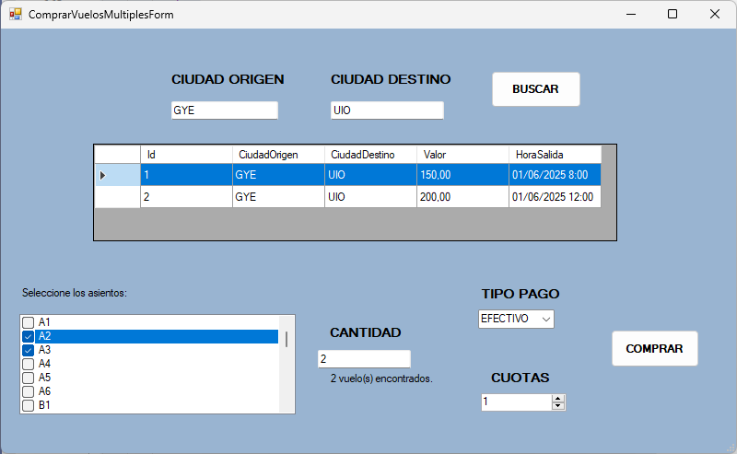

Figura 93 Respuesta del servicio

## PROYECTO CLIENTE CONSOLA

### CREACIÓN DEL PROYECTO CLIENTE CONSOLA

Para comenzar con la creación del proyecto consola, se deberá ingresar a Visual Studio 2022 y crear nuevo proyecto del tipo Aplicación de consola (.NET Framework).

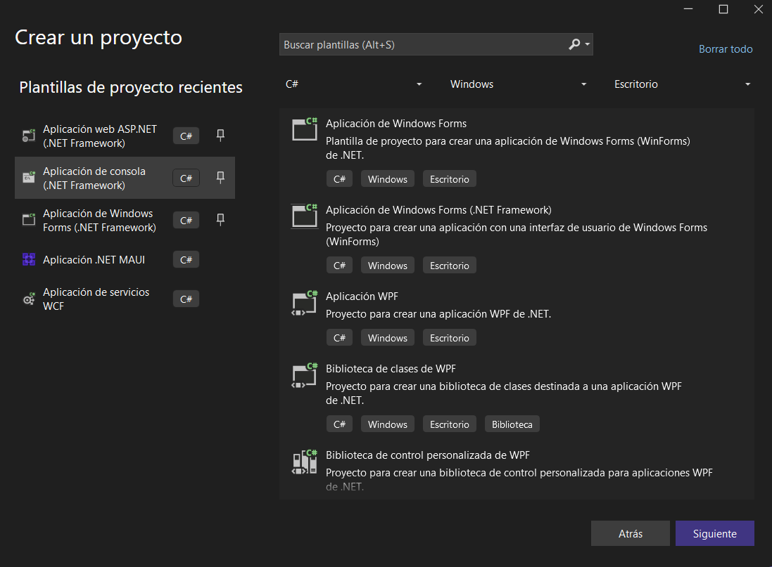

Figura 94 Creación del proyecto cliente

Se procede a realizar la configuración de los parámetros del proyecto como el nombre del proyecto, la ubicación, nombre de la solución.

Una vez configurado los parámetros del proyecto, se procede a seleccionar el tipo de plantilla del proyecto en este caso Vacío.

Finalmente se tiene la siguiente estructura inicial del proyecto.



Figura 96 Estructura inicial del proyecto cliente consola

### ESTRUCTURACIÓN DEL PROYECTO CLIENTE CONSOLA

Se procede a realizar la estructuración del proyecto cliente para lo cual se deberá hacer clic derecho sobre el proyecto, agregar y nueva carpeta.



Figura 97 Creación de carpetas para el proyecto cliente

Las carpetas que se deberán crear son Controller, Model y View las cuales permitirán tener al proyecto mantenible y escalable.

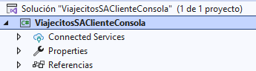

Figura 98 Estructuración del proyecto cliente

### REFERENCIA AL PROYECTO SERVIDOR

Para poder realizar el consumo de los servicios del proyecto servidor se deberá crear una referencia al proyecto para lo cual se deberá hacer clic derecho sobre el proyecto, agregar y Referencia de servicio.



Figura 99 Referencia al proyecto servidor

Se deberá configurar los parámetros de referencia al servicio donde se indicará la dirección del proyecto servidor, el nombre del espacio de nombres.

Nota: El proyecto servidor debe de estar ejecutándose para poder realizar el consumo de sus servicios.

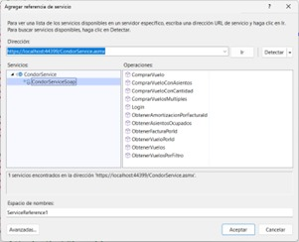

Figura 100 Configurar dirección del proyecto servidor

Finalmente se tiene la siguiente estructura con el servicio integrado al proyecto cliente.



Figura 101 Referencia al proyecto servidor

## CODIFICACIÓN DEL PROYECTO CLIENTE CONSOLA

### CODIFICACIÓN ARCHIVO Home VIAJECITOS SA

Para comenzar con la codificación del proyecto cliente, se deberá crear un nuevo archivo del tipo Clase al cual se le asignará el nombre de HomeVIAJECITOS SA.cs el cual será la vista principal de la aplicación cliente consola.

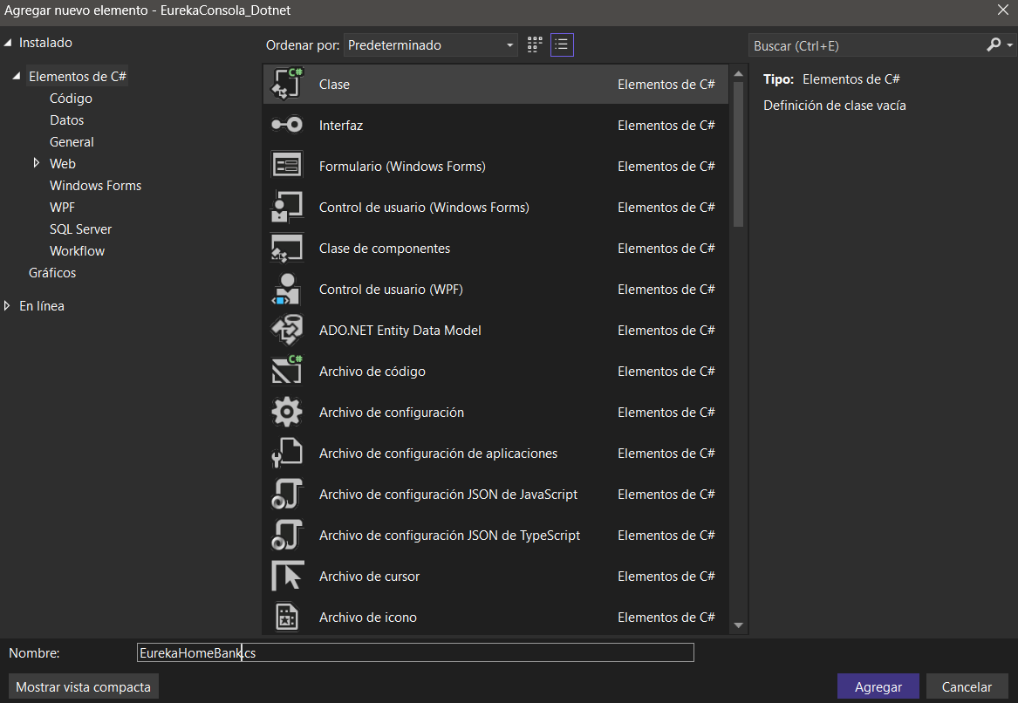

Figura 102 Selección del tipo de archivo

En el archivo creado se deberá codificar menús con los enlaces a los archivos de Registro de nueva información y de visualizar los movimientos de una cuenta.

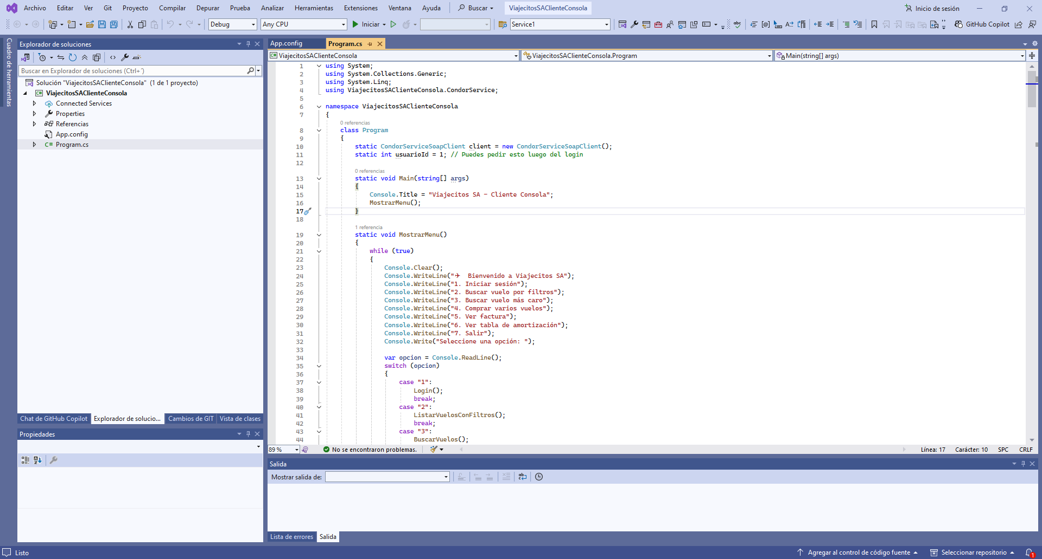

Figura 103 Codificación del archivo HomeVIAJECITOS SA.cs

|  |
| --- |
| using System;  using System.Collections.Generic;  using System.Linq;  using ViajecitosSAClienteConsola.CondorService;  namespace ViajecitosSAClienteConsola  {  class Program  {  static CondorServiceSoapClient client = new CondorServiceSoapClient();  static int usuarioId = 1; // Puedes pedir esto luego del login  static void Main(string[] args)  {  Console.Title = "Viajecitos SA - Cliente Consola";  MostrarMenu();  }  static void MostrarMenu()  {  while (true)  {  Console.Clear();  Console.WriteLine("✈️ Bienvenido a Viajecitos SA");  Console.WriteLine("1. Iniciar sesión");  Console.WriteLine("2. Buscar vuelo por filtros");  Console.WriteLine("3. Buscar vuelo más caro");  Console.WriteLine("4. Comprar varios vuelos");  Console.WriteLine("5. Ver factura");  Console.WriteLine("6. Ver tabla de amortización");  Console.WriteLine("7. Salir");  Console.Write("Seleccione una opción: ");  var opcion = Console.ReadLine();  switch (opcion)  {  case "1":  Login();  break;  case "2":  ListarVuelosConFiltros();  break;  case "3":  BuscarVuelos();  break;  case "4":  ComprarVuelosMultiples();  break;  case "5":  VerFactura();  break;  case "6":  VerAmortizacion();  break;  case "7":  return;  default:  Console.WriteLine("Opción inválida. Presione una tecla para continuar.");  Console.ReadKey();  break;  }  }  }  static void Login()  {  Console.Clear();  Console.WriteLine("=== INICIAR SESIÓN ===");  Console.Write("Usuario: ");  var username = Console.ReadLine();  Console.Write("Contraseña: ");  var password = Console.ReadLine();  var resultado = client.Login(username, password);  Console.WriteLine("\n" + resultado);  Console.WriteLine("\nPresione una tecla para continuar...");  Console.ReadKey();  }  static void ListarVuelosConFiltros()  {  Console.Clear();  Console.WriteLine("=== LISTAR VUELOS CON FILTROS ===");  Console.WriteLine("Seleccione el tipo de filtro:");  Console.WriteLine("1. Ciudad de origen");  Console.WriteLine("2. Ciudad de destino");  Console.Write("Opción: ");  var opcionFiltro = Console.ReadLine();  string tipoFiltro = "";  string valorFiltro = "";  switch (opcionFiltro)  {  case "1":  tipoFiltro = "origen";  Console.Write("Ingrese la ciudad de origen (ej. UIO): ");  valorFiltro = Console.ReadLine().ToUpper();  break;  case "2":  tipoFiltro = "destino";  Console.Write("Ingrese la ciudad de destino (ej. GYE): ");  valorFiltro = Console.ReadLine().ToUpper();  break;  default:  Console.WriteLine("❌ Opción inválida.");  Console.WriteLine("Presione una tecla para continuar...");  Console.ReadKey();  return;  }  // Llama al método correcto del servicio  Vuelo[] vuelos = client.ObtenerVuelosPorFiltro(tipoFiltro, valorFiltro);  if (vuelos == null || vuelos.Length == 0)  {  Console.WriteLine("\n❌ No se encontraron vuelos.");  }  else  {  Console.WriteLine($"\n🛫 Se encontraron {vuelos.Length} vuelo(s):");  foreach (var vuelo in vuelos)  {  Console.WriteLine($"ID: {vuelo.Id} | {vuelo.CiudadOrigen} -> {vuelo.CiudadDestino} | Hora: {vuelo.HoraSalida} | Valor: ${vuelo.Valor}");  }  }  Console.WriteLine("\nPresione una tecla para continuar...");  Console.ReadKey();  }  static void BuscarVuelos()  {  Console.Clear();  Console.WriteLine("=== BUSCAR VUELOS ===");  Console.Write("Ciudad Origen (ej. UIO): ");  var origen = Console.ReadLine().ToUpper();  Console.Write("Ciudad Destino (ej. GYE): ");  var destino = Console.ReadLine().ToUpper();  Console.Write("Fecha de viaje (yyyy-mm-dd): ");  var fecha = Console.ReadLine();  var vuelos = client.ObtenerVuelos(origen, destino);  if (vuelos == null || vuelos.Length == 0)  {  Console.WriteLine("\n❌ Vuelo no disponible");  }  else  {  var vueloMayor = vuelos.OrderByDescending(v => v.Valor).First();  Console.WriteLine("\n🛫 Vuelo más caro disponible:");  Console.WriteLine($"ID: {vueloMayor.Id}");  Console.WriteLine($"De: {vueloMayor.CiudadOrigen} a {vueloMayor.CiudadDestino}");  Console.WriteLine($"Hora de salida: {vueloMayor.HoraSalida}");  Console.WriteLine($"Precio: ${vueloMayor.Valor}");  }  Console.WriteLine("\nPresione una tecla para continuar...");  Console.ReadKey();  }  /*static void ComprarVuelo()  {  Console.Clear();  Console.WriteLine("=== COMPRAR VUELO ===");  Console.Write("Ingrese el ID del vuelo que desea comprar: ");  if (!int.TryParse(Console.ReadLine(), out int vueloId))  {  Console.WriteLine("ID de vuelo inválido.");  Console.WriteLine("Presione una tecla para continuar...");  Console.ReadKey();  return;  }  Console.Write("Ingrese la cantidad de boletos a comprar: ");  if (!int.TryParse(Console.ReadLine(), out int cantidad) || cantidad <= 0)  {  Console.WriteLine("Cantidad inválida.");  Console.WriteLine("Presione una tecla para continuar...");  Console.ReadKey();  return;  }  // Llamamos al servicio SOAP con la nueva firma que acepta cantidad  string resultado = client.ComprarVueloConCantidad(vueloId, usuarioId, cantidad);  Console.WriteLine("\n" + resultado);  Console.WriteLine("Presione una tecla para continuar...");  Console.ReadKey();  }*/  static void VerFactura()  {  Console.Clear();  Console.WriteLine("=== VER FACTURA POR ID ===");  Console.Write("Ingrese el ID de la factura: ");  if (int.TryParse(Console.ReadLine(), out int facturaId))  {  Factura factura = client.ObtenerFacturaPorId(facturaId);  if (factura != null)  {  Console.WriteLine("\n--- Detalles de la Factura ---");  Console.WriteLine($"ID Factura: {factura.Id}");  Console.WriteLine($"Usuario: {factura.NombreUsuario} (ID: {factura.UsuarioId})");  Console.WriteLine($"Edad: {factura.EdadUsuario}");  Console.WriteLine($"Nacionalidad: {factura.NacionalidadUsuario}");  Console.WriteLine($"Ciudad Origen: {factura.CiudadOrigen}");  Console.WriteLine($"Ciudad Destino: {factura.CiudadDestino}");  Console.WriteLine($"Hora Salida: {factura.HoraSalida}");  Console.WriteLine($"Cantidad de boletos: {factura.Cantidad}");  Console.WriteLine($"Precio Unitario: ${factura.PrecioUnitario:F2}");  Console.WriteLine($"Precio Total: ${factura.PrecioTotal:F2}");  Console.WriteLine($"Fecha Emisión: {factura.FechaEmision}");  }  else  {  Console.WriteLine("Factura no encontrada.");  }  }  else  {  Console.WriteLine("ID inválido.");  }  Console.WriteLine("\nPresione una tecla para continuar...");  Console.ReadKey();  }  static void ComprarVuelosMultiples()  {  var compras = new List<VueloCompraRequest>();  bool seguirComprando = true;  while (seguirComprando)  {  Console.Clear();  Console.WriteLine("=== COMPRA DE VUELOS ===");  Console.Write("Ingrese el ID del vuelo que desea comprar: ");  if (!int.TryParse(Console.ReadLine(), out int vueloId))  {  Console.WriteLine("ID de vuelo inválido.");  Console.WriteLine("Presione una tecla para continuar...");  Console.ReadKey();  continue;  }  Console.Write("Ingrese la cantidad de boletos a comprar: ");  if (!int.TryParse(Console.ReadLine(), out int cantidad) || cantidad <= 0)  {  Console.WriteLine("Cantidad inválida.");  Console.WriteLine("Presione una tecla para continuar...");  Console.ReadKey();  continue;  }  // Obtener asientos ocupados para este vuelo  var asientosOcupados = client.ObtenerAsientosOcupados(vueloId).ToList();  Console.WriteLine("Asientos ocupados actualmente: " + (asientosOcupados.Count == 0 ? "Ninguno" : string.Join(", ", asientosOcupados)));  Console.WriteLine($"Seleccione exactamente {cantidad} asientos separados por coma (ejemplo: 1A,1B,2C):");  var asientosInput = Console.ReadLine();  if (string.IsNullOrWhiteSpace(asientosInput))  {  Console.WriteLine("No seleccionó ningún asiento.");  Console.WriteLine("Presione una tecla para continuar...");  Console.ReadKey();  continue;  }  var asientosSeleccionados = asientosInput  .Split(new char[] { ',' }, StringSplitOptions.RemoveEmptyEntries)  .Select(a => a.Trim().ToUpper())  .Distinct()  .ToList();  if (asientosSeleccionados.Count != cantidad)  {  Console.WriteLine($"Debe seleccionar exactamente {cantidad} asientos.");  Console.WriteLine("Presione una tecla para continuar...");  Console.ReadKey();  continue;  }  // Validar que los asientos seleccionados no estén ocupados  bool asientoOcupado = asientosSeleccionados.Any(a => asientosOcupados.Contains(a));  if (asientoOcupado)  {  Console.WriteLine("Alguno de los asientos seleccionados ya está ocupado. Operación cancelada.");  Console.WriteLine("Presione una tecla para continuar...");  Console.ReadKey();  continue;  }  Console.Write("Tipo de pago (EFECTIVO/CREDITO): ");  string tipoPago = Console.ReadLine().Trim().ToUpper();  if (tipoPago != "EFECTIVO" && tipoPago != "CREDITO")  {  Console.WriteLine("Tipo de pago inválido.");  Console.WriteLine("Presione una tecla para continuar...");  Console.ReadKey();  continue;  }  int numeroCuotas = 0;  if (tipoPago == "CREDITO")  {  Console.Write("Número de cuotas (mínimo 1): ");  if (!int.TryParse(Console.ReadLine(), out numeroCuotas) || numeroCuotas < 1)  {  Console.WriteLine("Número de cuotas inválido.");  Console.WriteLine("Presione una tecla para continuar...");  Console.ReadKey();  continue;  }  }  compras.Add(new VueloCompraRequest  {  VueloId = vueloId,  UsuarioId = usuarioId,  Cantidad = cantidad,  TipoPago = tipoPago,  NumeroCuotas = numeroCuotas,  AsientosSeleccionados = new ArrayOfString()  });  // Agregar los asientos seleccionados a ArrayOfString  foreach (var asiento in asientosSeleccionados)  {  compras.Last().AsientosSeleccionados.Add(asiento);  }  Console.Write("¿Desea agregar otro vuelo? (S/N): ");  var respuesta = Console.ReadLine().Trim().ToUpper();  if (respuesta != "S")  seguirComprando = false;  }  // Llamada al servicio  string resultado = client.ComprarVuelosMultiples(compras.ToArray());  // Mostrar asientos seleccionados  var asientosElegidos = compras.SelectMany(c => c.AsientosSeleccionados).Distinct().ToList();  string mensajeAsientos = asientosElegidos.Count > 0  ? "Asientos seleccionados: " + string.Join(", ", asientosElegidos)  : "No se seleccionaron asientos.";  Console.WriteLine("\n" + resultado);  Console.WriteLine(mensajeAsientos);  Console.WriteLine("Presione una tecla para continuar...");  Console.ReadKey();  }  static void VerAmortizacion()  {  Console.Clear();  Console.WriteLine("=== VER TABLA DE AMORTIZACIÓN POR FACTURA ===");  Console.Write("Ingrese el ID de la factura: ");  if (int.TryParse(Console.ReadLine(), out int facturaId))  {  var amortizaciones = client.ObtenerAmortizacionPorFacturaId(facturaId);  if (amortizaciones != null && amortizaciones.Length > 0)  {  Console.WriteLine("\n--- Tabla de Amortización ---");  Console.WriteLine($"{"Cuota",5} | {"Monto",10} | {"Saldo",10} | {"Fecha Pago",12}");  Console.WriteLine(new string('-', 45));  foreach (var a in amortizaciones)  {  Console.WriteLine($"{a.NumeroCuota,5} | ${a.MontoCuota,8:F2} | ${a.SaldoRestante,8:F2} | {a.FechaPago:yyyy-MM-dd}");  }  }  else  {  Console.WriteLine("❌ No se encontraron registros de amortización para esta factura.");  }  }  else  {  Console.WriteLine("❌ ID inválido.");  }  Console.WriteLine("\nPresione una tecla para continuar...");  Console.ReadKey();  }  }  } |

Tabla 16. Codificación de vista principal.

### EJECUCIÓN DEL PROYECTO CONSOLA

Se procede a ejecutar el proyecto cliente el cual mostrará la siguiente pantalla inicial.

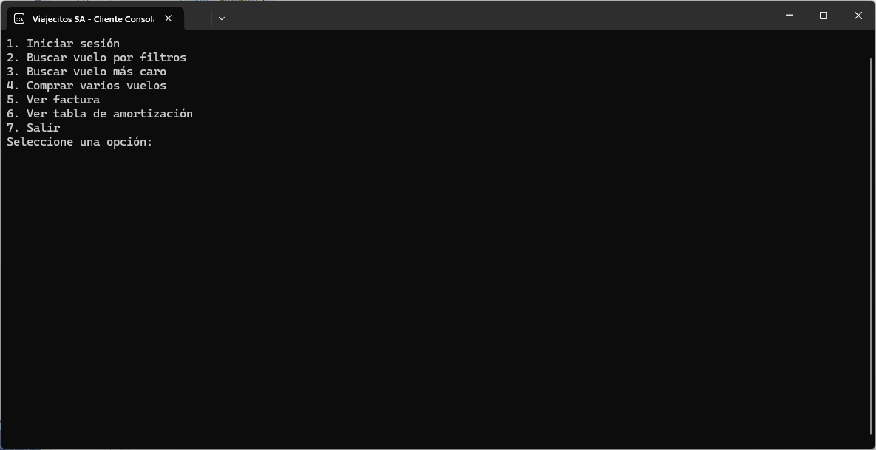

Figura 104 Aplicación principal cliente

### EJECUCIÓN DEL PROYECTO CLIENTE ARCHIVO BuscarVuelo

Se procede a realizar la ejecución del proyecto cliente para visualizar el consumo del servicio obtener los movimientos de una cuenta.

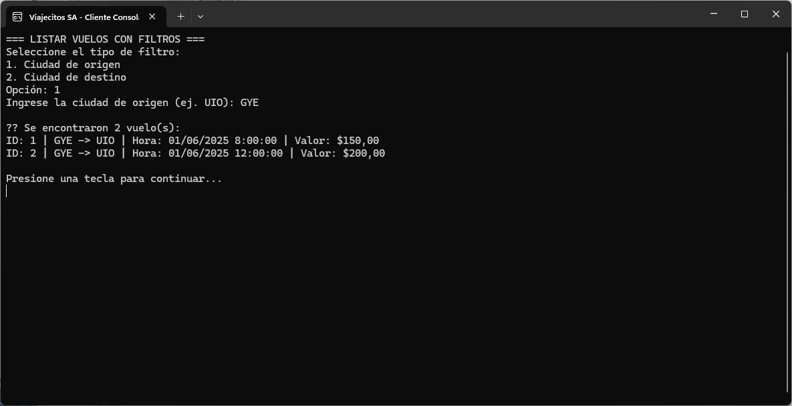

Figura 107 Visualización de los movimientos de la cuenta

### EJECUCIÓN DEL PROYECTO CLIENTE ARCHIVO ComprarVuelo.cs

Se procede a realizar la ejecución del proyecto cliente para realizar el registro de una nueva compra de vuelos.

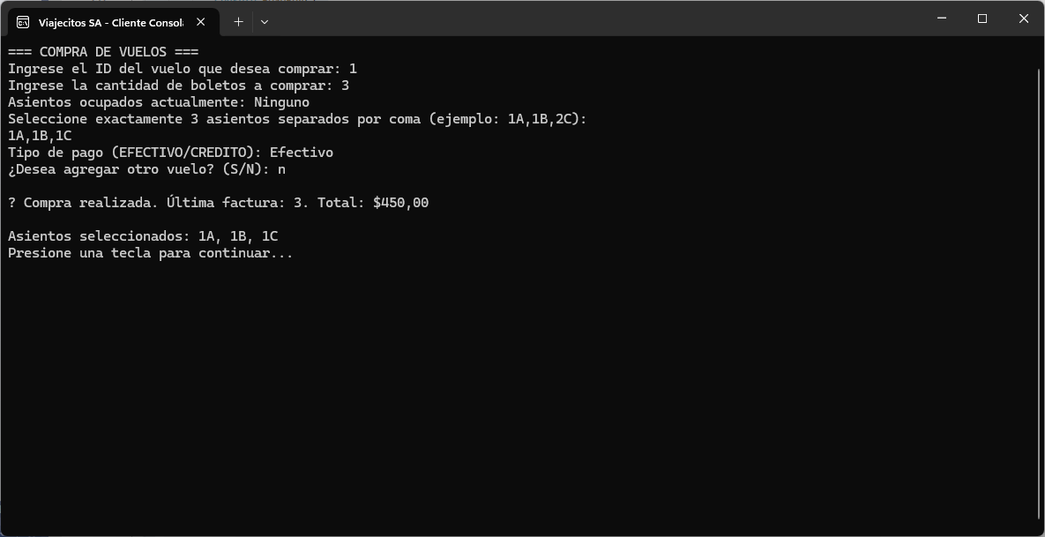

Figura 110 Respuesta del servicio

## PROYECTO CLIENTE MÓVIL

### CREACIÓN DEL PROYECTO CLIENTE MOVIL

Para comenzar con la creación del proyecto consola, se deberá ingresar a <https://idx.google.com/> y crear nuevo proyecto del tipo de Proyecto en este caso Flutter.

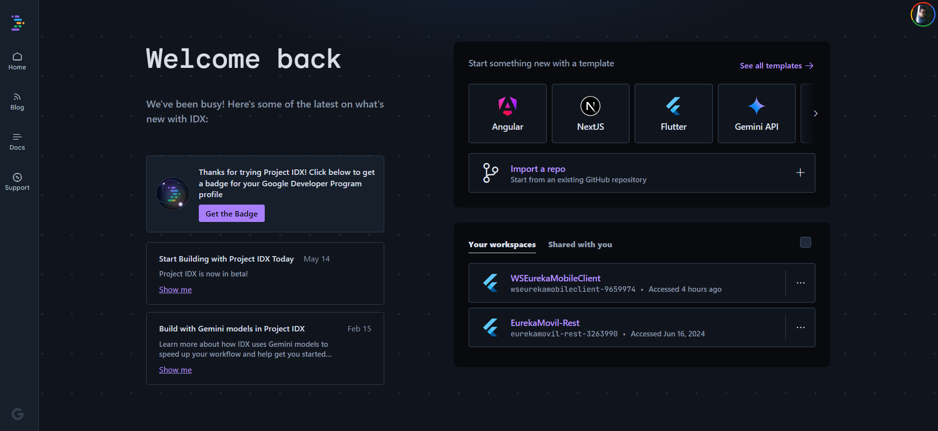

Figura 111 Creación del proyecto Móvil

Se procede a realizar la configuración de los parámetros del proyecto como el nombre

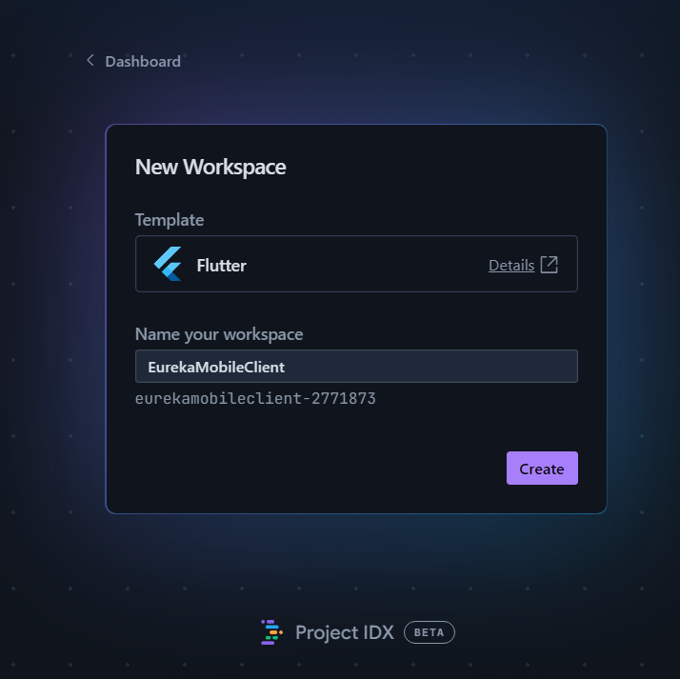

Figura 112 Configuración de parámetros del proyecto cliente

Una vez configurado los parámetros del proyecto, se procede a crear.

Finalmente se tiene la siguiente estructura inicial del proyecto.

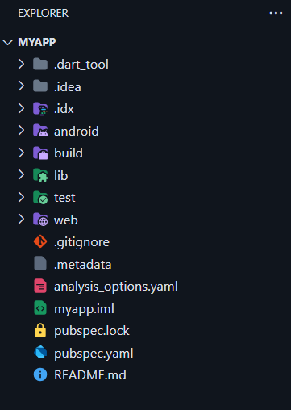

Figura 113 Estructura inicial del proyecto cliente Móvil

### ESTRUCTURACIÓN DEL PROYECTO CLIENTE MÓVIL

Se procede a realizar la estructuración del proyecto cliente para lo cual se deberá hacer clic derecho sobre la carpeta lib, nueva carpeta.

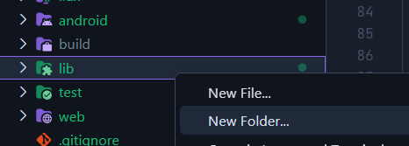

Figura 114 Creación de carpetas para el proyecto cliente

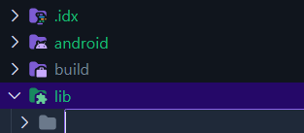

Figura 115 Asignación de nombre de carpetas para el proyecto cliente

Las carpetas que se deberán crear son controlador, modelos y vistas las cuales permitirán tener al proyecto mantenible y escalable.

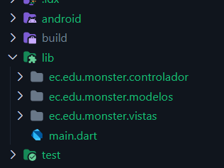

Figura 116 Estructuración del proyecto cliente

### REFERENCIA AL PROYECTO SERVIDOR

Para poder realizar el consumo de los servicios del proyecto servidor se deberá crear una referencia al proyecto para lo cual se deberá acceder a la página de Chocolatey: <https://chocolatey.org/install#individual>

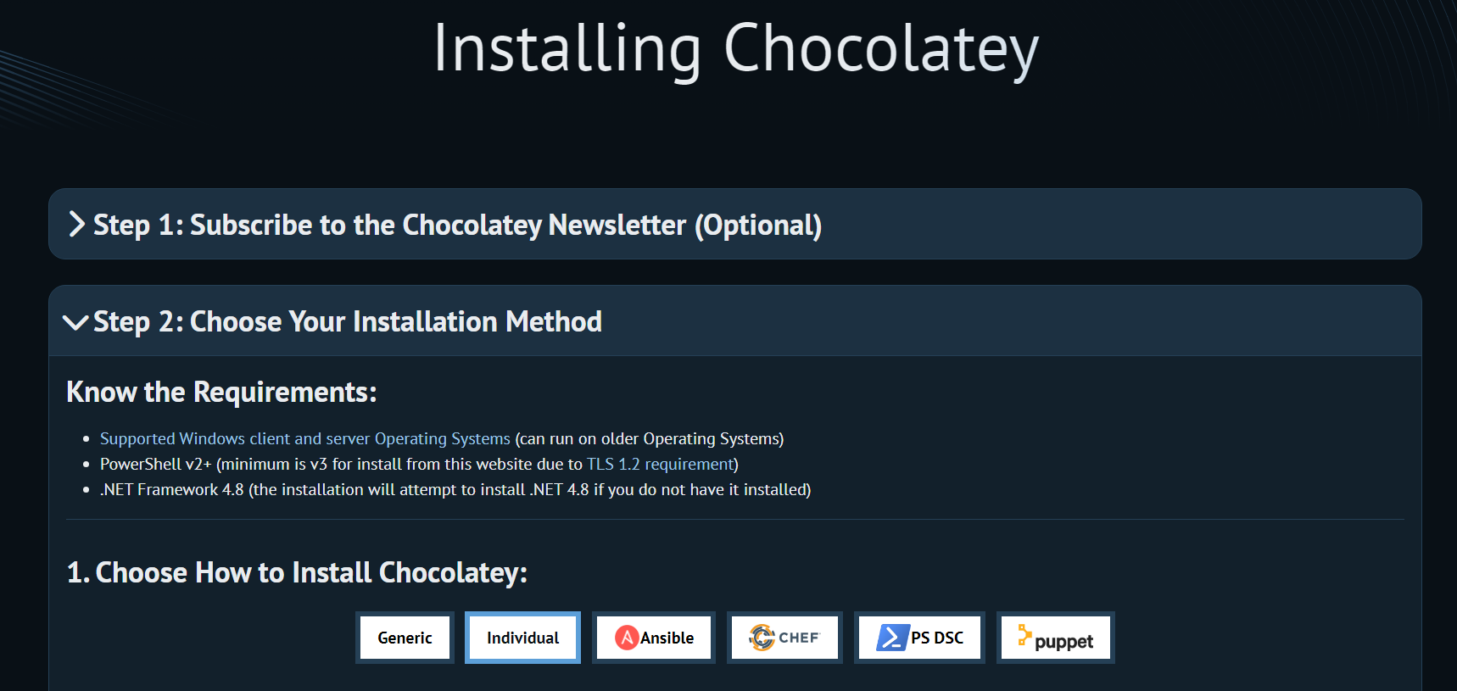

Figura 117 Chocolatey descarga

y después de ngrok y hacer la descarga: <https://ngrok.com/download> . Para ello se recomienda crear un usuario y seguir los pasos según nuestro sistema operativo.

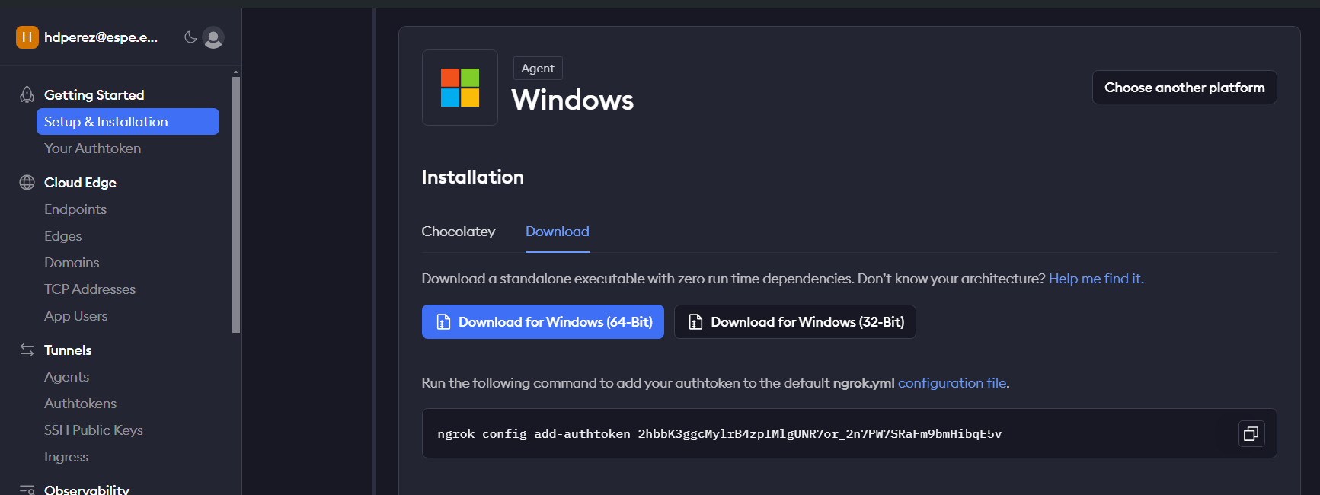

Figura 118 Ngrok descarga

Se deberá configurar el servicio en la consola, una vez instalado correctamente el ngrok. Nota: El proyecto servidor debe de estar ejecutándose para poder realizar el consumo de sus servicios y posterior hacer un deploy online de los servicios.

Se debe tomar en cuenta la dirección localhost de nuestro servicio con el puerto en el que se ejecuta

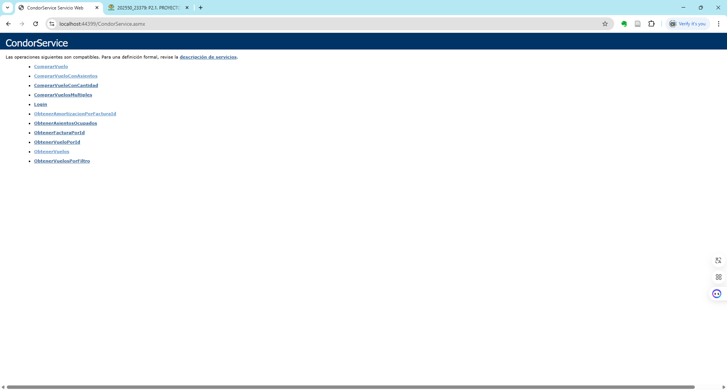

Figura 119 Dirección del proyecto servidor

Eso se ejecuta en una nueva consola de PowerShell el siguiente “comando ngrok http --host-header=localhost <https://localhost:44346/> “ que permitirá deployar el servicio.

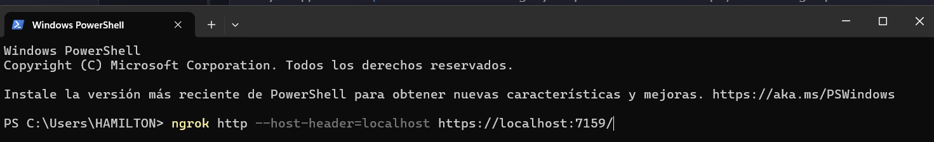

Figura 120 Configurar dirección del servicio

Finalmente se tiene el siguiente endpoint con el servicio listo para integrarlo en la aplicación.

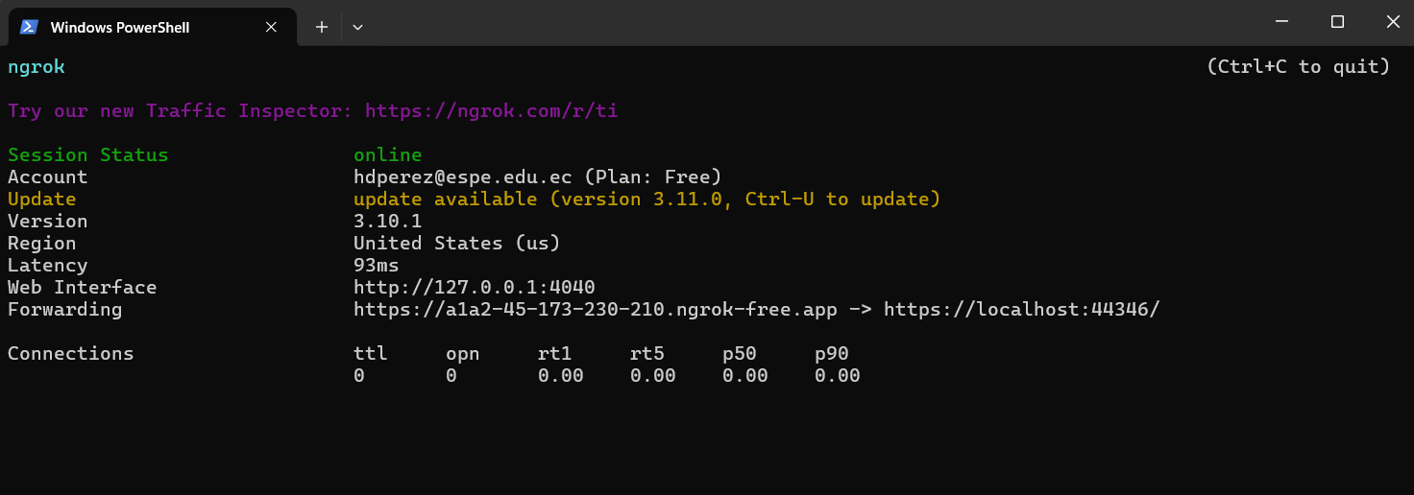

Figura 121 Referencia al proyecto servidor

## CODIFICACIÓN DEL PROYECTO CLIENTE Móvil

### CODIFICACIÓN ARCHIVO Modelo

Para comenzar con la codificación del proyecto cliente, se deberá crear un nuevo archivo del tipo .dart al cual se le asignará el nombre de movimiento_model.dart el cual será el modelo de datos principal de la aplicación cliente.

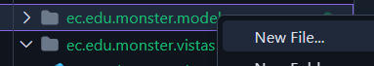

Figura 122 Selección del tipo de archivo

En el archivo creado se deberá codificar los datos para que el aplicativo funcione correctamente consumiendo el servicio de una cuenta.

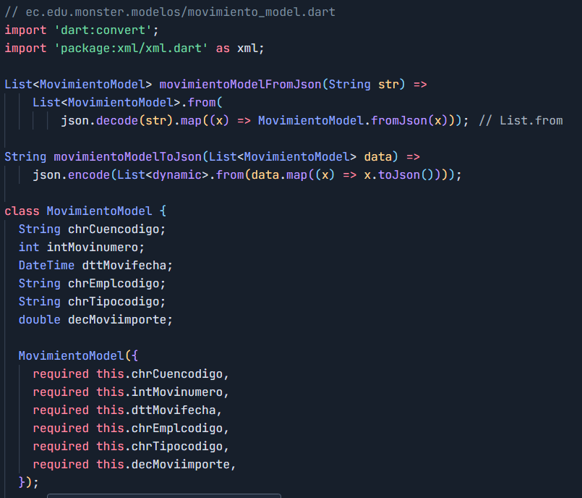

Figura 123 Codificación del archivo movimiento_model.dart

|  |
| --- |
| // ec.edu.monster.modelos/movimiento_model.dart  import 'dart:convert';  import 'package:xml/xml.dart' as xml;  List<MovimientoModel> movimientoModelFromJson(String str) =>  List<MovimientoModel>.from(  json.decode(str).map((x) => MovimientoModel.fromJson(x)));  String movimientoModelToJson(List<MovimientoModel> data) =>  json.encode(List<dynamic>.from(data.map((x) => x.toJson())));  class MovimientoModel {  String chrCuencodigo;  int intMovinumero;  DateTime dttMovifecha;  String chrEmplcodigo;  String chrTipocodigo;  double decMoviimporte;  MovimientoModel({  required this.chrCuencodigo,  required this.intMovinumero,  required this.dttMovifecha,  required this.chrEmplcodigo,  required this.chrTipocodigo,  required this.decMoviimporte,  });  factory MovimientoModel.fromXmlElement(xml.XmlElement element) {  return MovimientoModel(  chrCuencodigo: element  .findElements('chr_cuencodigo', namespace: 'http://tempuri.org/')  .single  .text,  intMovinumero: int.parse(element  .findElements('int_movinumero', namespace: 'http://tempuri.org/')  .single  .text),  dttMovifecha: DateTime.parse(element  .findElements('dtt_movifecha', namespace: 'http://tempuri.org/')  .single  .text),  chrEmplcodigo: element  .findElements('chr_emplcodigo', namespace: 'http://tempuri.org/')  .single  .text,  chrTipocodigo: element  .findElements('chr_tipocodigo', namespace: 'http://tempuri.org/')  .single  .text,  decMoviimporte: double.parse(element  .findElements('dec_moviimporte', namespace: 'http://tempuri.org/')  .single  .text),  );  }  factory MovimientoModel.fromJson(Map<String, dynamic> json) {  return MovimientoModel(  chrCuencodigo: json['chr_cuencodigo'],  intMovinumero: int.parse(json['int_movinumero']),  dttMovifecha: DateTime.parse(json['dtt_movifecha']),  chrEmplcodigo: json['chr_emplcodigo'],  chrTipocodigo: json['chr_tipocodigo'],  decMoviimporte: double.parse(json['dec_moviimporte']),  );  }  Map<String, dynamic> toJson() => {  "chr_cuencodigo": chrCuencodigo,  "int_movinumero": intMovinumero,  "dtt_movifecha": dttMovifecha.toIso8601String(),  "chr_emplcodigo": chrEmplcodigo,  "chr_tipocodigo": chrTipocodigo,  "dec_moviimporte": decMoviimporte,  };  } |

Tabla 19. Codificación de Modelo principal.

### CODIFICACIÓN ARCHIVO Controlador

La codificación del proyecto cliente debe poder controlar no solo los datos que se reciben si no también los datos que se vayan a generar para se formula el controlador, para ello se deberá crear un nuevo archivo del tipo .dart al cual se le asignará el nombre de eureka_controller.dart el cual será el controlador de datos principal de la aplicación cliente.

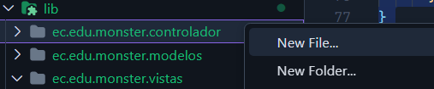

Figura 124 Creación del tipo de archivo

En el archivo creado se controlar los servicios y los datos para que el servicio de una cuenta proporciona, aquí es donde se hace uso del Endpoint que se genera con Ngrok.

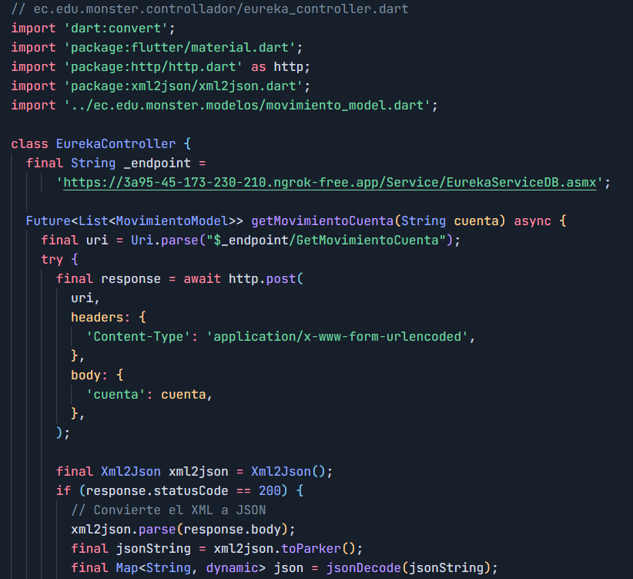

Figura 125 Codificación del archivo eureka_controller.dart

|  |
| --- |
| // ec.edu.monster.controllador/eureka_controller.dart  import 'dart:convert';  import 'package:flutter/material.dart';  import 'package:http/http.dart' as http;  import 'package:xml2json/xml2json.dart';  import '../ec.edu.monster.modelos/movimiento_model.dart';  class EurekaController {    final String _endpoint =        'https://3a95-45-173-230-210.ngrok-free.app/Service/EurekaServiceDB.asmx';    Future<List<MovimientoModel>> getMovimientoCuenta(String cuenta) async {      final uri = Uri.parse("$_endpoint/GetMovimientoCuenta");      try {        final response = await http.post(          uri,          headers: {            'Content-Type': 'application/x-www-form-urlencoded',          },          body: {            'cuenta': cuenta,          },        );        final Xml2Json xml2json = Xml2Json();        if (response.statusCode == 200) {          // Convierte el XML a JSON          xml2json.parse(response.body);          final jsonString = xml2json.toParker();          final Map<String, dynamic> json = jsonDecode(jsonString);          // Accede a la parte relevante del JSON          final List<dynamic> data =              json['DataSet']['diffgr:diffgram']['NewDataSet']['Table'];          // Convierte la lista de JSON a una lista de MovimientoModel          List<MovimientoModel> movimientos =              data.map((item) => MovimientoModel.fromJson(item)).toList();          return movimientos;        } else {          throw Exception('Error al obtener los datos');        }      } catch (e) {        // Manejo de errores        throw Exception('Error de conexión: $e');      }    }    Future<String> depositar(String cuenta, String importe, String empleado) async {      final Uri uri = Uri.parse("$_endpoint/RegistrarDeposito");      try {        final response = await http.post(          uri,          headers: {            'Content-Type': 'application/x-www-form-urlencoded',          },          body: {            'cuenta': cuenta,            'importe': importe,            'empleado': empleado,          },        );        if (response.statusCode == 200) {          final Xml2Json xml2json = Xml2Json();          xml2json.parse(response.body);          var jsonString = xml2json.toParker();          Map<String, dynamic> json = jsonDecode(jsonString);          String result = json['string'].toString();          return result;        } else {           final Xml2Json xml2json = Xml2Json();          xml2json.parse(response.body);          var jsonString = xml2json.toParker();          Map<String, dynamic> json = jsonDecode(jsonString);          String result = json['string'].toString();          throw Exception(result);        }      } catch (e) {        throw ErrorDescription(e.toString());      }    }  } |

Tabla 20. Codificación de Controlador principal.

### CODIFICACIÓN ARCHIVO Main y Main_page

La codificación del proyecto cliente empieza con una pagina de inicio y el sistema que la llama, para ello se deberá utilizar y crear un nuevo archivo del tipo .dart al cual se le asignará el nombre de main_page.dart el cual será el controlador de datos principal de la aplicación cliente.

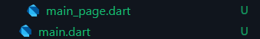

Figura 126 Creación del tipo de archivo

En el archivo creado se controlar las vistas y las funciones de cada una de ellas para que el servicio corra como una aplicación.

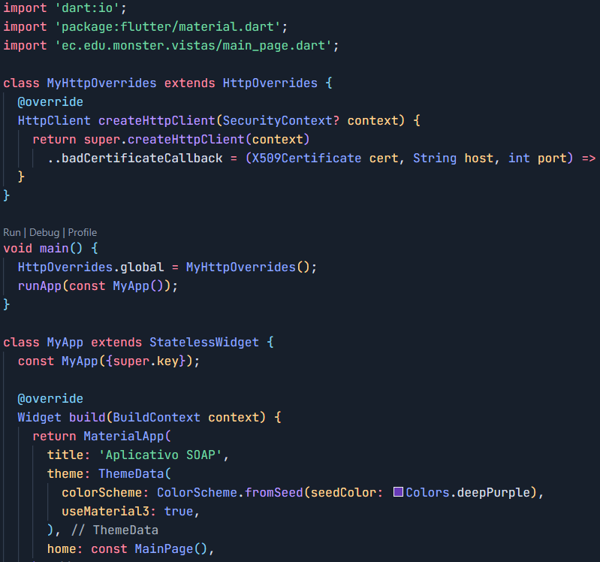

Figura 127 Codificación del archivo main.dart

|  |
| --- |
| // main.dart  import 'dart:io';  import 'package:flutter/material.dart';  import 'ec.edu.monster.vistas/main_page.dart';  class MyHttpOverrides extends HttpOverrides {    @override    HttpClient createHttpClient(SecurityContext? context) {      return super.createHttpClient(context)        ..badCertificateCallback = (X509Certificate cert, String host, int port) => true;    }  }  void main() {    HttpOverrides.global = MyHttpOverrides();    runApp(const MyApp());  }  class MyApp extends StatelessWidget {    const MyApp({super.key});    @override    Widget build(BuildContext context) {      return MaterialApp(        title: 'Aplicativo SOAP',        theme: ThemeData(          colorScheme: ColorScheme.fromSeed(seedColor: Colors.deepPurple),          useMaterial3: true,        ),        home: const MainPage(),      );    }  } |

Tabla 21. Codificación de Vista-Controlador principal.

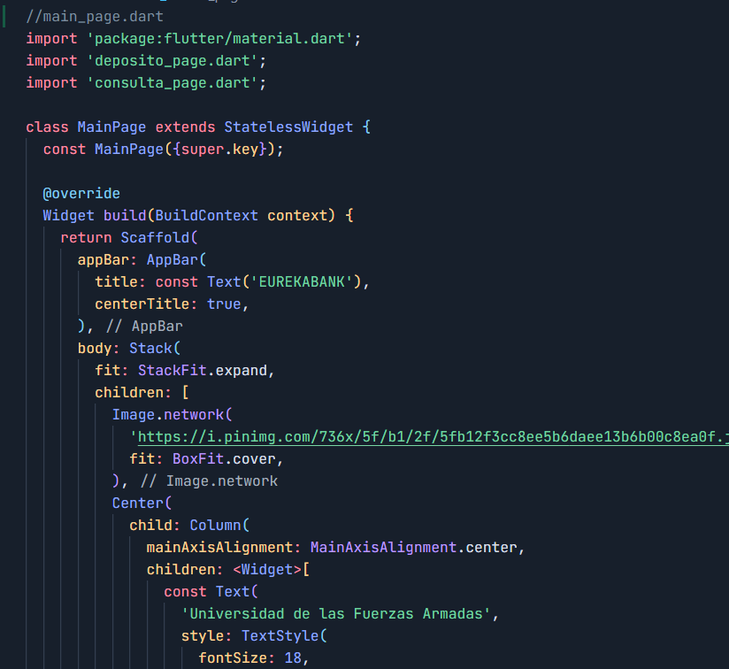

Figura 128 Codificación del archivo main_page.dart

|  |
| --- |
| //main_page.dart  import 'package:flutter/material.dart';  import 'deposito_page.dart';  import 'consulta_page.dart';  class MainPage extends StatelessWidget {    const MainPage({super.key});    @override    Widget build(BuildContext context) {      return Scaffold(        appBar: AppBar(          title: const Text('VIAJECITOS SA'),          centerTitle: true,        ),        body: Stack(          fit: StackFit.expand,          children: [            Image.network(              'https://i.pinimg.com/736x/5f/b1/2f/5fb12f3cc8ee5b6daee13b6b00c8ea0f.jpg',              fit: BoxFit.cover,            ),            Center(              child: Column(                mainAxisAlignment: MainAxisAlignment.center,                children: <Widget>[                  const Text(                    'Universidad de las Fuerzas Armadas',                    style: TextStyle(                      fontSize: 18,                      fontWeight: FontWeight.bold,                      color: Colors.white,                    ),                  ),                  const SizedBox(height: 20),                  ElevatedButton(                    onPressed: () {                      Navigator.push(                        context,                        MaterialPageRoute(                            builder: (context) => const DepositoPage()),                      );                    },                    child: const Text('DEPÓSITO'),                  ),                  const SizedBox(height: 10),                  ElevatedButton(                    onPressed: () {                      Navigator.push(                        context,                        MaterialPageRoute(                            builder: (context) => const ConsultaPage()),                      );                    },                    child: const Text('CONSULTA'),                  ),                  const SizedBox(height: 10),                  ElevatedButton(                    onPressed: () {                      Navigator.pop(context);                    },                    child: const Text('SALIR'),                  ),                  const SizedBox(height: 20),                  const Text(                    'Creado por: PEREZ & SANDOVAL',                    style: TextStyle(fontSize: 14, color: Colors.white),                  ),                ],              ),            ),          ],        ),      );    }  } |

Tabla 22. Codificación de Vista principal.